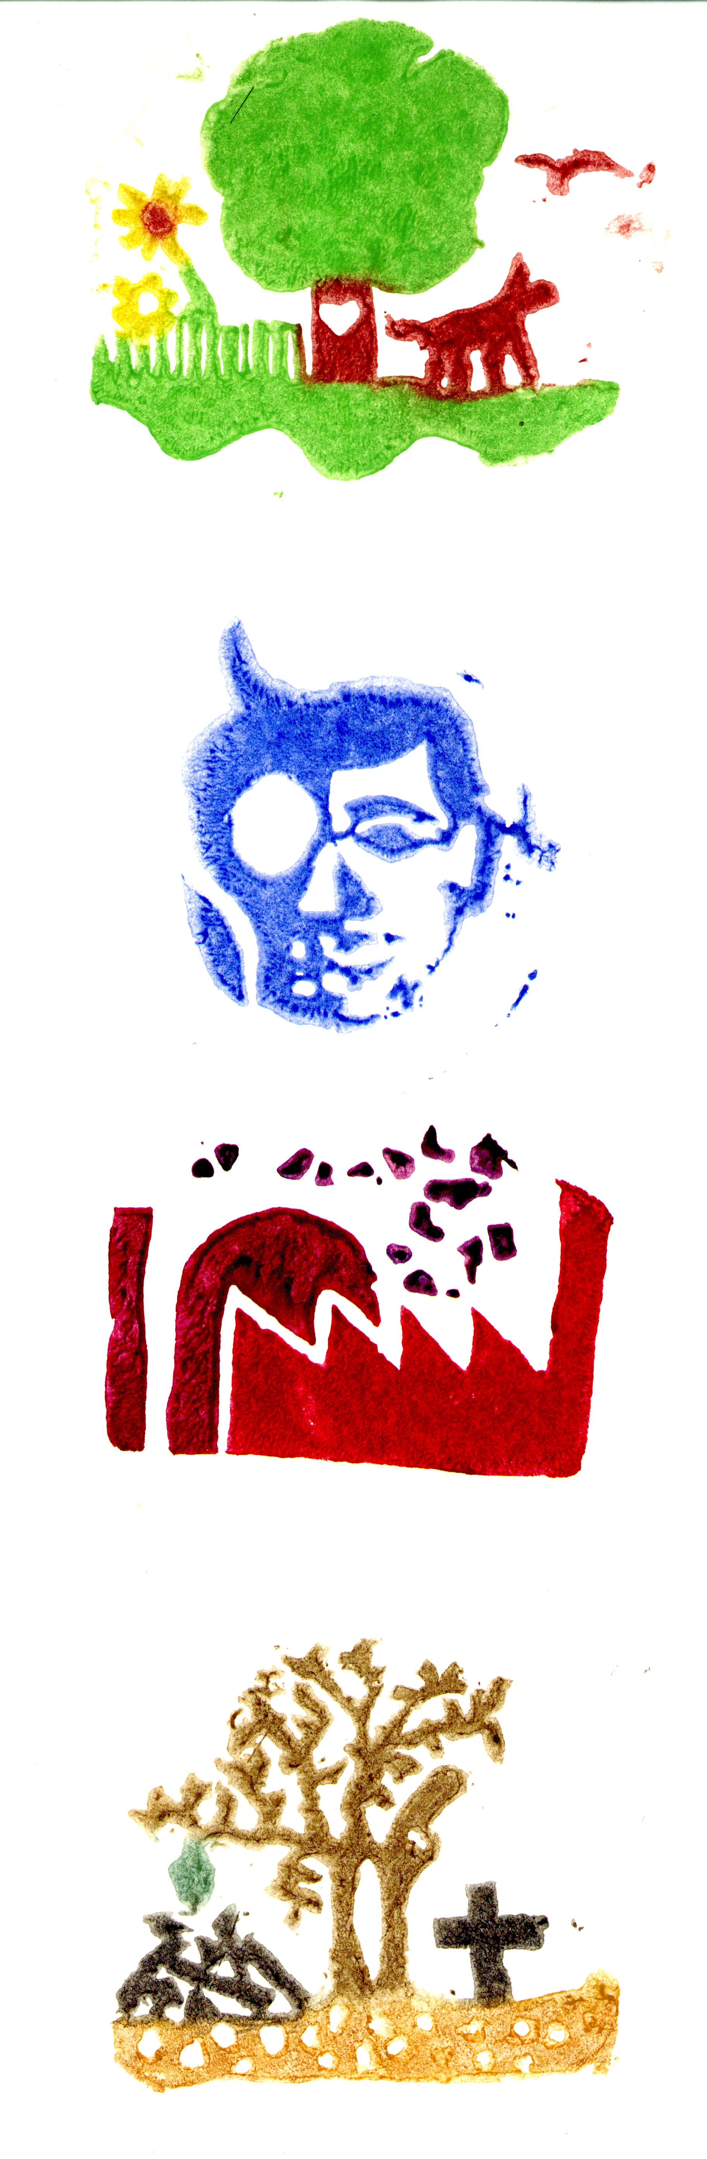

Rudolfs
Streiche

Rudolfs Streiche und Taten,

niedergeschrieben
auf Wunsch von Clara
im September 2010

./StreicheRP.doc

Titelseite

Bildreihe „Zivilisation“.
Über die Ambivalenz
des menschlichen Geistes.

Kartoffeldruck 1981
Originalhöhe 24 cm

Inhalt

1. In der Schule

Früher aus!
Das Magnesiumband
Messerwerfen
Auf dem Fahrradständer
Zum Turnhallenfenster
SMV
Lenin
In die Postkantine
Wir haben ein Recht auf Bildung!
Die zertretene Fahrradgabel
Lebensgefahr in der Semmelweisstraße
Was tun mit einem Schloss?
… wie ein Kind, das keinen Adventskalender hat

2. Urlaube

Ich sammle Übernachtungen
Radtour nach Heidelberg
Radtour zum Bodensee
Das Kirchenschild
Winterbiwaks
Die Nacht am Todesstreifen
Über das Wehr in der Donau
Langer Marsch

3. Nach der Schulzeit

Beim Bund: Radio Moskau
Binome und Patrone
Betteln
Zwei Fahrradstürze
Das Rudel
Zur Weihnacht bleibt die Küche kalt
Trockeneis in der Vorlesung
Trockeneis in der Flasche
Spickzettel schreiben?
Die Sylvesterhaubitze
Rationaler Sozialismus

1. Früher aus!

Am Platen-Gymnasium in Ansbach gab es zwar eine Rundsprechanlage, aber bei Stundenplanänderungen wurden damit nicht die einzelnen Klassenzimmer gezielt angesprochen. Stattdessen drehte der Hausmeister mit einem Zettel die Runde und schrieb zum Beispiel an die Tafel „6. Stunde entfällt“.
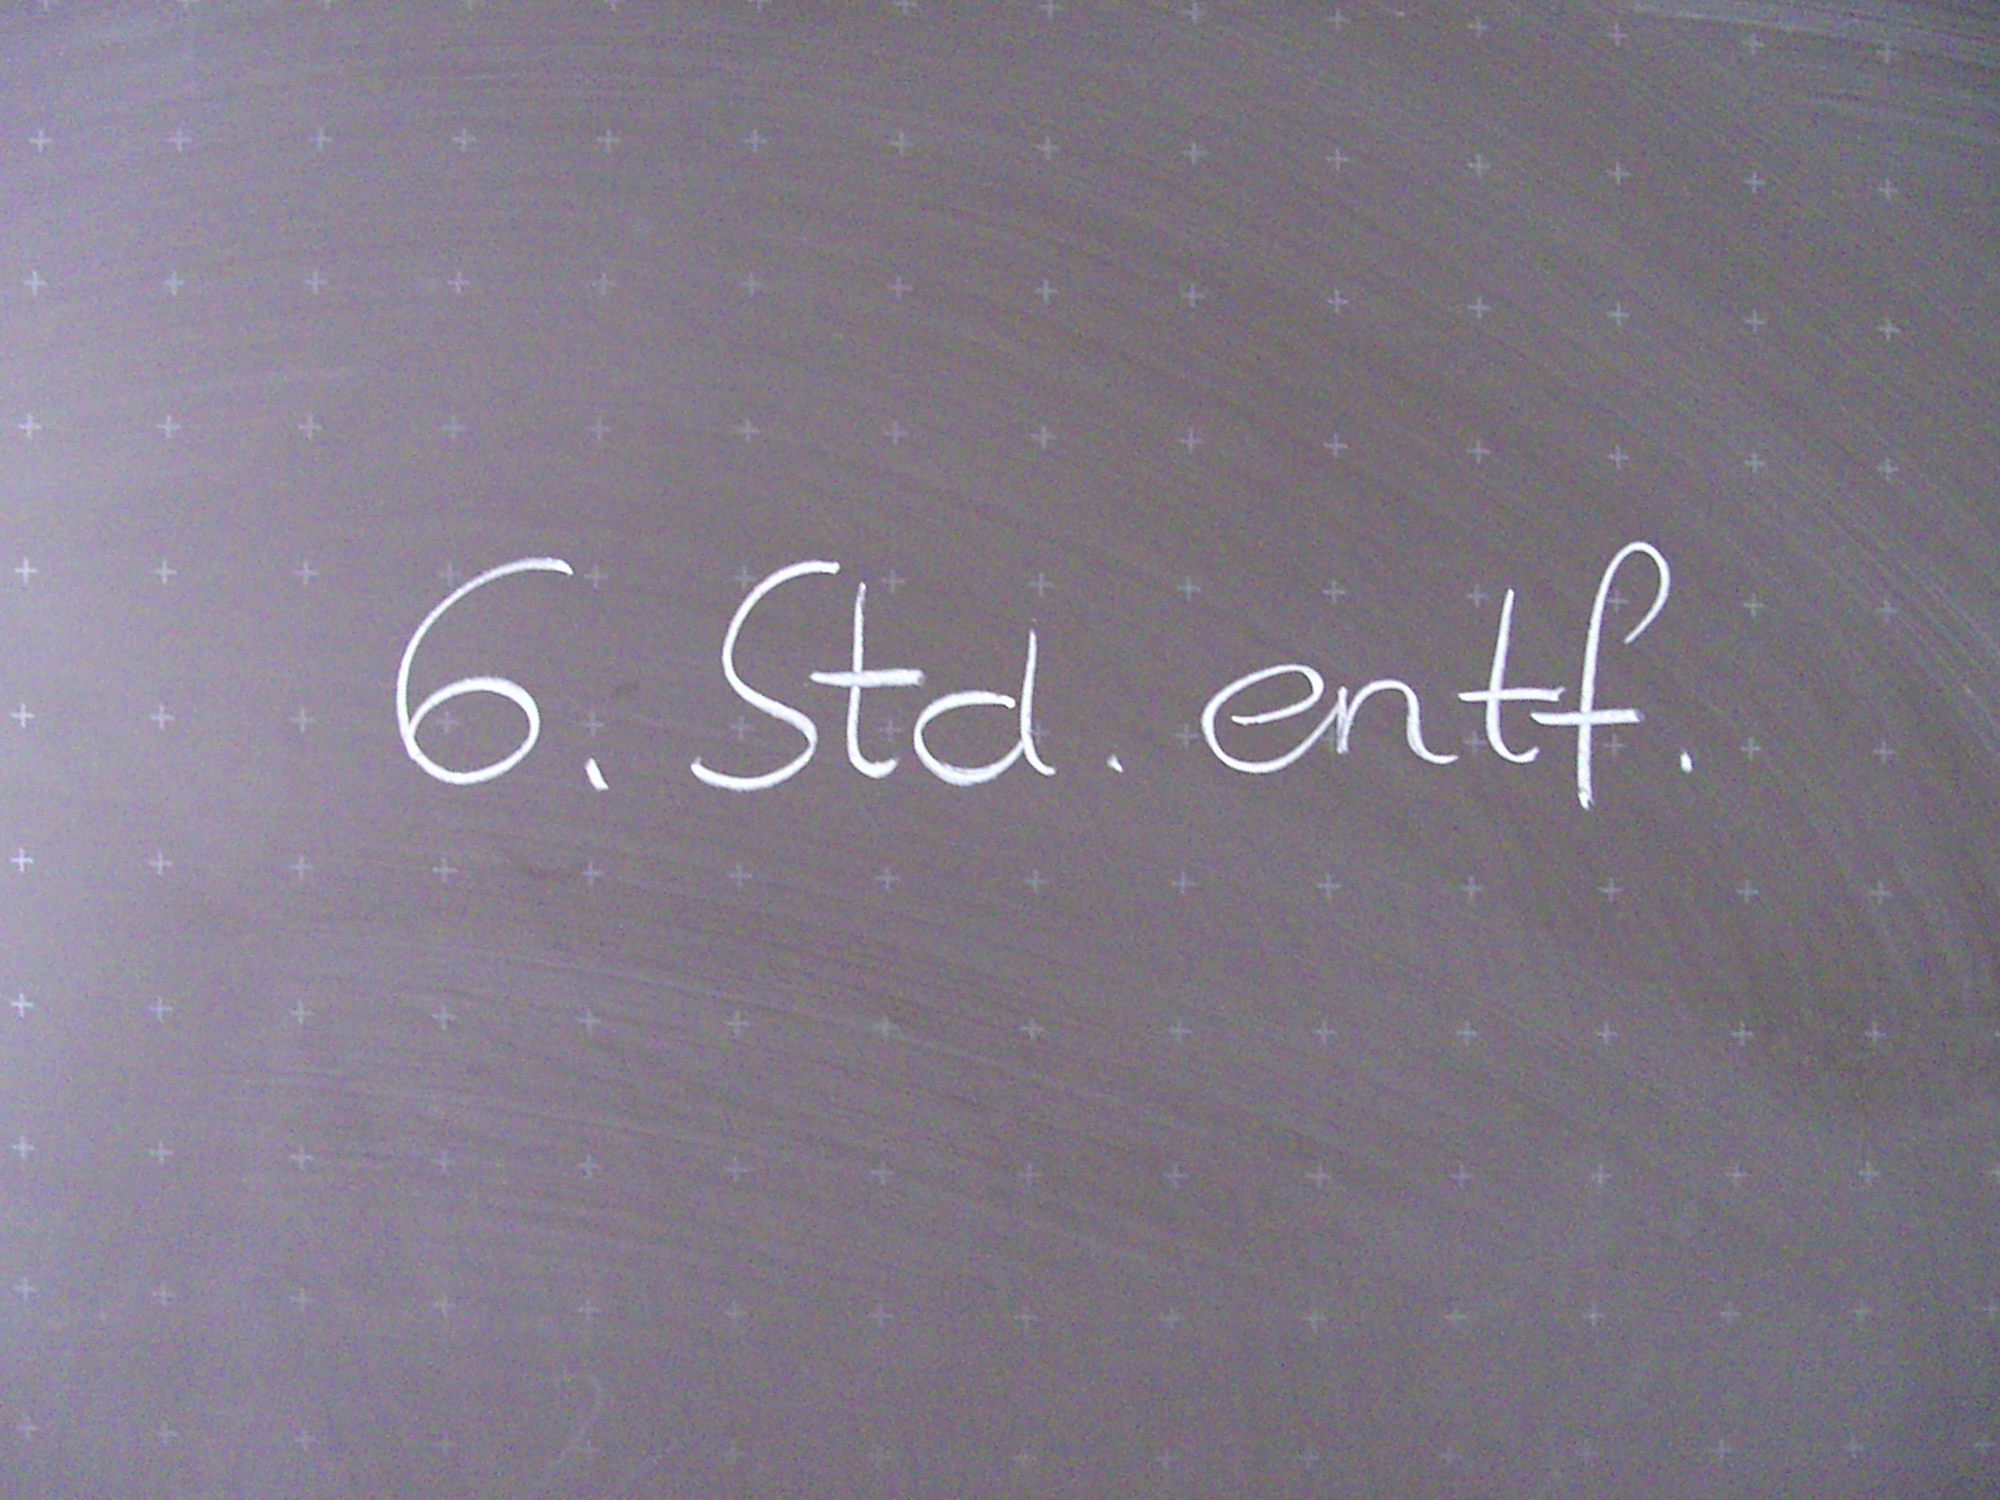
In der neunten Klasse dachte ich mir einmal: „Was der kann, das kann ich auch!“, und so stand diese Nachricht an einem Frühlingstag, an dem wir in der sechsten Stunde Religion hatten, vom meiner Hand an der Tafel:

Recht viel anders
sahen die Anschriften
des Hausmeisters
auch nicht aus.

Meine Mitschüler waren selbstverständlich froh und so zogen sie um 12:15 Uhr ihres Wegs. Allerdings nicht alle, denn einigen kam die Schrift doch etwas ungewohnt vor. Natürlich, es war ja meine. Etwa ein Drittel der Schüler blieb im Klassenzimmer, und als ich das erkannte, blieb ich auch: Ich wollte schließlich sehen, wie es jetzt wohl weiterginge. Unser Lehrer, Herr Kieswetter, kam herein, wunderte sich und fragte vor der fast verwaisten Klasse nach dem Grund für die vielen Absenzen. Die Antwort, es hätte eine entsprechende Mitteilung an der Tafel gestanden, war für ihn so klar wie verwunderlich, denn er selbst hatte die Nachricht, dass die 6. Stunde entfiele, ja nicht bekommen. Also war seine nächste Frage, wer das angeschrieben habe. Ich war gut erzogen und hatte gelernt, dass man auf Fragen von Lehrern antwortet. Also meldete ich mich und verkünde „Ich!“. Über meine so offene Reaktion war er dann doch etwas erstaunt; aber größer war jetzt seine Sorge um die verschwundenen Klassenkameraden, über die er immerhin die Aufsichtspflicht hatte. Sofort schickte er einige der noch Anwesenden los, um diejenigen einzusammeln, die sie noch erwischen konnten. Nach längerer Zeit trudelte denn auch das zweite Drittel ein, das sich noch auf dem nahen Jahrmarkt herumgetrieben hatte. Der fand in diesem Jahr wegen eines Umbaus nämlich nicht auf dem Festplatz, sondern nur einen Straßenzug weiter statt. Der dritte Teil der Klasse blieb verschwunden.
Die für diesen Vorfall mindestens vorgesehene Strafe wäre ein Verweis gewesen. Eigentlich wäre ein verschärfter Verweis nötig gewesen, aber Herr Kieswetter wollte den Fall nicht vor den Direktor bringen, weil er anscheinend vor Jahren schon einmal einen ähnlichen Vorfall hatte. Ich erzählte alles daheim meinen Eltern und es kam zu mehreren Telefonaten, unter anderem zwischen ihnen und Herrn Kieswetter. Lange Rede kurzer Sinn: Dass ich mich auf seine Frage hin sofort und offen gemeldet hatte, hat mir den Verweis erspart.
Das Magnesiumband

Als Jugendlicher hatte ich oft viele Dinge dabei, von denen ich geglaubt habe, dass ich sie irgendwann brauchen könnte: Sicherheitsnadel, Schnur, Rasierklinge, Streichhölzer, Morsealphabet und manches andere wie zum Beispiel auch ein Magnesiumband. Für all das hatte ich mir extra Einsätze für die beiden Gesäßtaschen geklebt.
So saß ich mit Ralf, wir waren in der zehnten Klasse, im Erdkundeunterricht und es war wieder einmal sehr langweilig. Wir passten zwar nebenher auch etwas auf, aber wegen der geringen Informationsdichte lastete uns das nicht sonderlich aus. So ging das Generationen von Schülern vorher sicherlich auch schon, die aus unserer Tischplatte in mühevoller Kleinarbeit mit der Zirkelspitze auf jeder der beiden Bankseiten ein Loch ausgehoben hatten: Das waren die Tore, in die wechselseitig die kleinen Kügelchen aus den Füllerpatronen zu schussern waren. Nach dem Spiel dienten die Löcher als Depot für die Füllerkugeln und wurden mit farbgetränktem Kreidepulver verspachtelt. Wenn wir spielten, schimpfte unsere Erdkundelehrerin gewöhnlich „Jetzt schlägt’s aber gleich ein!“, aber das war wegen ihrer hohen und leisen Piepsstimme und der Folgenlosigkeit ihrer Drohung nie sehr überzeugend. Doch das Schussern war schon lange nicht mehr aufregend und wir hatten gerade keine Lust darauf.
Stattdessen zog ein anderes Loch in der hinteren Tischkante meine Aufmerksamkeit an: Ich konnte das Ende des Magnesiumbands hineinstecken. Der mehrere Zentimeter lange Rest des Metalls stand weit heraus.

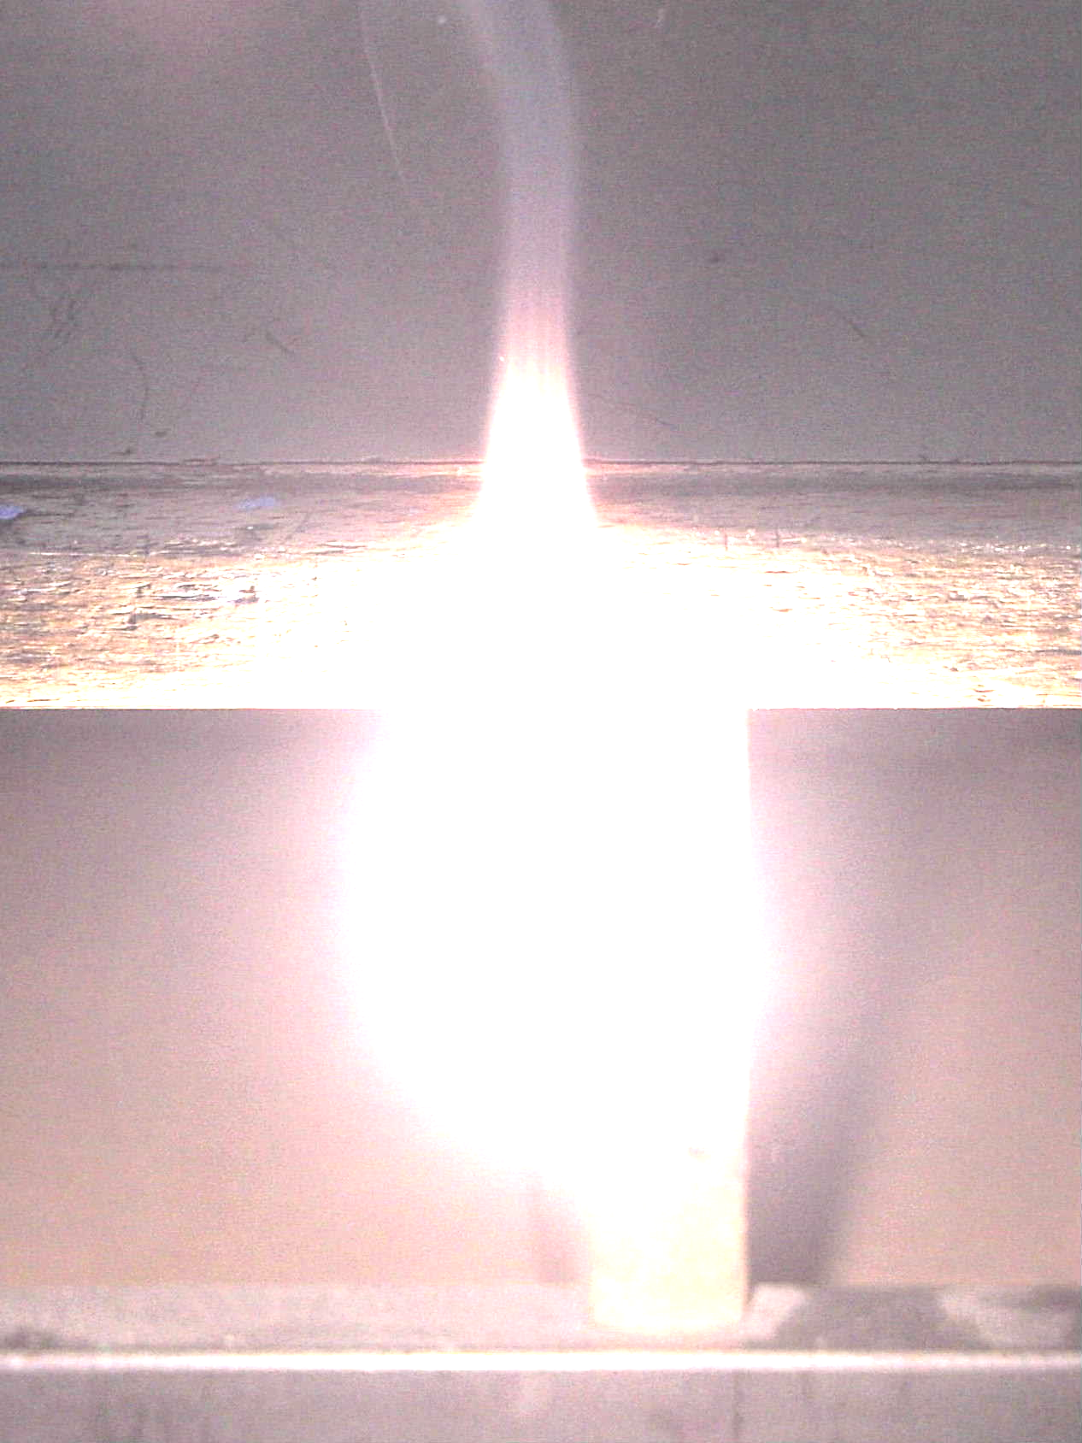
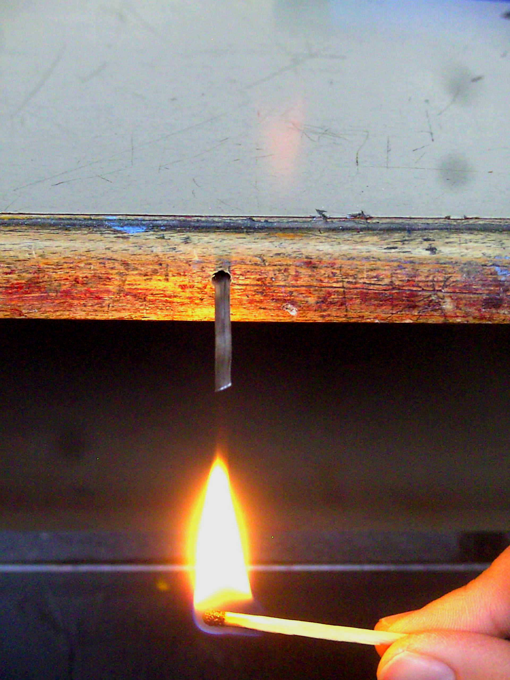

Magnesium
wurde früher als Blitzlichtpulver und für Leuchtmunition verwendet.

An diesem Tag hatte Ralf nicht seinen eigenen Schulatlas, sondern den seines Bruders dabei, der so riesengroß war, dass wir beide dahinter verschwanden, wenn ich ihn schräg hochhielt. Ich hielt also den Atlas hoch und Ralf zündete das Magnesiumband an. Es brannte sehr schnell und mit blendend weißem Licht ab. Nach der Erinnerung unserer Mitschülerinnen strahlten wir im gleißenden Schein der grellen Beleuchtung hell wider. Die Lehrerin stach sofort zu uns in die zweite Reihe, aber das Band war schon verbrannt und die kleinen Aschereste aus Magnesia mit dem Schuh unauffindbar auf dem Boden verteilt. Mittlerweile war der Höhepunkt unserer Stresssituation vorüber und ich sah mich um: Unter der Zimmerdecke hing dicker Rauch, die Wasserleitungsrohre, die unter der Decke verliefen, waren etwas undeutlich zu erkennen. „Wer war das?“ Mit Unschuldsmiene beteuerten wir, dass Ralf nichts dahingehendes dabeigehabt und dass ich auch nichts angezündet hätte. Natürlich nicht so direkt hintereinander im gleichen Satz.
Hinter uns saß Volkmar, ein sehr guter Schüler, der mir auch durch die folgende Episode im Gedächtnis blieb: Es war einmal ein heißer Tag, die meisten lagen mit dem Kopf auf dem Tisch und dösten, nur das sporadische Brummen einer Fliege, die sich abwechselnd auf unsere Köpfe setzte, störte uns. Die meisten waren aber zu müde, um sie zu verscheuchen. Außer Volkmar: Inmitten der trägen Stille, die durch die monotonen Worte unserer Erdkundelehrerin noch unterstrichen wurde, griff er sich die Fliege plötzlich mit der Rechten aus dem Flug und zerschlug sie unter seiner flachen Hand auf der Tischplatte. Danach waren wir alle wach und dankbar, dass die zweite Runde des Schlafs ab jetzt ungestörter verlaufen konnte. Mittlerweile ist er C4-Professor.
Volkmar war jedenfalls ein Musterschüler und ein guter Kamerad. Er bezeugte unsere Aussagen, sowohl dass ich nichts angezündet als auch Ralf nichts dabei gehabt hätte. So kamen wir auch dieses Mal um einen Verweis herum.

„Bräääv!“ war für mich immer ein Lob,
das ein Hund beim Streicheln bekommt
und synonym mit „dumm“.
Messerwerfen

Eine erfahrene, wenn auch nicht besonders beliebte Studiendirektorin setzte uns einmal auseinander, dass sie es ungerecht fände, wie eine junge Referendarin in unserer Klasse verheizt würde. In unreifer Unfähigkeit, uns in den tieferen Sinn ihrer Aussage zu versetzen, pflichteten wir ihr alle bei, es sei wirklich ungerecht, solch eine zarte Lehrerin in den Unterricht zu uns zu schicken. Konsequenzen zogen wir daraus grausamerweise keine. Unsere Erdkundelehrerin Frau Schuhmacher, damals eine Referendarin im ersten Ausbildungsabschnitt, war übrigens die Nachfolgerin von Herrn Moises. Vor ihm hatten wir immerhin so viel Respekt, dass wir unsere Nebenbeschäftigungen unauffällig gestalten wollten.
Einmal hatte Ralf sein neues Taschenmesser dabei, das ich ihm kürzlich zum Geburtstag geschenkt hatte. Wir spickten es abwechselnd mit möglichst hoher Wucht in den Parkettboden zwischen unseren beiden Stühlen, so dass es dem anderen möglichst schwer fiel, es wieder aus dem Holz herauszuziehen. Nach meinem letzten Wurf steckte es dann so fest, dass wir es, zumindest unauffällig und im Sitzen, nicht mehr lösen konnten. Wir schoben zur Pause die Stühle um das corpus delicti zusammen und erledigten das Problem vor der folgenden Stunde diskret mit vereinten Kräften.

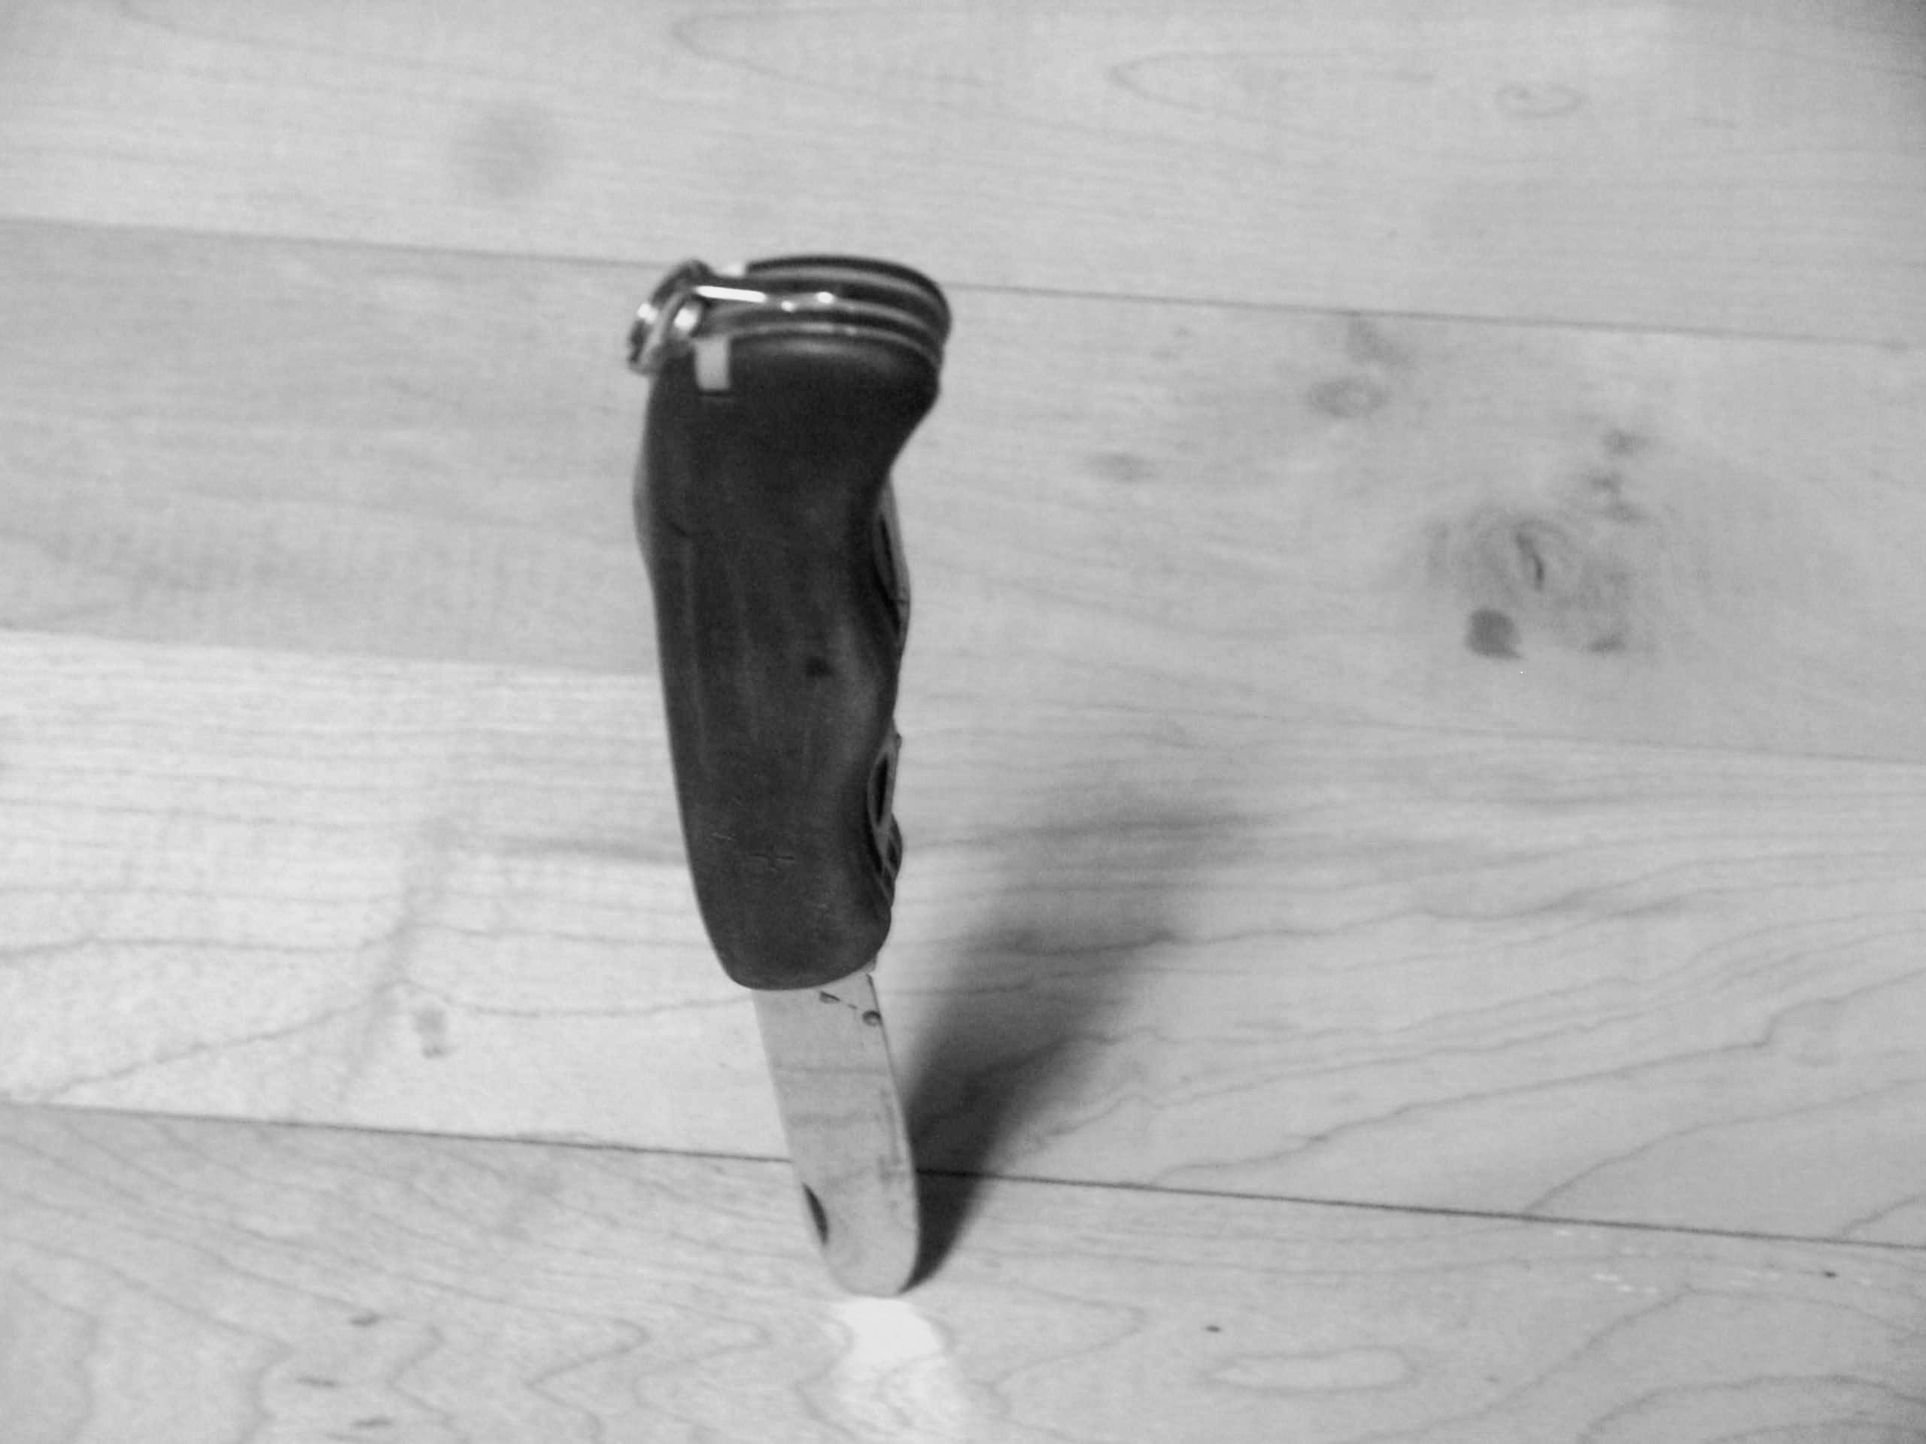

Nachgestellt 2010,
Messer und Parkett sind nichtauthentisch

Saubande, davon
wird das Parkett
im Klassenzimmer
auch nicht besser!

Auf dem Fahrradständer

Auf dem unteren Pausenhof hatten wir drei lange, mit Wellblech überdachte Fahrradständer, was wesentlich praktischer war als die heutigen einfachen Ständer, in denen die Räder sommers wie winters unter freiem Himmel stehen müssen. Ralf und ich übten dort früher, uns vom fahrenden Rad an die obere Strebe zu schwingen, im Unterschwung abzuspringen, dem Rad hinterherzulaufen und wieder auf das noch fahrende Rad aufzuspringen. Aber hier will ich etwas anderes erzählen:
Als wir in der zwölften Klasse waren, gab es eine Horde „Kleiner“, wahrscheinlich Sechstklässler, die sich irgendwann einmal zum Spaß erkoren hatten, Ralf und mich die gesamte Pause lautstark zu umlagern und auf Schritt und Tritt überhall hin zu verfolgen. Als sie am zweiten Tag den Eindruck erweckten, dass das ab jetzt immer so ginge, sannen wir auf Abhilfe. Mit meinem Blick aus dem Augenwinkel und einem unmerklichen Nicken von Ralf war der Plan klar: Im nächsten Moment hatten wir einen der Kleinen an den Oberarmen gepackt und schon saß er auf dem Dach des Fahrradständers. Dummerweise auf einem herausstehenden Nagel. Und dummerweise war er der Sohn eines Lehrers. Schnell war die Aufsicht da, die jedem von uns einen Verweis ankündigte.
Nun waren die Kleinen denn doch betreten, denn ein solches Ende ihres Scherzes wollten sie wirklich nicht. Ratlos standen sie bei uns. Aber wir schlugen ihnen vor, sie sollten sich gegenüber dem aufsichtführenden Lehrer so benehmen wie vorher uns gegenüber. Es dauerte nicht lange und die Verweise waren zurückgezogen.

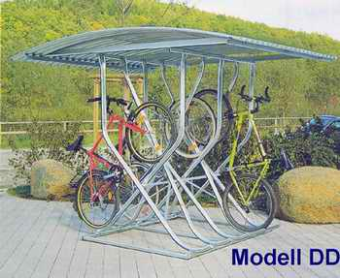

Das Vorderrad wird in der U-Schiene des Fahrradständers hochgeschoben.
Zum Turnhallenfenster

Nachdem es mir bis zur 13. Klasse also trotz dahingehenden Ideenreichtums nicht gelungen ist, einen Verweis zu bekommen, erhielt ich ihn schließlich wegen einer vergleichsweise geringfügigen Lappalie.
Nicht, weil wir einmal in der Turnhalle durch das Oberlicht aus dem Nachbargarten Kirschen gepflückt hatten oder weil ich dann ein Stockwerk tief auf den Turnhallenboden heruntergesprungen bin – der Sportlehrer war nach dieser Einlage sichtlich froh, dass ich mich nicht verletzt hatte. Aber filmreifes seitliches Abrollen über die ganze Länge des Beins und dann über die Hüfte bis zur Schulter mit anschließendem Überschlag konnte ich ziemlich gut. Sondern nur, weil ich ein andermal trotz vorherigen Verbots zur Abkürzung direkt vom Pausenhof durch das Fenster ebenerdig in die Umkleidekabine gestiegen bin. (Vorbei am Rauchereck, das der Schulleiter im Schulforum einen „Ort der Prostitution“ genannt hat. Als Schülersprecher habe ich diesen Ausspruch dann in der Schülerzeitung veröffentlicht, was ihn gar nicht erfreut hat. Wir hatten ein recht angespanntes Verhältnis zueinander.)
Den Verweis schickte der Sportlehrer an meine Eltern. Das war 1982, ich war mit 18 Jahren schon volljährig und der Brief hätte laut Schulordnung an mich selber gehen müssen. Deswegen schrieb ich meinerseits einen Verweis wegen Missachtung dieser Verordnung an seine Eltern heraus. Er fand das weniger lustig als ich.

Eine Kopie der zwei Verweise steht auf der folgenden Seite.

Wenn ich konzentriert bin, kaue ich auf der Zunge. In der Schule wurde ich deswegen öfters wegen vermeintlichen Kaugummikauens ermahnt.

Schlechtes Gedächtnis

In der 12. Jahrgangsstufe war unser Klassenverband aufgelöst, wir wählten verschiedene Kurse. Einmal fragte ich Ralf, ob er auch Chemie belegt habe. „Ja“, antwortete er, „ich sitze neben dir!“

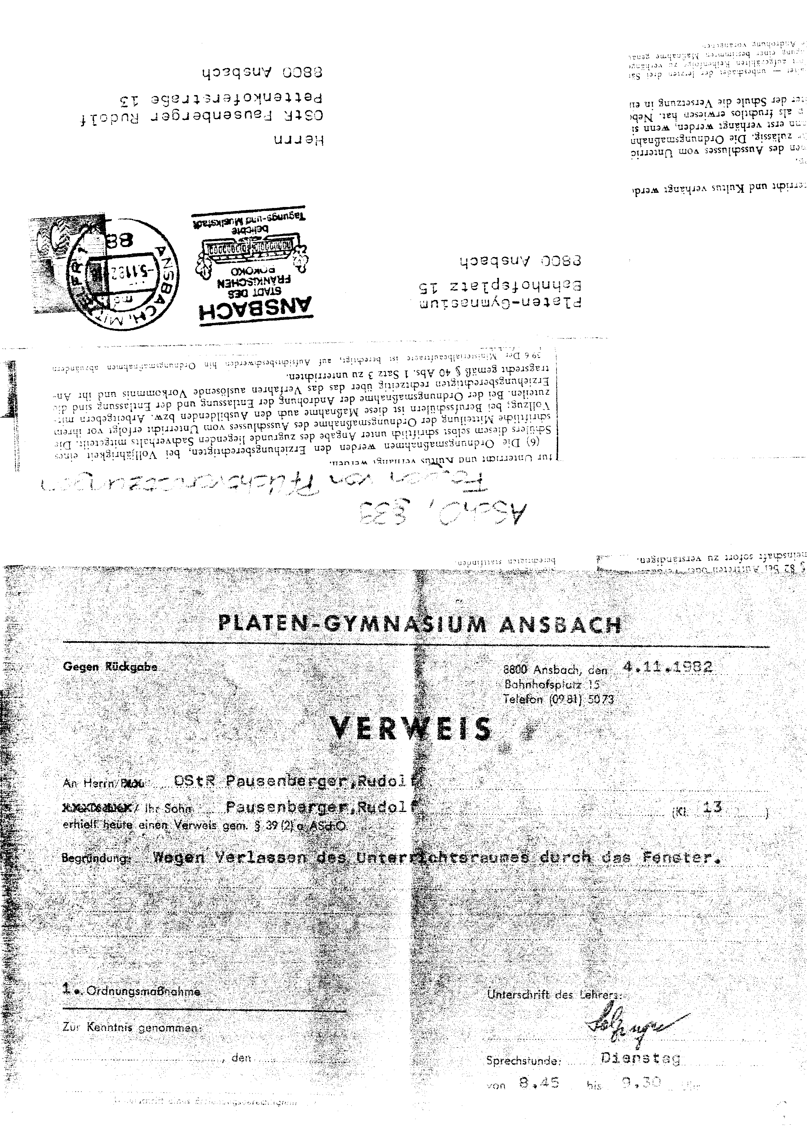

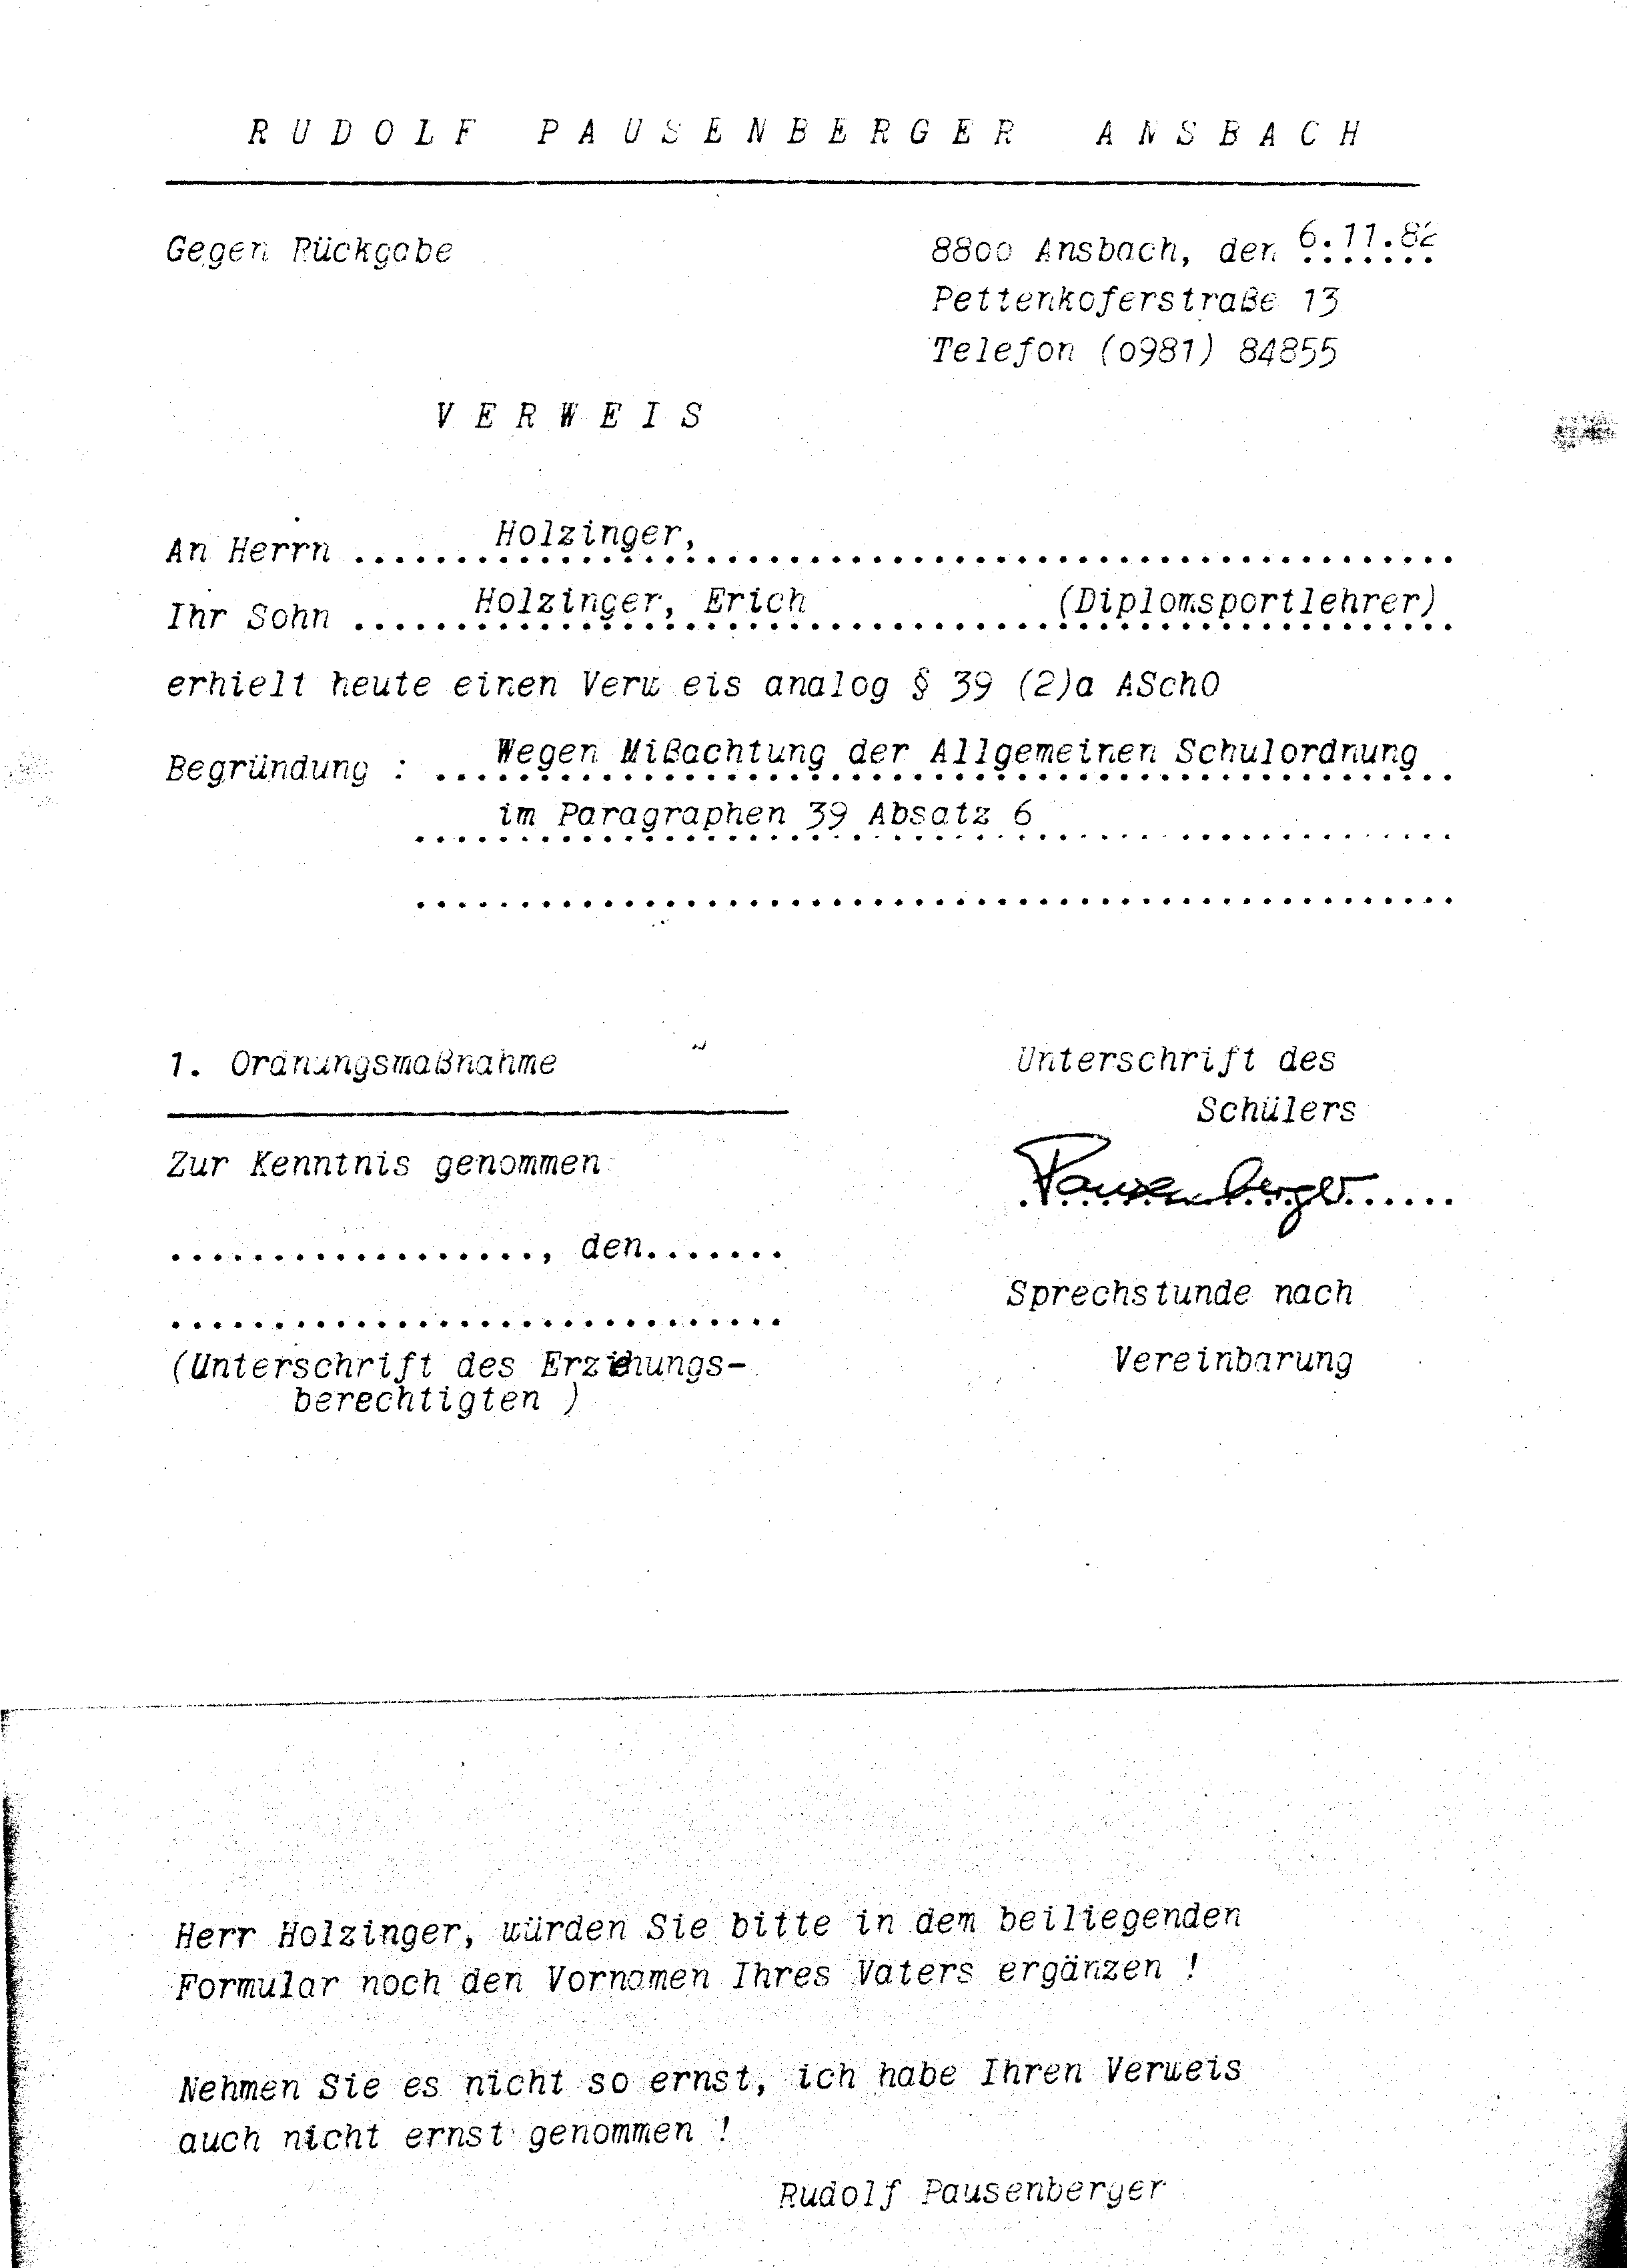
SMV, USMV

Es war die Zeit, in der der bayerische Landtag das EUG (Erziehungs- und Unterrichtsgesetz) beriet. Ich beschaffte einen Entwurf, wir tippten ihn ab, hektographierten ihn und verteilten ihn auf Arbeitskreise. Auch der Schulleiter bat um ein Exemplar. Steffen und ich arbeiteten unser Kapitel die ganze Nacht durch, in einer Endlosschleife lief dazu die Internationale.
Zum Vergleich besorgte ich Alternativen, auch das Schulgesetz der DDR, das ich im Fenster des SMV-Raums auslegte, vom Pausenhof aus gut lesbar. Aber wenn es um rechts und links ging, reagierten auch die Erwachsenen mit dem Rückenmark und beraubten sich so ihres Respekts: Kurz darauf stand der Schulleiter in der Türe und forderte ultimativ, die Seiten zu entfernen.
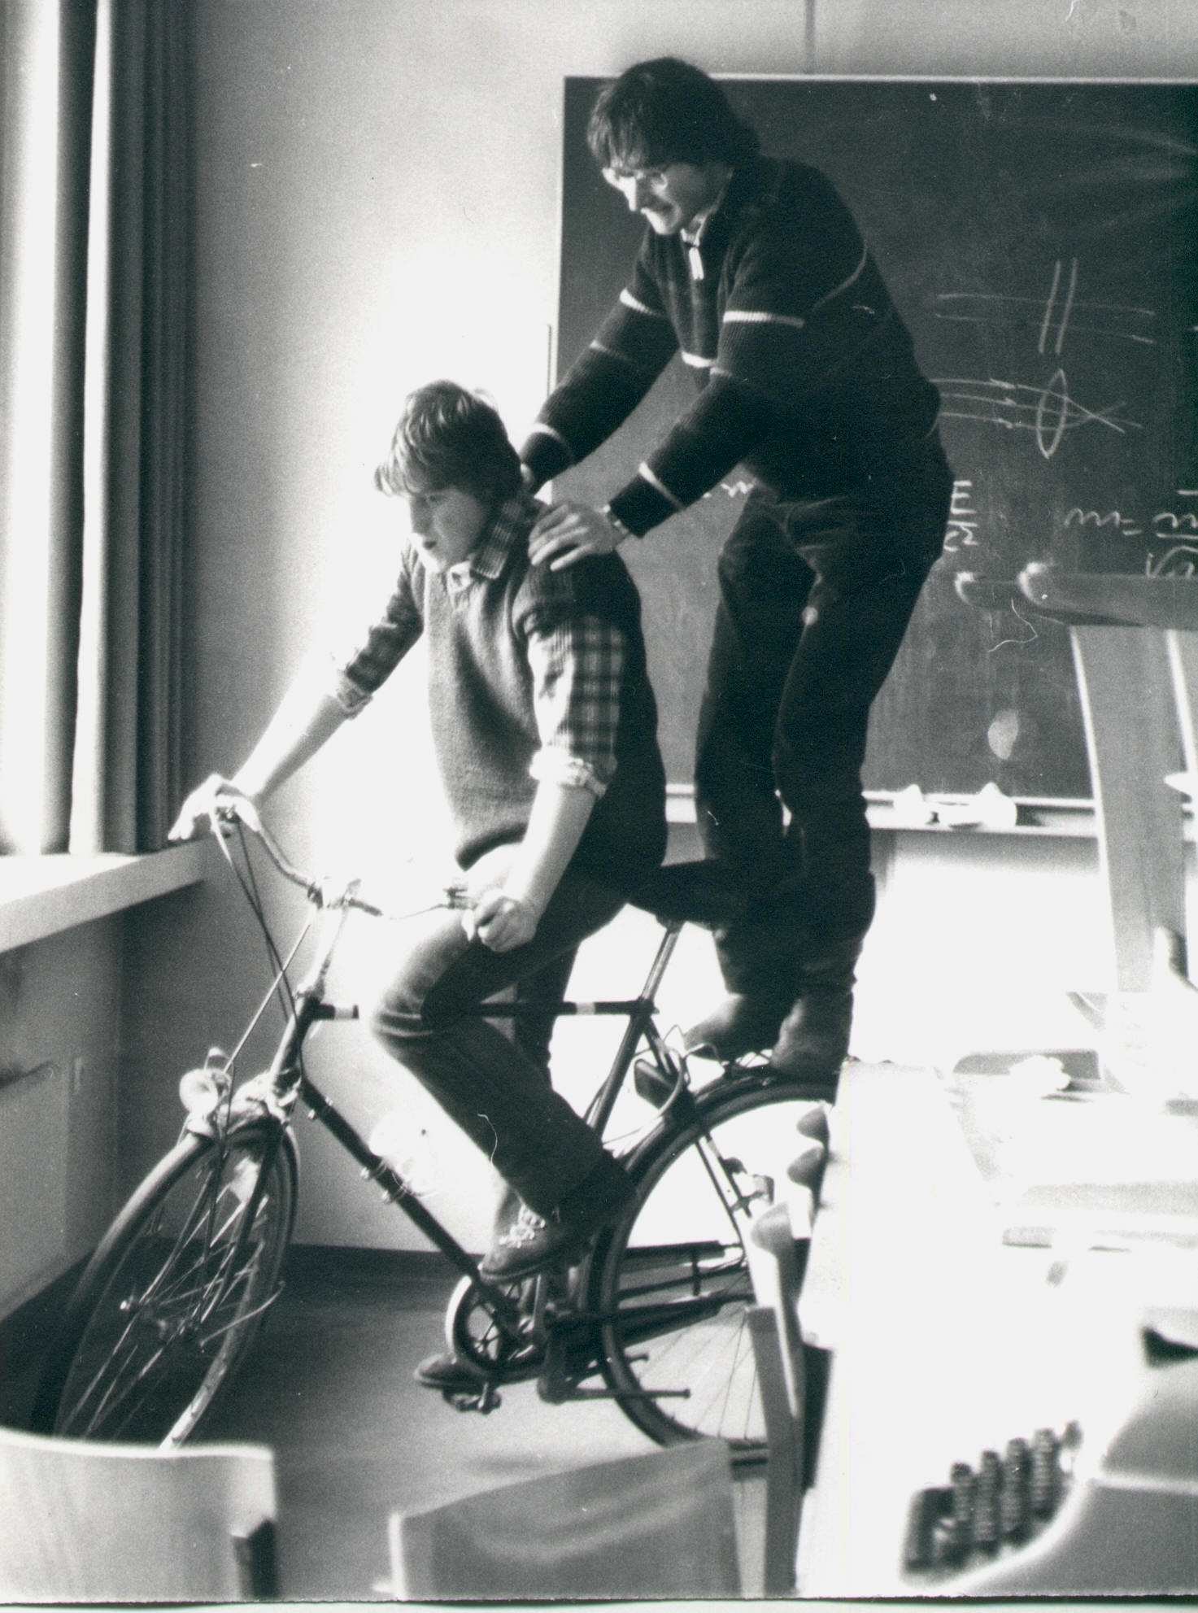

Steffen und ich auf meinem Rad
Die beiden
Schülersprecher
im Studierzimmer

Links der „emmbi“, die Parodie von uns Schülersprechern auf den MB bzw. auf die tätschelnde Hand des Ministerialbeauftragten für Gymnasien in Mittelfranken von 1981. Aus ihm hat sich meine Teufelsmaus Я (ja = ich), als mehrschichtiges Akronym entwickelt.
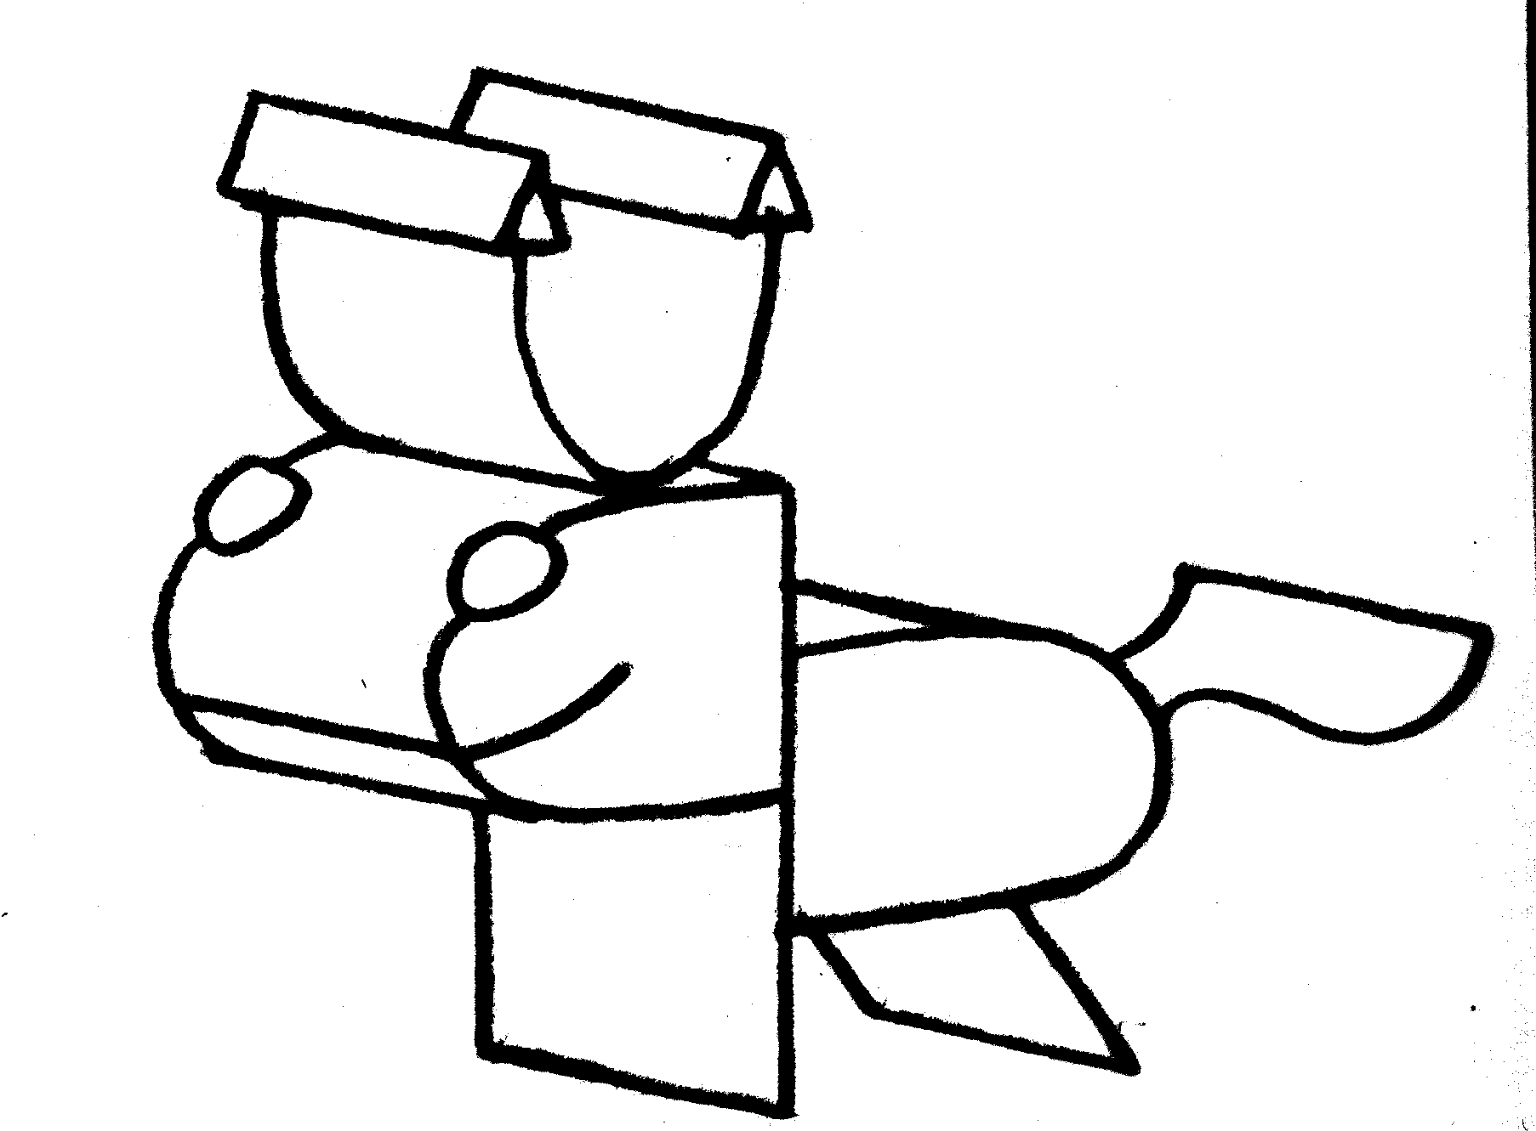
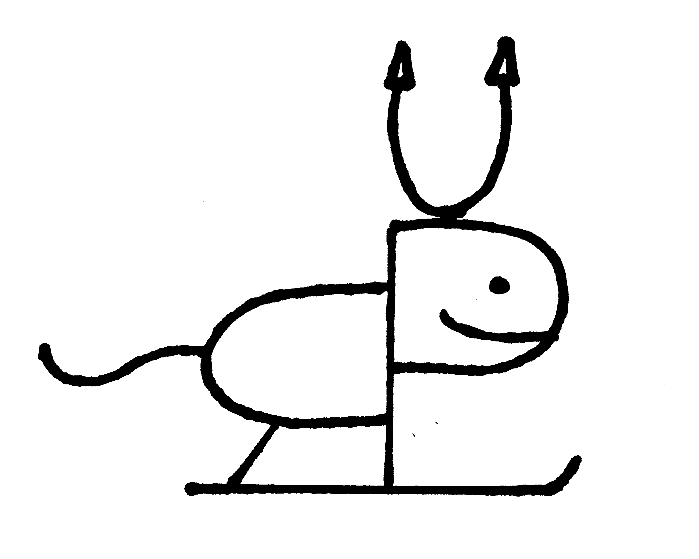
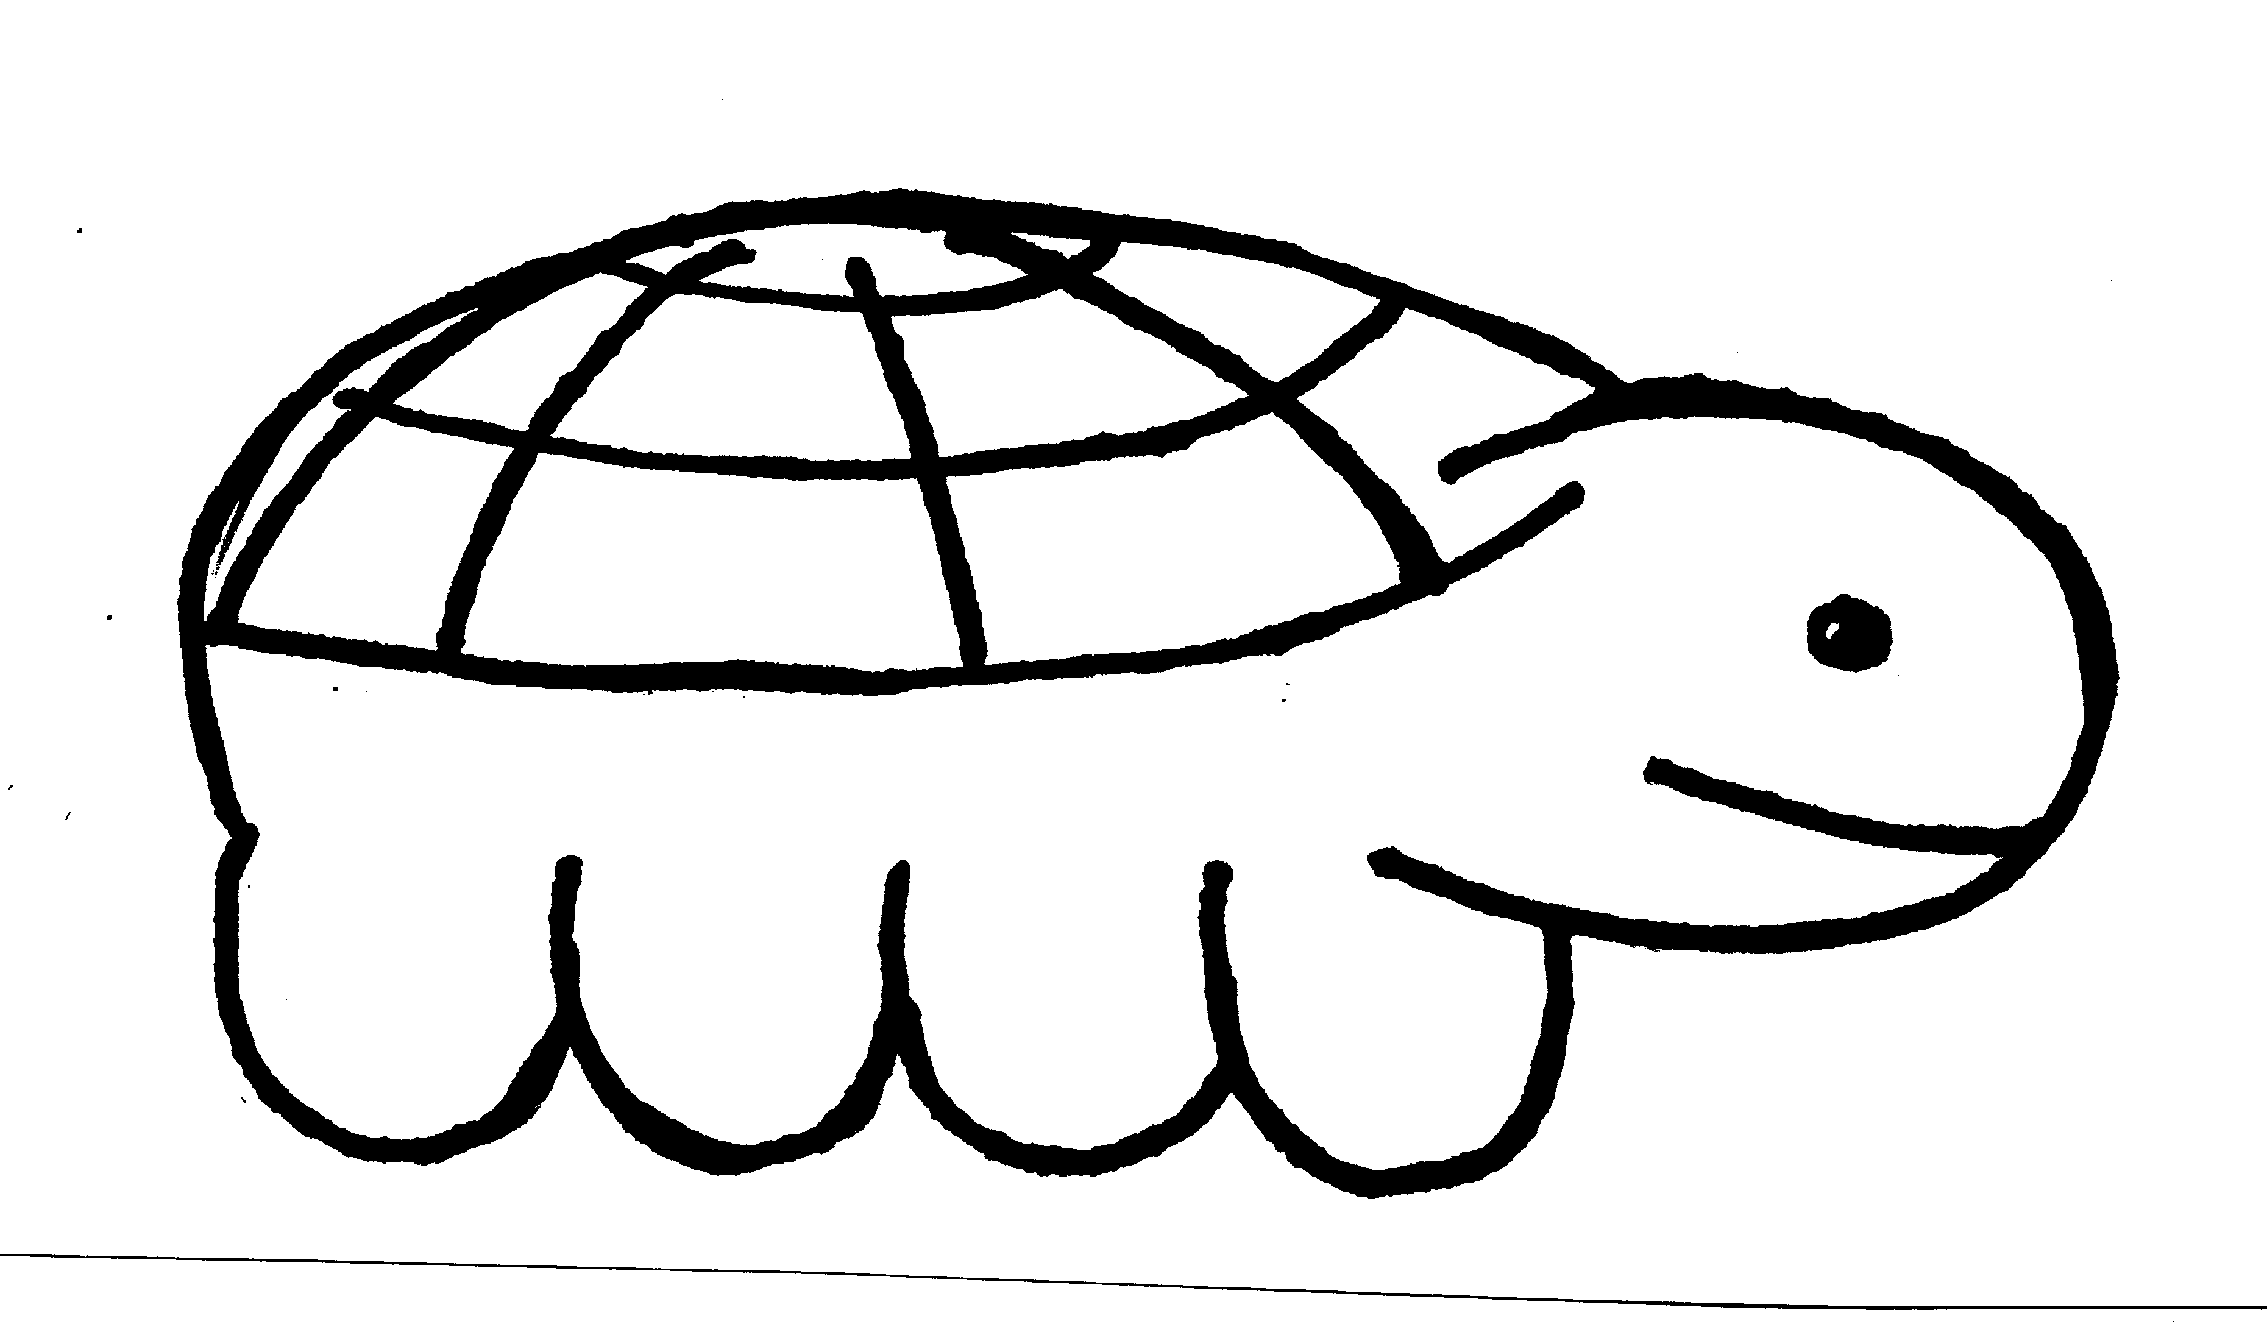
Lenin

Um mit Freude provozieren zu können, muss manches verboten oder wenigstens nicht toleriert sein. Damals zum Beispiel ein angesteckter roter Stern an meiner Pelzmütze, selbst wenn ich die Aussage, die dahinter steht, nicht im Detail geteilt habe.
Einmal sollte der Leistungskurs Kunst eine lange Mauer mit Themen des 19. Jahrhunderts bemalen. Heraus kamen Szenen aus der heilen Welt, eine herrschaftliche Jagd, eine Ausfahrt mit der Kutsche. Ausschließlich so etwas als typisch zu zeigen hielt ich für absurd, bei dieser Zeit denke ich eher an die soziale Frage und das Elend des Proletariats. Aber ich war nicht im Kunst-LK. Also zeichnete ich heimlich Lenin, der 1895 wegen Agitation angeklagt wurde, bei einer Rede zu Arbeitern an die Wand.
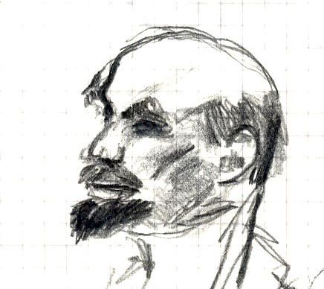
Mein Portrait von
Wladimir Illjitsch Uljanow.
Oder von dessen Bruder
Alexander?
Entwurfsskizze von 1982
Zugegebenermaßen
entfaltete sich
die Bedeutung Lenins
erst im 20. Jahrhundert.

So geheim blieb allerdings nicht,
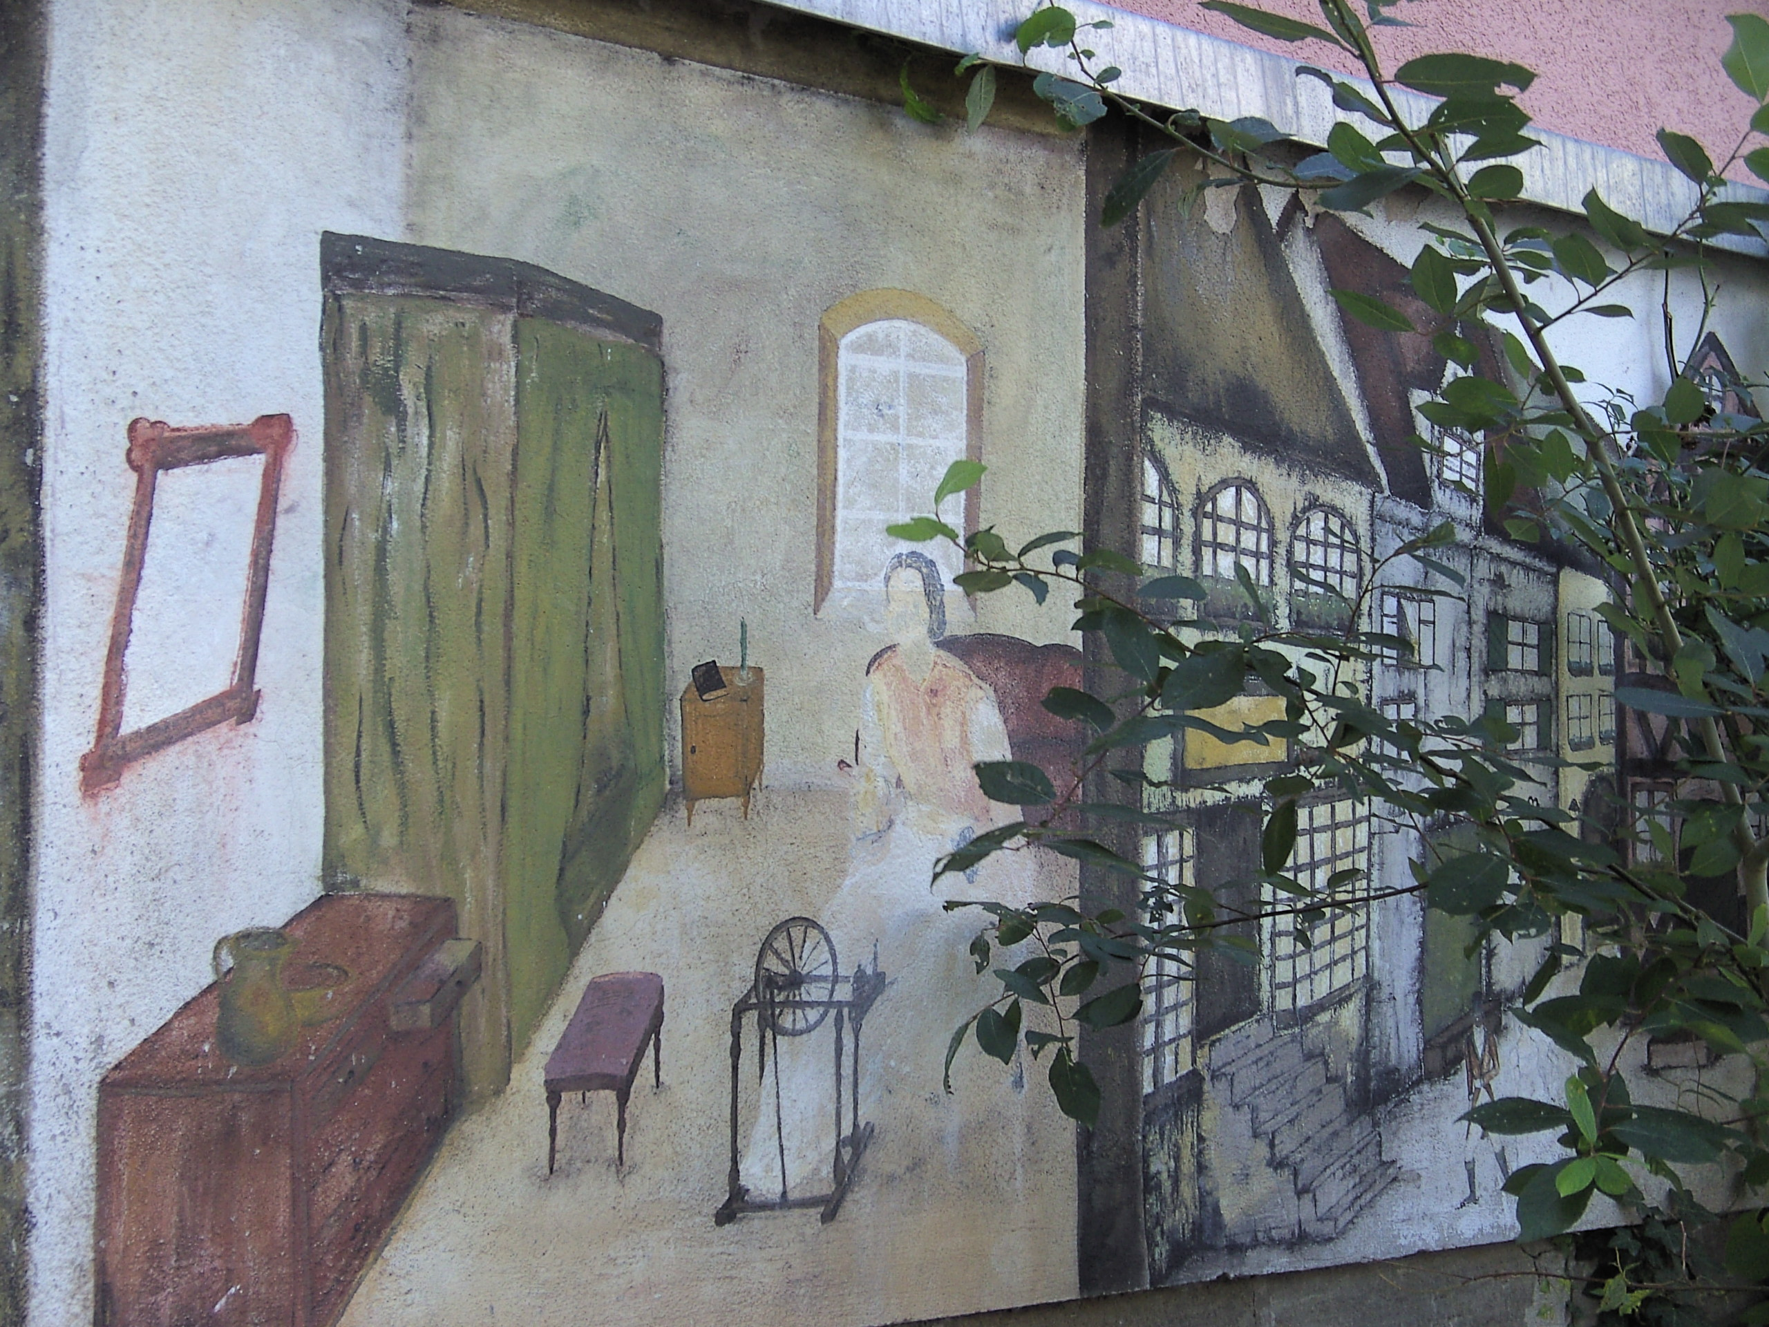
wer da gezeichnet hatte, denn in der ganzen Schule kam ohnehin nur ich dafür in Frage. Daraufhin fand ich mich beim Direktor wieder und das Kunstwerk wurde ohne meinen Beitrag fertiggestellt.

So sieht die Mauer im Platen-Gymnasium heute aus.
In die Postkantine

Das einzige Fach, dessen Sinn im Bildungskanon ich nicht erkannt habe, war Religionslehre. Da traf es sich gut, dass es in der zwölften Klasse in der sechsten Stunde lag, an einem Tag, an dem ich auch Nachmittagsunterricht hatte. Die Mittagspause betrug eigentlich nur 15 Minuten, was normalerweise nur dafür reichte, im Dauerlauf zur nächsten Bäckerei zu rennen, um dort ein rohes Ei und eine Semmel zu kaufen und beides auf dem Rückweg schnell aufzuessen.
Jeden Mittwoch dagegen ging alles entspannter: Regelmäßig frug ich etwa zehn Minuten nach Unterrichtsbeginn, ob ich raus dürfe. Dann ging ich in die Postkantine gegenüber, für die mir Papa über die Berufsschule immer Essensmarken besorgte, konnte gut essen und war ausgeruht für die folgenden, wichtigeren Fächer.

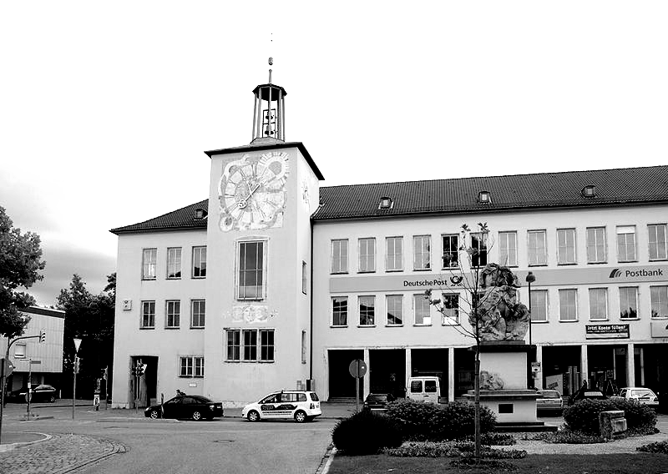

Dieses Bild vom Postamt in Ansbach ist 25 Jahre jünger als die Geschichte. Damals hieß das Unternehmen noch Bundespost und es gab weder das Denkmal noch die Parkbuchten am Bahnhofsplatz. Nur ein kurzes, stacheldrahtbewehrtes Mauerstück mit der Aufschrift „Denkt an Berlin“, das wir als ziemlich reaktionär empfanden und das manchmal „ergänzt“ wurde. Es stand auf einer große Wiese, auf der sich die a- und die b-Klasse nach Unterrichtsschluss Schneeballschlachten gegen die c- und die d-Klasse lieferten.

Wir haben ein Recht auf Bildung!

Bis nach dem Physikdiplom war mir in Erinnerung meiner Streiche eines klar: Lehrer werde ich nicht, trotz der mehr als hundertjährigen Tradition seit Joseph Pausenberger.
Erst nachdem ich meine Schulzeit lange genug vergessen hatte, studierte ich noch einmal, jetzt auf das Staatsexamen hin: „Erst was G’scheits, dann Lehramt“. Als Lehrer habe ich aber nie solche Streiche erlebt wie in diesen Geschichten, von gemeinsam abgesprochenem Zuspätkommen abgesehen. Im Gegensatz dazu habe ich keine persönliche Ader für desinteressierte Schüler, die ihre Lebenszeit verplempern – wenn sie sie denn schon hier verbringen müssen und nicht erkennen, dass Bildung sinnvoll ist. Ich selber fand das meiste interessant. Lediglich bei Latein musste ich mit Autogenem Training dazu nachhelfen: Was die Motivation betrifft immerhin erfolgreich. Ich entgegnete jedenfalls öfters, wenn uns der Kollegstufenbetreuer wieder mal vom nächsten Unterrichtsausfall in Kenntnis setzte „Wir haben ein Recht auf Bildung!“. Er wusste anfangs nicht recht, ob ich ihn damit auf den Arm nehme, aber ich meinte es ernst, weil mich vieles interessiert(e). Erst als für alle ein Kontrollsystem, die Absenzenregelung eingeführt wurde, empfand ich deren Vorgaben nicht als Höchst-, sondern als Richtwerte.
Wie dem auch sei, es war meine Devise, durch Leistung unangreifbar zu sein, um mir dafür bei Streichen umso mehr leisten zu können.

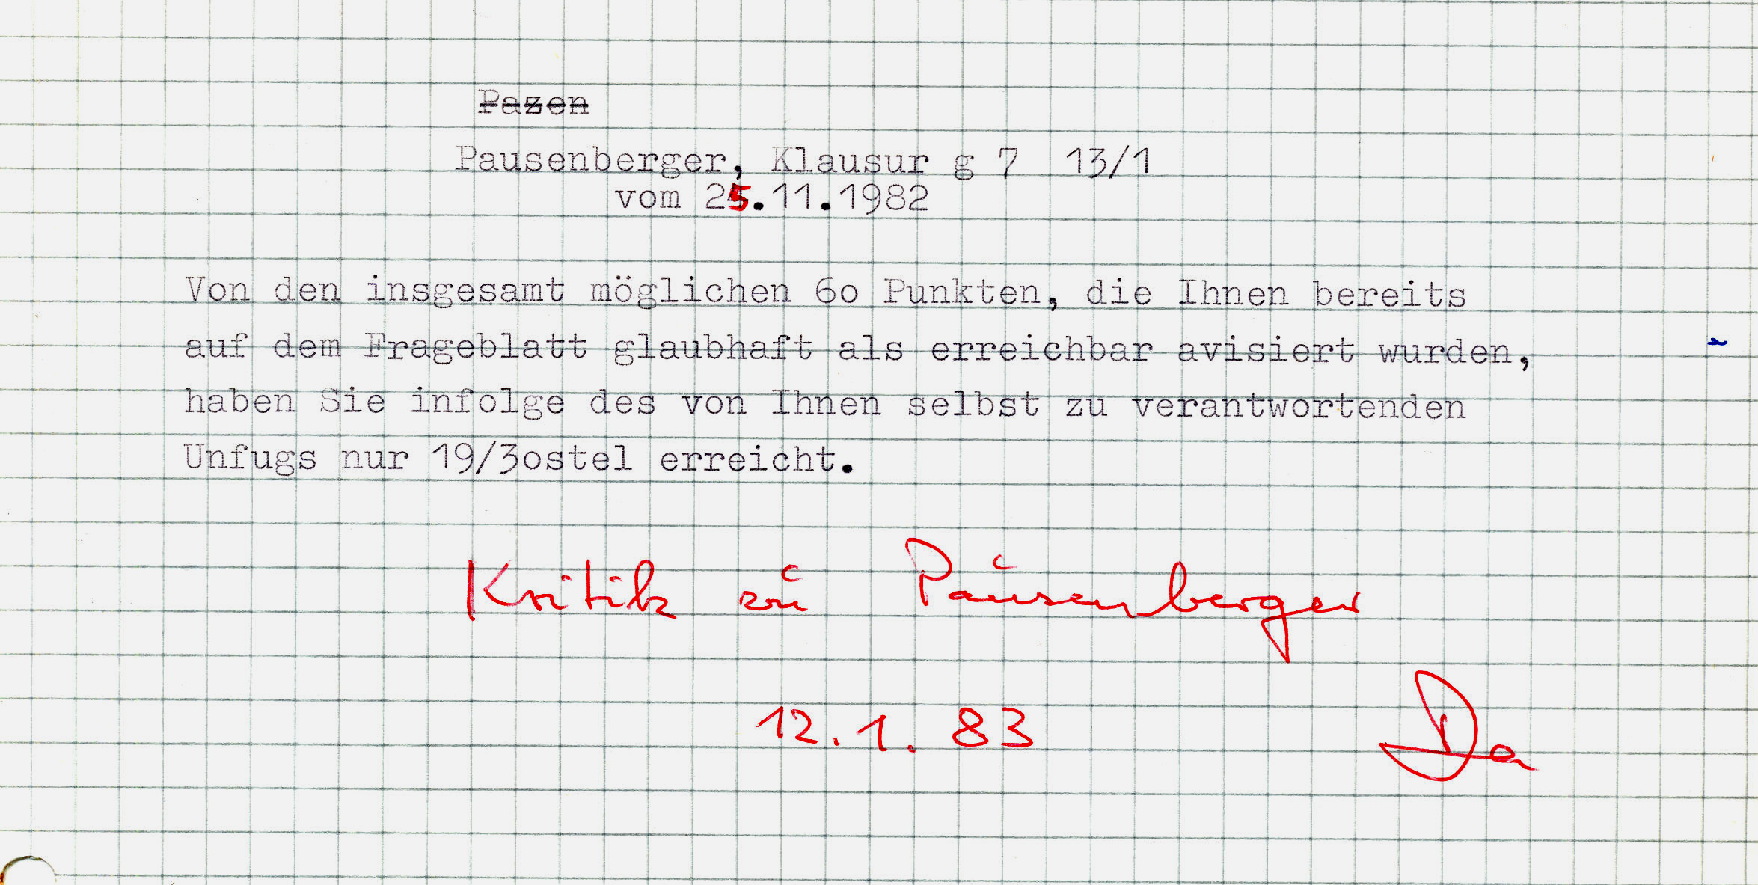

Herrmann Dallhammer

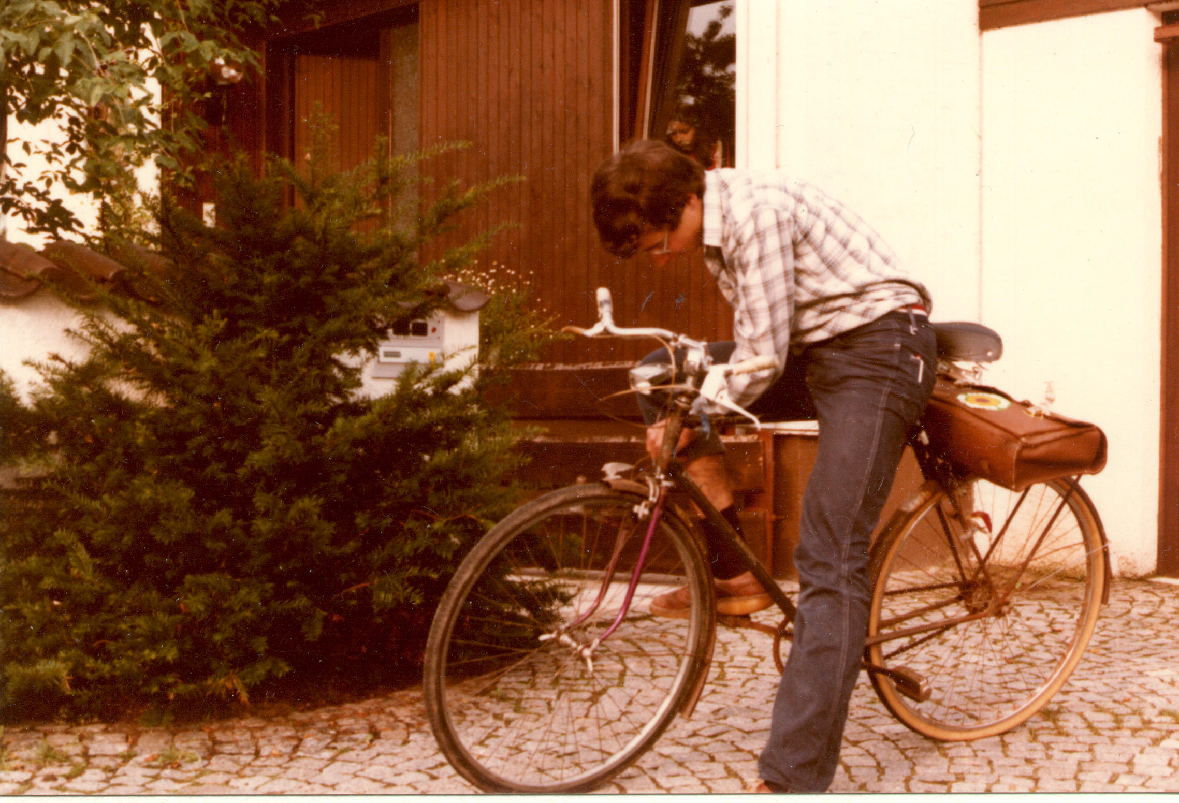

Manchmal fuhr ich nicht mit meinem, sondern mit Papas Rad in die Schule.

Die zertretene Fahrradgabel

Warum hat die Gabel auf dem obigen Bild eine andere Farbe als der Rahmen? Als ich noch in der Unterstufe war, hat mich Papa in der Früh oft mit dem Auto mitgenommen, wenn er selber in die Berufsschule fuhr. Mittags fuhr ich dann mit dem Bus zurück und hatte in der Stunde bis zu dessen Abfahrt meist schon einen Großteil der Hausaufgaben im Wartesaal erledigt. Weil Papas Weg weiter war, hatte ich am Morgen in der Schule vor Unterrichtsbeginn noch reichlich Zeit. Deswegen trödelte ich daheim manchmal ein wenig. Papa saß derweilen wie auf Kohlen wartend im Auto vor unserem Haus und drohte öfters, er würde das nächste Mal ohne mich losfahren. Eines Tages war es dann soweit: Ich sah das Auto nur noch von hinten. In unbändiger Wut nahm ich das nächstbeste, das Papa gehörte, es war das Fahrrad, das er zum Abitur bekommen hatte, und trampelte es kaputt. Was nicht besonders schlau war, denn ich hätte mit ihm ja noch schnell in die Schule radeln können, es war besser in Schuss als mein eigenes. Natürlich erwartete ich während des ganzen Vormittags ein ordentliches Donnerwetter, wenn ich wieder heim käme. Aber Papa war sich danach anscheinend der morgendlichen emotionalen Notlage bewusst und hat den Vorfall zum Glück übergangen.
Lebensgefahr in der Semmelweisstraße

Die zweitgefährlichste Situation meines Lebens ereignete sich im Straßenverkehr: Mein täglicher Schulweg ging von der Pettenkoferstraße aus den steilen Berg hinunter und weiter in Richtung Innenstadt. Dafür gibt es zwei Möglichkeiten: Bei der einen muss man an der rechtwinkligen Einmündung der Sauerbruchstraße in die Wiesenstraße anhalten. Dabei geht der ganze schöne Schwung vom Berg verloren. Bei der anderen schießt man mit hohem Tempo in die Semmelweisstraße ein, nimmt weiter Energie auf und behält seine Geschwindigkeit an der übersichtlichen, spitzwinkligen Einmündung in die Wiesenstraße bei. Zur Schule braucht Zeilenumbruchhilfswort
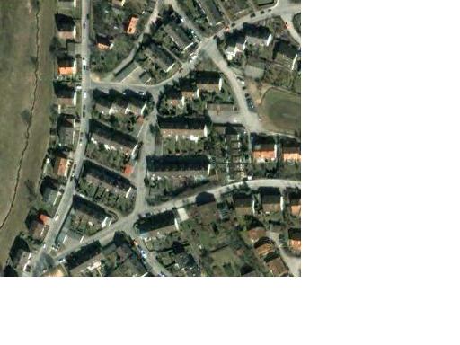
Sauerbruchstraße
Semmelweisstraße
Wiesenstraße
>
>
>
>

Grün der normale Schulweg, rot meine Hochgeschwindigkeitsvariante. Schwarz zwei parkende Autos, rot ein entgegenkommendes. > zeigt Gefälle.

man so acht Minuten. Die Semmelweisstraße ist zwar nur sechs Meter breit, aber weil Autos ausschließlich an ihrer Ostseite parken dürfen, bleibt genügend Breite für den ohnehin fast nie vorhandenen fließenden Verkehr. Dieses Halteverbot wurde dort nur selten missachtet. Einmal allerdings parkten Autos auf der Ost- und auf der Westseite und unglücklicherweise tastete sich ein drittes Auto genau in dem Moment vorsichtig zwischen beiden hindurch, als ich gerade mal wieder mit hoher Geschwindigkeit in die Semmelweisstraße einschoss. Es gab keine Möglichkeit mehr zum Ausweichen und zum Bremsen war ich viel zu schnell. Also raste ich durch die enge Lücke hindurch. Am Kotflügel des fahrenden Autos blieb ich mit der Büchertasche hängen, am Rückspiegel des parkenden mit dem Lenker. Ich stürzte dabei zwar nicht einmal, aber dieser Vorfall hätte auch wesentlich schlimmer ausgehen können!
Was tun mit einem Schloss?

Wenn man den einzigen Schlüssel für ein Fahrradschloss verliert, kann man es nur mit Mühe wieder öffnen. Deswegen ist es besser, man baut das Schloss aus, sobald bereits der vorletzte Schlüssel abhanden gekommen ist. Aber was kann man mit diesem funktionsfähigen Schloss sinnvollerweise noch anstellen? Mit meinem habe ich den Schlagbaum vor dem Gelände der amerikanischen Armee in Erlangen blockiert. Der Schlüssel liegt ein paar Meter weiter in der Wiese.
Das war sicherlich kein großer Beitrag, aber 60 Millionen versperrte Schlösser vor amerikanischen Kasernen wären zumindest schon mal ein Anfang.

Apropos versperrte Schlösser:

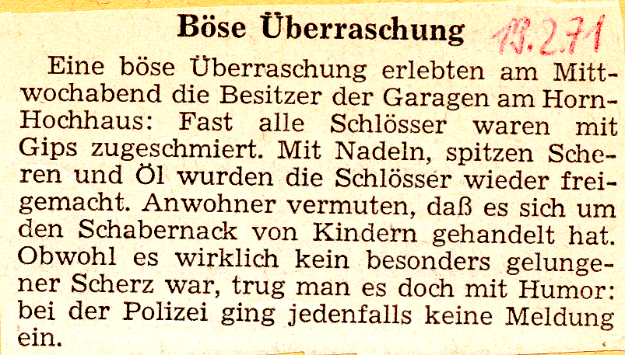

Ein Artikel aus der Fränkischen Landeszeitung

Da war ich sieben Jahre alt, wir waren zu dritt. Als ich Papa von unserer Tat erzählt habe, hat er gar keine Zeit zum Schimpfen gehabt, sondern ist sofort mit einem Draht zum Stochern losgerannt.

Ich war in der Grundschule immer der zweitkleinste meiner Klasse,
bis der Kleinste sitzengeblieben ist.

... wie ein Kind, das keinen Adventskalender hat

Zum Ende eines Vormittags hat eine Kindergärtnerin noch einen Adventskalender auszugeben. Wer will ihn? Alle Kinder in einer Traube um sie herum schreien mit hochgerissenen Armen. Mir ist klar, dass es bei dieser Konkurrenz unwahrscheinlich ist, den Kalender zu ergattern. Also stelle ich mich zum Kontrast ruhig in den Hintergrund. Die Kindergärtnerin merkt, dass sie so nicht weiter kommt. Sie fragt, wer denn daheim überhaupt noch keinen Adventskalender bekommen habe. Weil alle schon einen haben, meldet sich niemand. Nur ich versuche, während alle begeistert sind, mir demonstrativ still ein möglichst trauriges Gesicht aufzusetzen und – bekomme ihn, ohne etwas zu sagen.
Mama erzähle ich daheim „ich habe geschaut wie ein Kind, das noch keinen Adventskalender gekriegt hat“ - seither bei uns ein stehender Ausdruck.

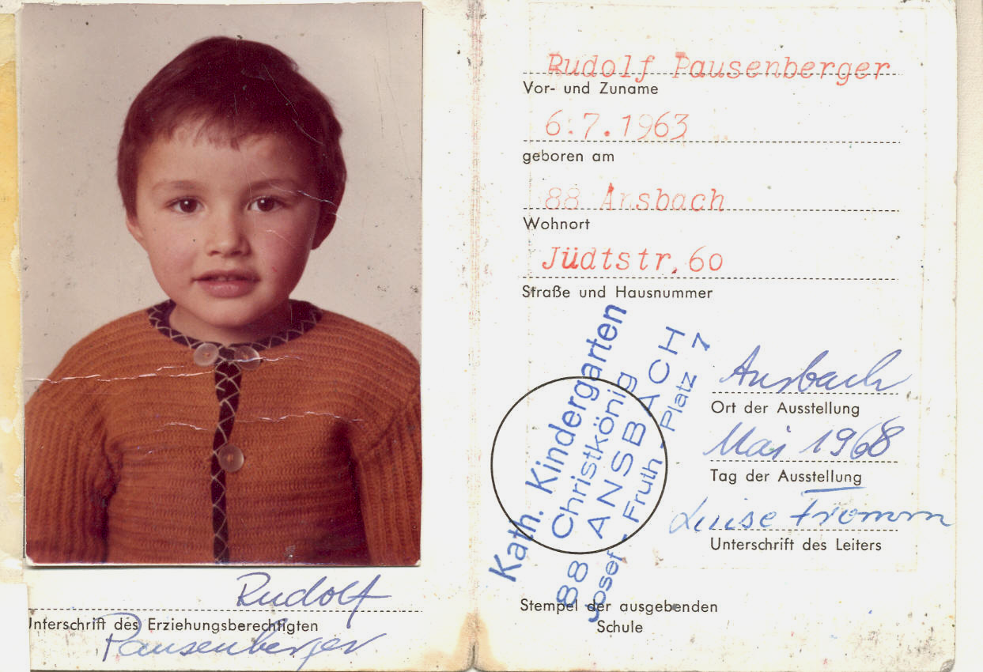

Mein Kindergartenausweis

2. Ich sammle Übernachtungen

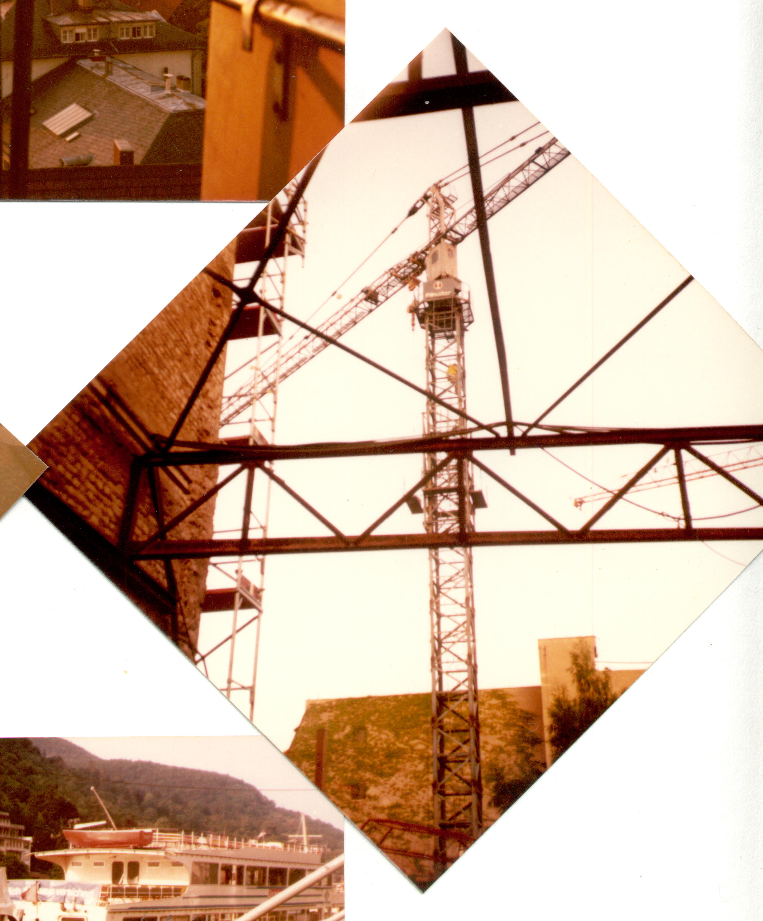
Ich sammle Übernachtungsplätze „wie andere Leute Briefmarken“. Auf den Geschmack dazu kam ich im Juni 1981 in Heidelberg, auf einer unserer Radtouren zu den umliegenden Universitätsstädten. Micha war übrigens auch dabei, aber ein Paar sind wir erst seit dem 12. Februar 1984. Während die Mädchen daheim versprechen mussten, in Jugendherbergen zu schlafen, suchten wir Buben abenteuerlichere Plätze. Bei zweifelhaftem Wetter am einfachsten unter Brücken. Von beiden Seiten stieg dann der Rauch unseres Lagerfeuers hoch. Aber in der Innenstadt von Heidelberg? Helmars und mein Blick fiel gleichzeitig auf einen Baukran, und die Frage war gelöst. Unvergesslich ist hoch über den Häusern der morgendliche Sonnenaufgang über dem Neckartal.

Beim Abklettern
mit dem Schlafsack
von der Plattform

Am nächsten Tag badeten wir im Neckarkanal, einer recht schmutzigen Brühe, und schwammen einen Schleppverband von Lastkähnen an. Sehr gefährlich! Als ich im Gegensatz zu Helmar spürte, wie uns die Strömung zu den Schiffen hinzog, kehrten wir schnell noch um. Zufällig folgte ein Polizeiboot. Die Beamten griffen uns auf und wollten unsere Ausweise sehen. Wir konnten sie nur zu unserer Lagerstelle im Gebüsch hinter der Jugendherberge führen.

Sagen behaupten, wenn es spuken würde, dann in der heiligen Nacht. Und wo, wenn nicht auf einem Friedhof? Auf dem Friedhof in Wernsbach gab es auf alle Fälle an Weihnachten nur Angehörige, die ihre Gräber besuchten, aber meinen Schlafplatz in der Dunkelheit nicht entdeckten. Vielleicht war der Ort für Gespenster nicht prominent genug. Aber selbst unter القرن im Tal der Könige spukte es nachts nicht.

Da probierte ich lieber Iglubauen, für das ich ab 2001 beim Alpenverein Kurse gab.
Radtour nach Heidelberg

Auf unserer Radtour nach Heidelberg fanden wir eine verletzte Amsel. Was sollten wir mit ihr tun? Wir packten sie in ein weiches Nest aus Kleidung in meinen vorderen Fahrradkorb und kauften ihr eine Schale Erdbeeren. Wann immer sie wollte und ihren Schnabel aufriss, gab ich ihr eine. Das ging gut, bis wir an der Uni ankamen. Und dann? Wir nahmen sie mit in die Vorlesung, wo wir sie immer weiterfütterten, wenn sie anfing, sich bemerkbar zu machen. Glücklicherweise fanden wir eine Biologiestudentin, die den keinen Vogel zu sich nahm.
So konnten wir unbeschwert einen Vortrag von John Eccles besuchen, der gerade in Heidelberg war, und eine aufrührende Abendveranstaltung zur Umweltverschmutzung.

Wir selber aßen traditionell so: Auf allen Marktplätzen unserer Route bis einschließlich Heidelberg kochen wir Pudding auf dem Campingkocher, scharten uns um den Topf und löffelten in gemeinsam aus. Ich mit dem Beil, weil das schwere Metall den heißen Bissen schneller abkühlte. Immer blieben deutlich die sternförmigen Tropfspuren auf dem Straßenpflaster zurück.
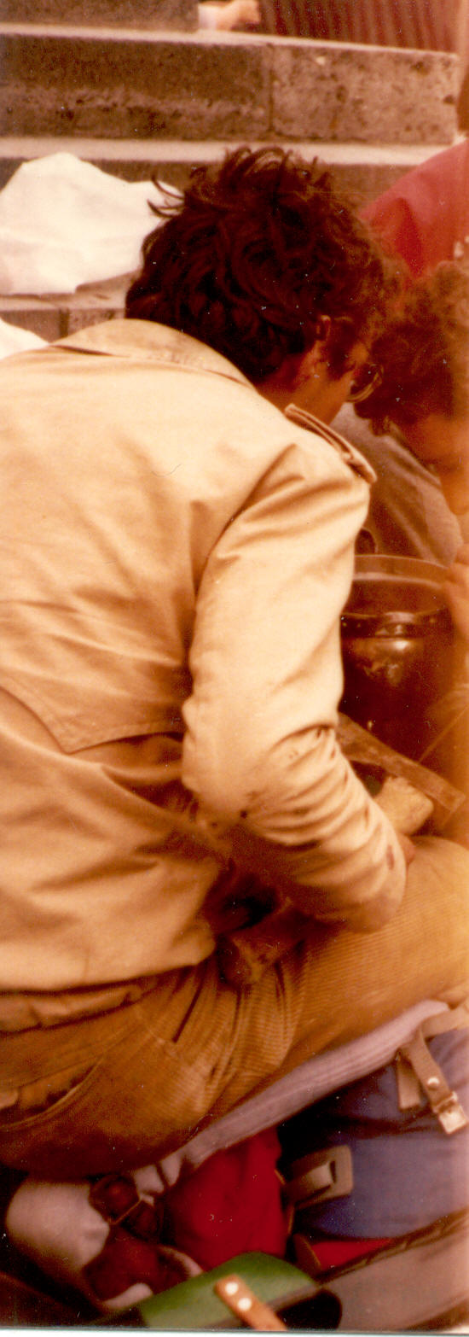
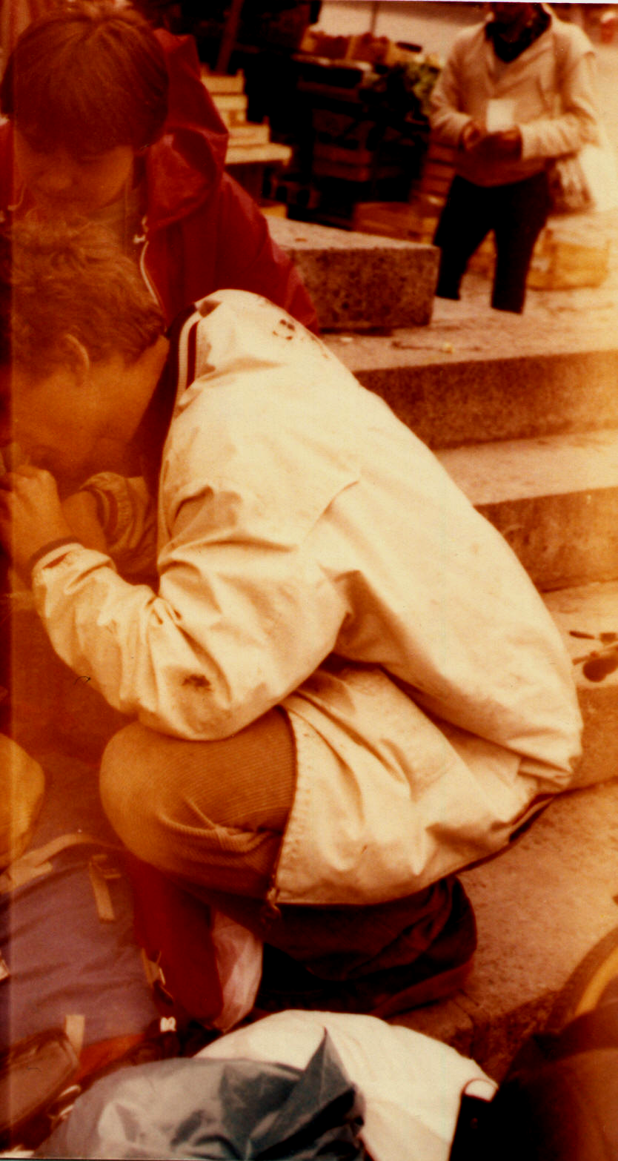

Micha, Helmar und ich bei
einer Rast in Rothenburg.
Das Beil ist auch dabei.

(Wir fotografierten auf
36-Bilder-Kleinbildfilme.
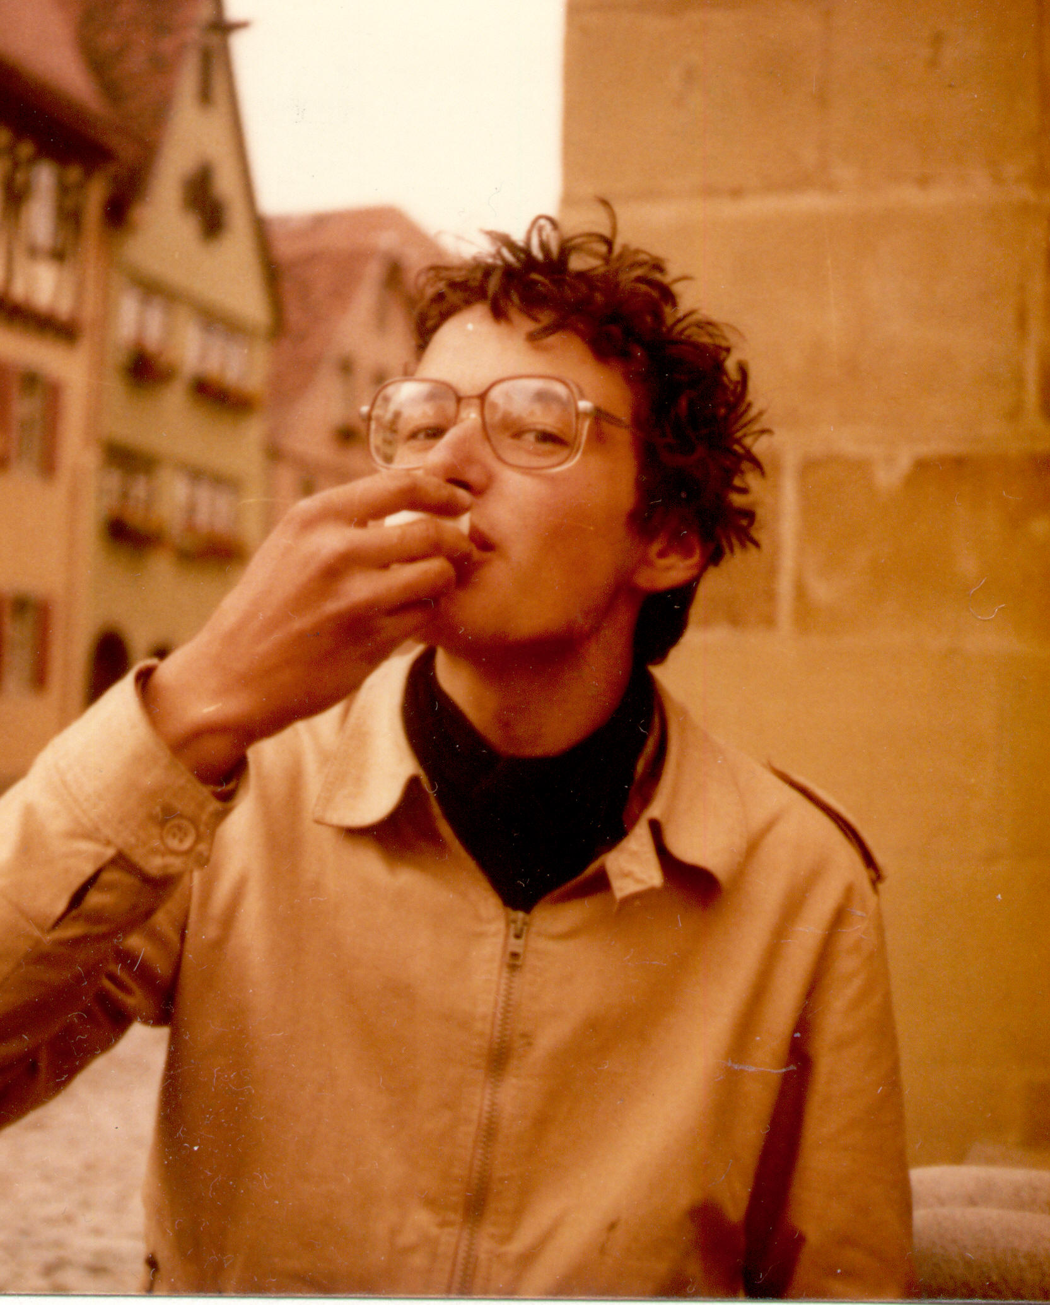
Sparsam sind auch 37
Bilder möglich, aber das
letzte war meist unvoll-
ständig.)

Ein rohes Ei zu Mittag

Radtour zum Bodensee

Eine andere Fahrradtour ging über die Uni Ulm zur Uni Konstanz. Diesmal durften wir die Übernachtungsorte freier wählen, ein Teil von uns war schon über 18. Dass dieser „Ältestenrat“ auch abstimmen wollte, wer abzuspülen hätte, steht auf einem anderen Blatt. Jedenfalls ließen wir uns stets zur Abenddämmerung an einem einladenden Plätzchen nieder, stachen Grassoden für die Feuerstelle aus, mit denen wir sie am nächsten Morgen wieder unkenntlich abdeckten, und kochten gemütlich.
Einen besonders lauschigen und einsamen Ort fanden wir nahe Lindau neben einem Hain von Apfelbäumen; wir genossen den lauen Abend bis tief in die Nacht. Allerdings wurde nach und nach allen bald derart schlecht, dass wir uns wenige Meter ins Gras schleppten und uns übergaben. Früh am Morgen nach viel zu kurzer Ruhe dämmerte uns der Grund: Nicht weit von uns zog ein Traktor seine Runden uns spritzte mit weit ausladenden Rohren Gift auf die Obstbäume.

Ich übernachtete sehr gerne im Freien, auch bei Regen, da spannte ich meine Plane auf. Als Nebeneffekt waren die Urlaube billig; inklusive Eintritte und allem anderen genügten 100 DM pro Woche reichlich.

Natürlich badeten wir auch im Bodensee. Micha, wie üblich, sperrte ihr neues Rad gewissenhaft ab, auch wenn es direkt neben unserem Badesteg stand. Unglücklicherweise fiel der Schlüssel aber durch die Ritzen zwischen dessen Planken. Als Tauchen keinen Erfolg brachte und der weiche Boden schließlich ganz aufgewühlt war, war guter Rat teuer und wir beschlossen, das Schloss aufzubrechen; ich hatte ja immer mein Beil dabei.
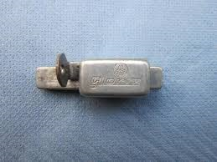
Ein Schlag auf das Steckschloss – kaum ein Effekt. Alle fünf stehen um mich und das Schloss. Ein zweiter und ein dritter Schlag – wenig Erfolg. Alle beobachten sehr aufmerksam. Noch eine Reihe langsam und genau gezielter Schläge – alle konzentrieren sich genau auf das Schloss – bis es schließlich aufgibt und herunterfällt. Da weitet sich aller Blick um wenige Grad: Der Holm vom Sattel zur Nabe ist derart verbogen, dass sich das Hinterrad nicht mehr drehen lässt. Nicht sehr günstig, über 250 km von daheim entfernt! Es braucht viel Überredung und Entbindung von jeglicher Verantwortung, bis uns eine Fahrradwerkstatt den Schaden so zurechtbiegt, dass Micha wieder rollen kann. Ihr Gepäck verteilen wir auf die anderen und wir schaffen es tatsächlich ohne weitere Zwischenfälle zurück nach Ansbach.

Bei einem solchen Schloss
schiebt man den Riegel
zwischen die Speichen.
Das Kirchenschild

In den Sommerferien nach der elften Klasse sind wir mit Interrail, also mit einer Eisenbahn-Monatskarte für Jugendliche, durch Skandinavien gefahren. Lebensmittel haben wir uns meistens in Läden gekauft und damit an einem schönen Platz Brote gestrichen, denn 100 DM pro Woche reichen nur dann bequem auch noch für die Eintrittsgelder, wenn man dafür an anderer Stelle ein bisschen spart und zum Beispiel Übernachtungskosten vermeidet. Außerdem ist es im Freien viel schöner, beim Essen haben wir immer dem Treiben der Leute zugesehen. So auch in Stockholm, wo Volkmar und ich uns aus einer braunen Papiertüte auf einem Platz vor einer Kirche verköstigten.
Dabei fiel uns auf, dass die Kirche ganz gut besucht war, anscheinend war sie eine Sehenswürdigkeit. Da hatte ich eine Idee: Die Papiertüte lies sich zu zwei Schildern zerschneiden, die mit ihren vorgefertigten Henkeln einigermaßen professionell aussahen. Und mit meinem Schwedisch-Sprachführer setzten wir zwei Hinweise zusammen, jeweils in schwedisch, deutsch und englisch: „Eingang um die Ecke“ und „Geöffnet ab 12 Uhr“. Da es etwas nach halb zwölf Uhr war, hängten wir das erste Schild an den geöffneten Haupteingang und das zweite an einen verschlossenen Nebeneingang.

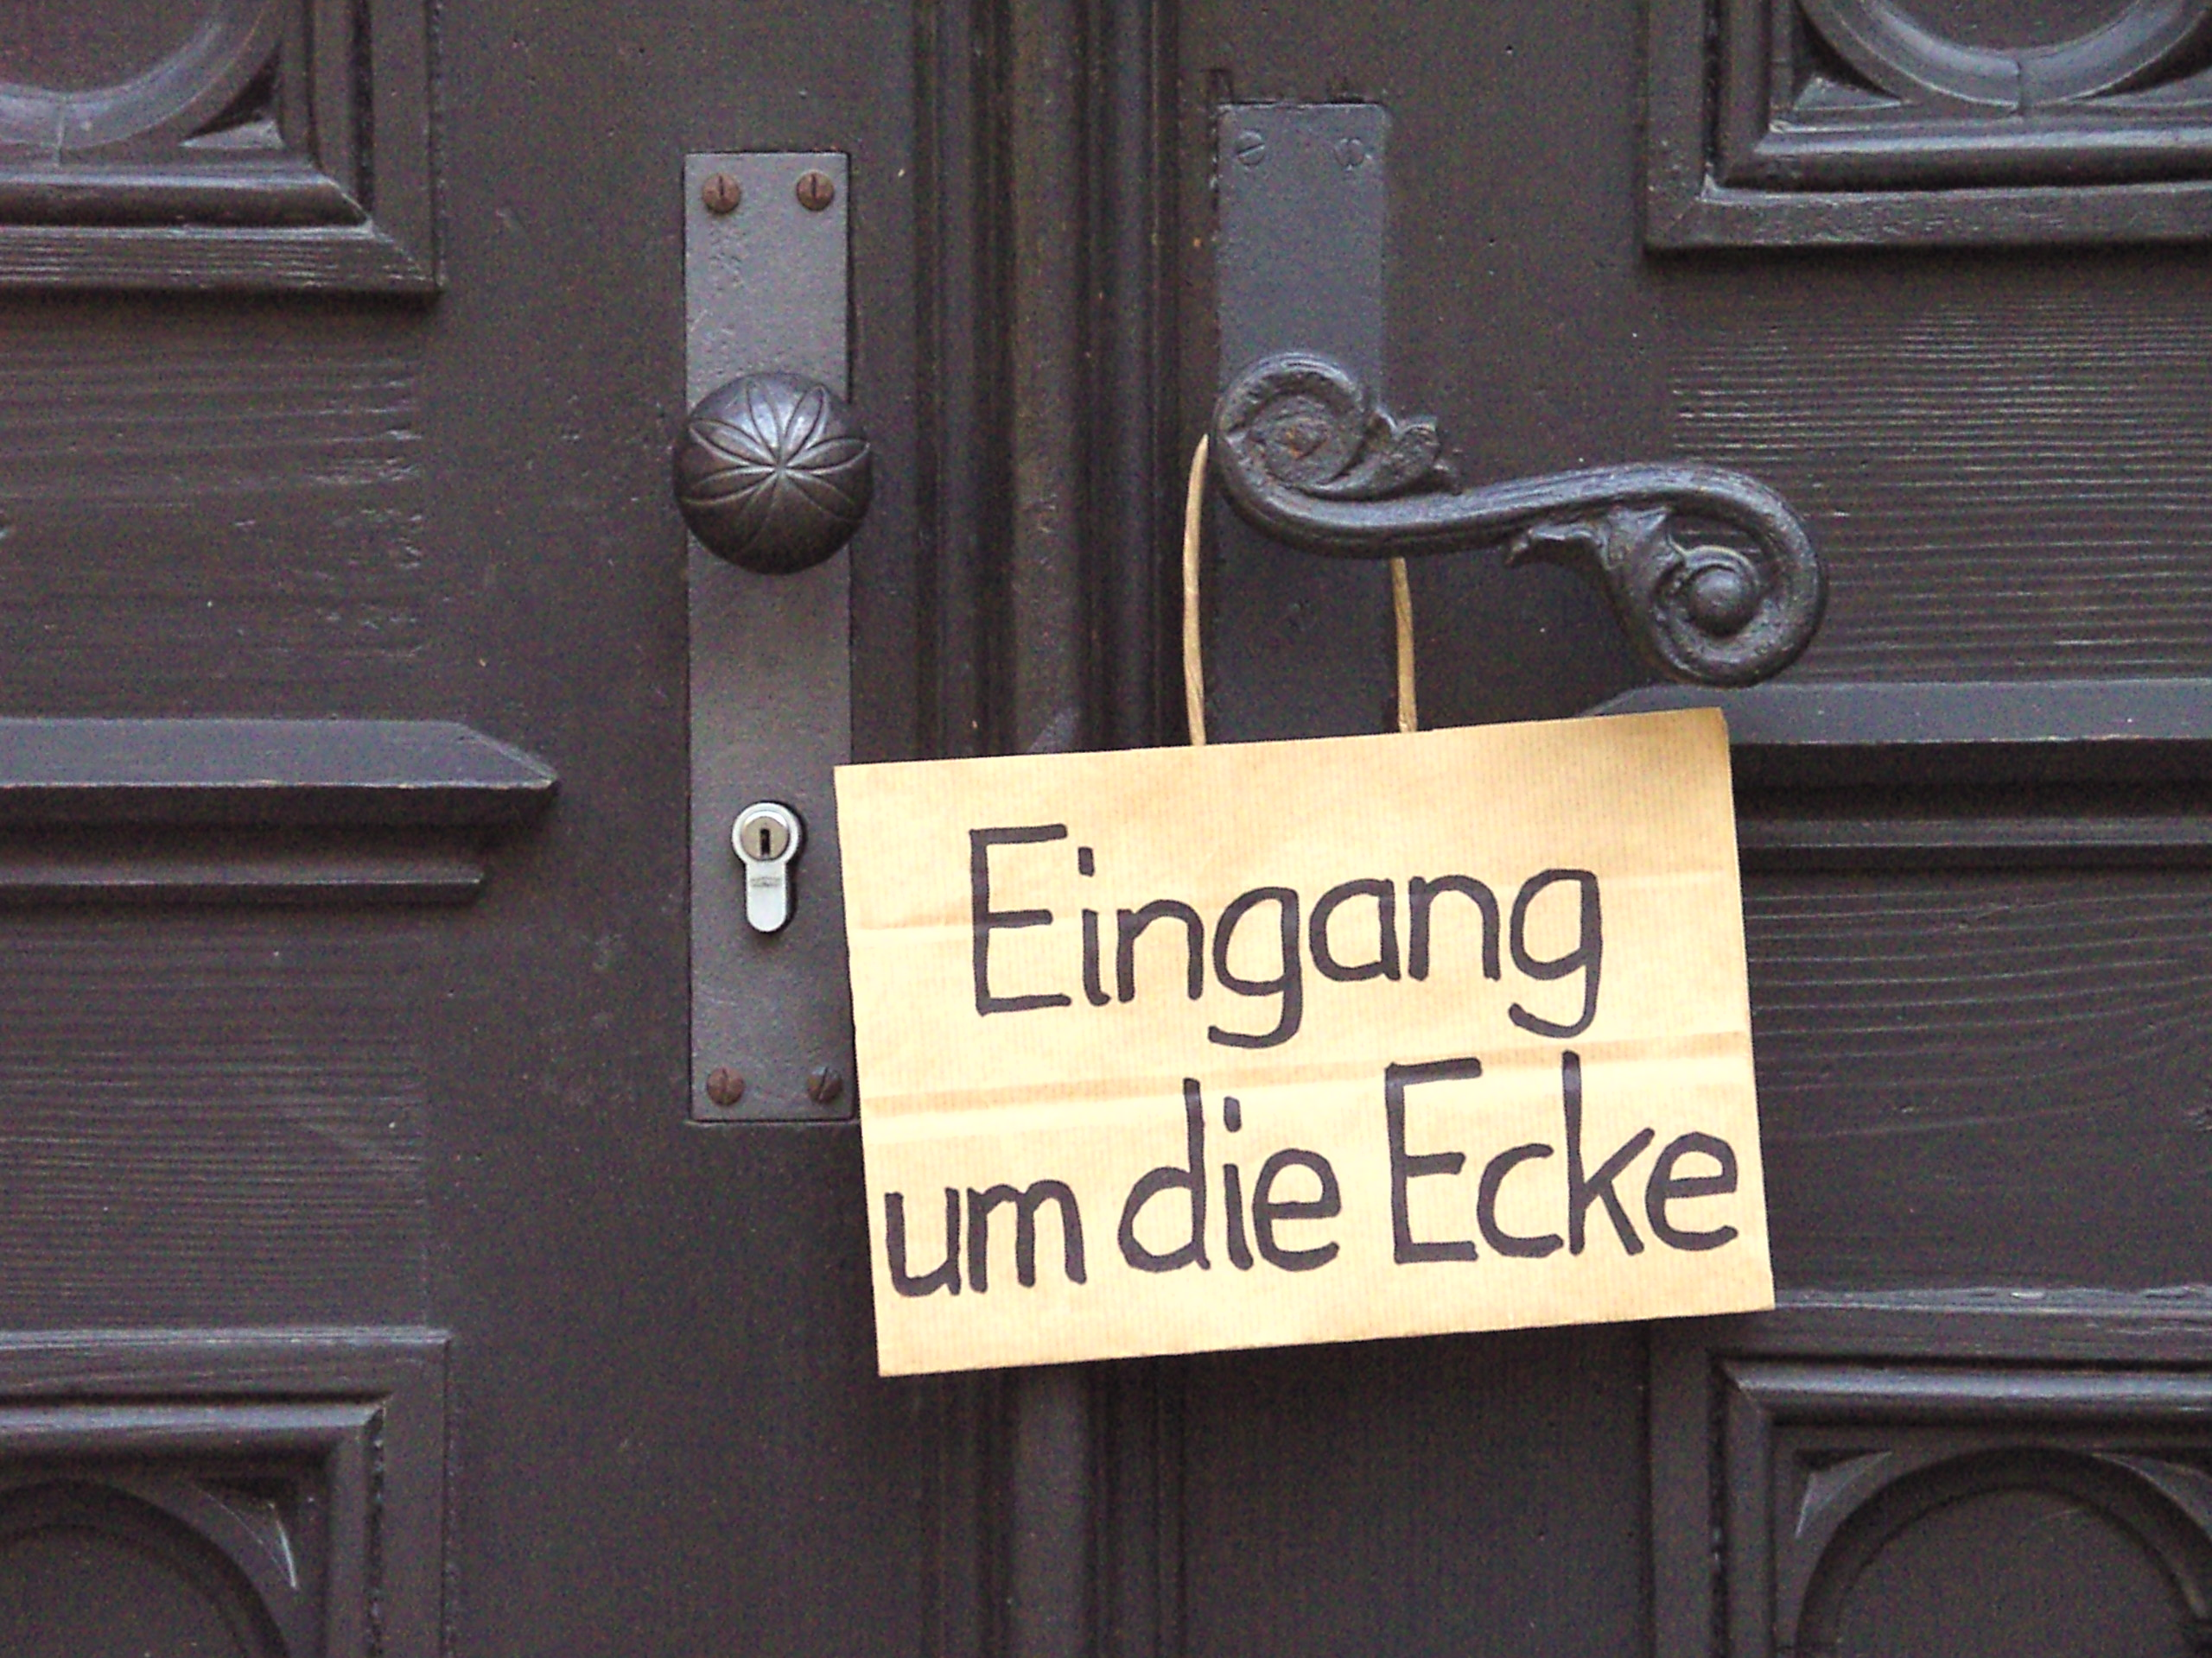

Das erste Schild
vor der Haupttür
(Nachbildung
nur einsprachig)

Tatsächlich lasen bald darauf die ersten neuen Besucher das Schild am Haupteingang, gingen zum Nebeneingang, sahen auf ihre Uhren und gingen, offensichtlich um bis 12 Uhr noch irgendwo anders herumzuschlendern. Das taten auch die nächsten und die nächsten und eine ganze Reihe weiterer nach ihnen. Dass währenddessen immer wieder alte Besucher aus der Kirche herausgekommen sind, hat niemanden gestört. Bis am Ende das Gebäude leer war. Jedenfalls lugte ein verwunderter Vikar aus dem Türspalt, gerade so, dass er das Schild am Außengriff nicht bemerkte, aber er entdeckte auch vor der Kirche keine Besucher. Die kamen nämlich erst fünf vor zwölf vor die Seitentür. Sie war natürlich noch immer verschlossen, was die Besucher beim Rütteln aber auch nicht weiter verwunderte.
Um zwölf Uhr waren alle wieder da, die wir vorher weggehen gesehen hatten. Und es wurden mehr. Jetzt kam auch niemand mehr aus dem offenen Hauptportal, der die neuen Besucher stutzig hätte werden lassen können. Und so sammelte sich eine Menge von gut 20 Wartenden an, die zunehmend ungeduldiger wurden, auf ihre Uhren sahen und in immer kürzeren Abständen am Griff der Seitentüre rüttelten. Bis gegen Viertel eins doch einmal jemand auf die Idee kam, es am Haupteingang zu probieren. Natürlich war er erfolgreich und schließlich fanden alle anderen auch in die Kirche.
Das Letzte, was wir aus sicherer Entfernung mit gespielter Teilnahmslosigkeit beobachteten, war der Vikar, der sich zielsicher das Schild vom Griff angelte. Man kann erahnen, wie er sich vorher, völlig unschuldig, vor den aufgebrachten Touristen für eine derartige Fehlorganisation rechtfertigen musste.

Winterbiwaks

Die erste Winternacht im Freien probte ich mit Helmar an Silvester im Wald bei Wallersdorf auf einer dicken Lage Fichtenzweige und unter meiner pultförmig gespannten Plane, die das Feuer kuschelig auf uns reflektierte.
Viele weitere Nächte im Schnee folgten, zum Beispiel mit Horst beim Schutz der Hainburger Au 1984, auf einer Interrailfahrt über Weihnachten 1986 zum Polarkreis und mit Josef oder Verena bei Skitouren.
Kalt war nur ein Notbiwak mit Josef am Piz Badile, im Sommer nach einem Schneesturm.

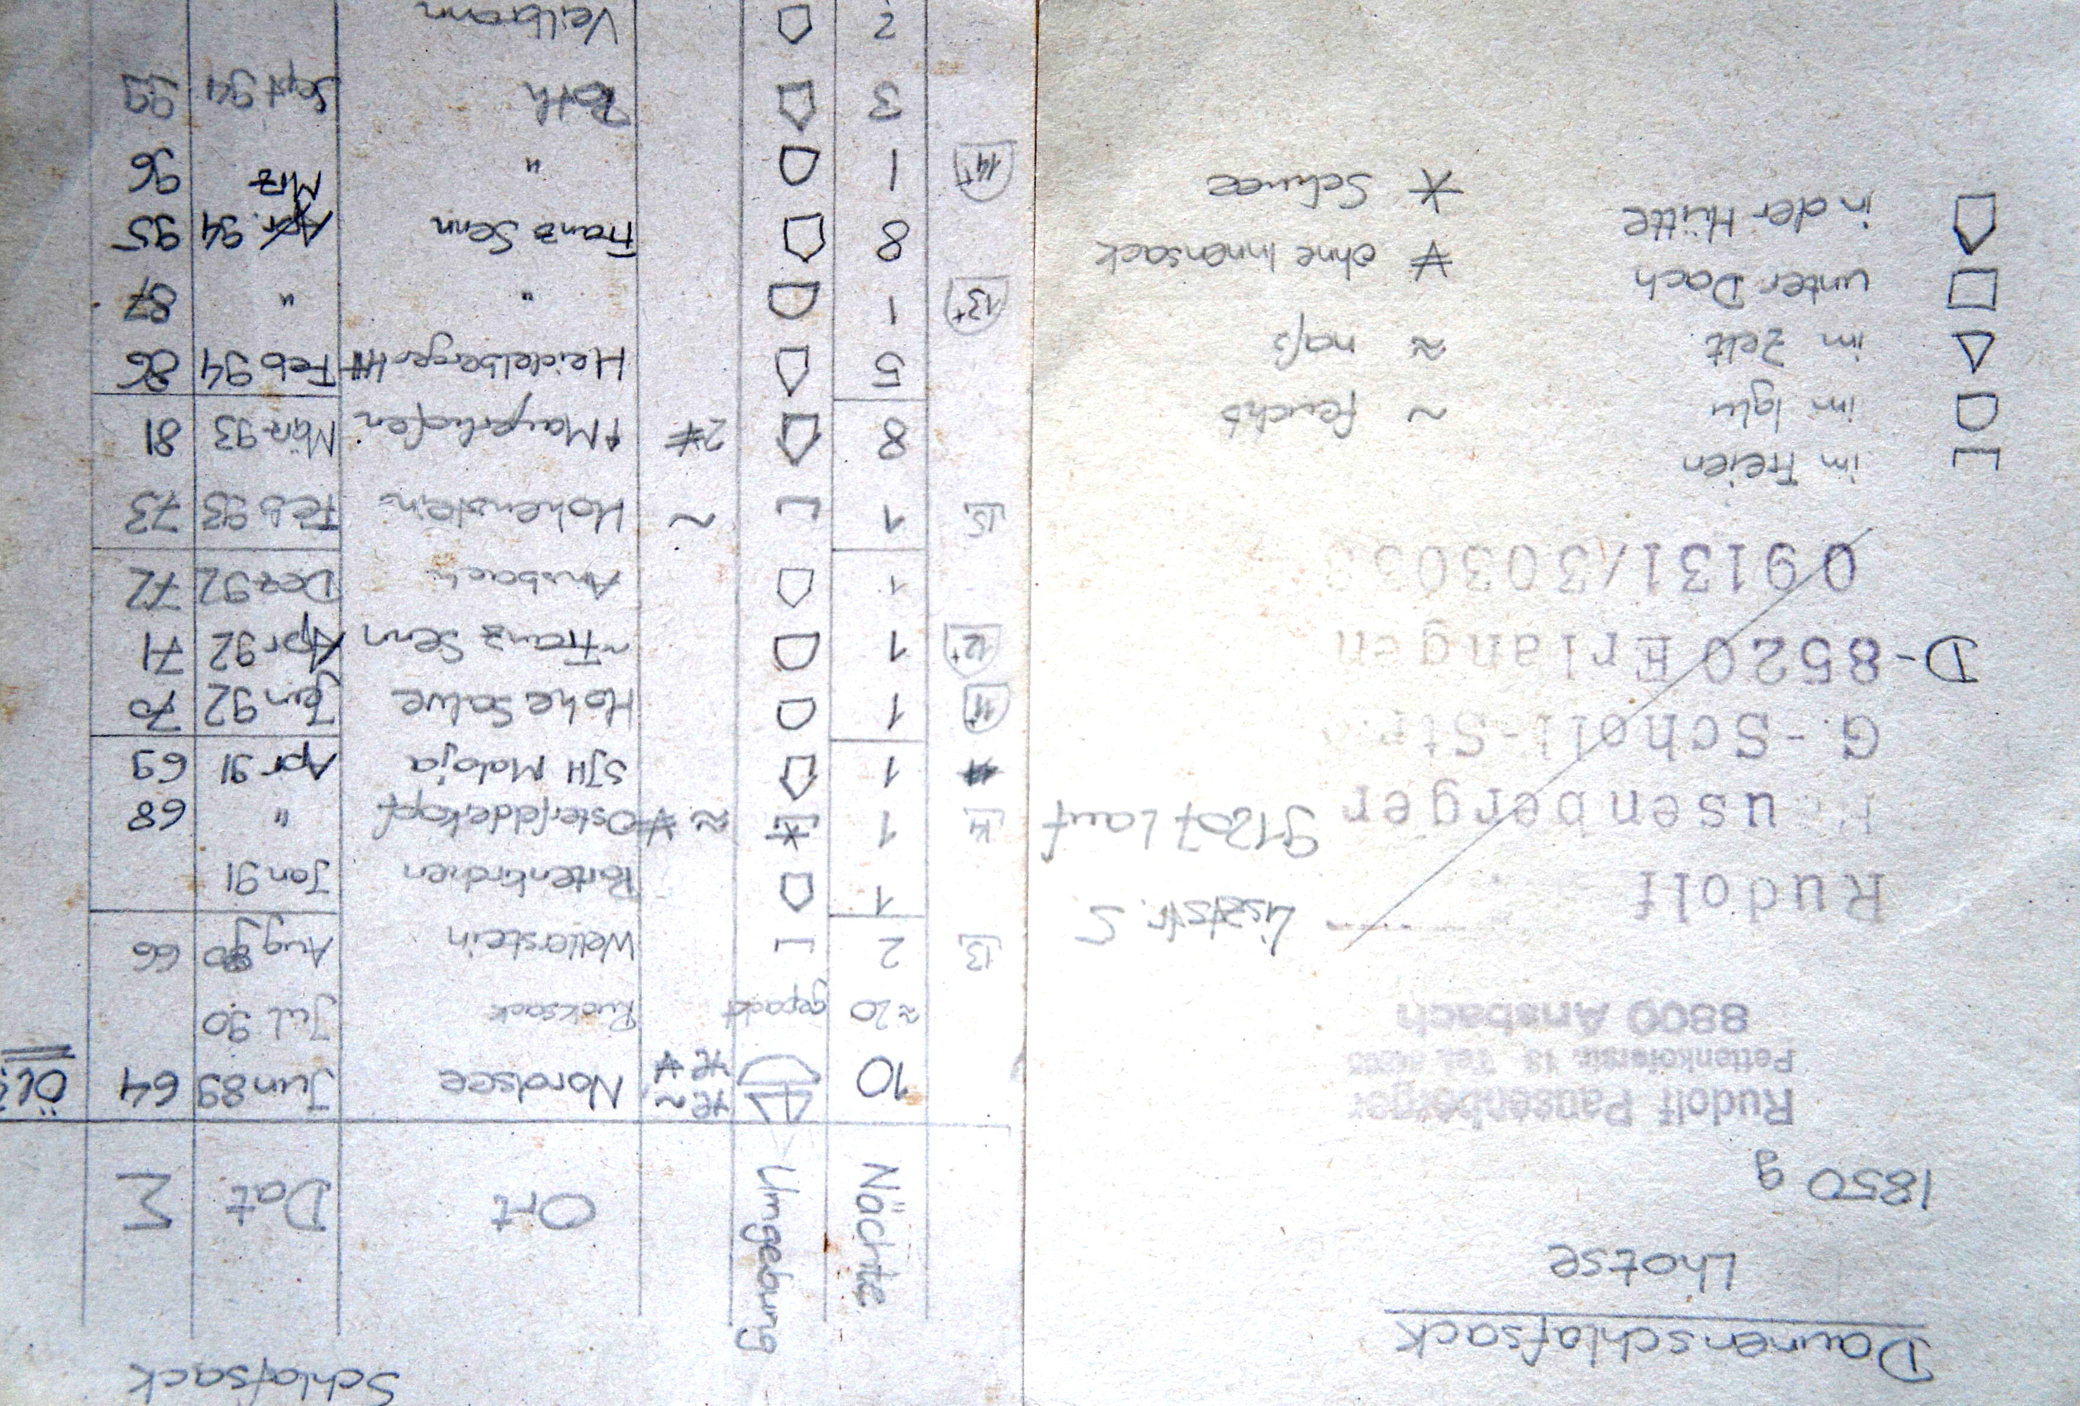
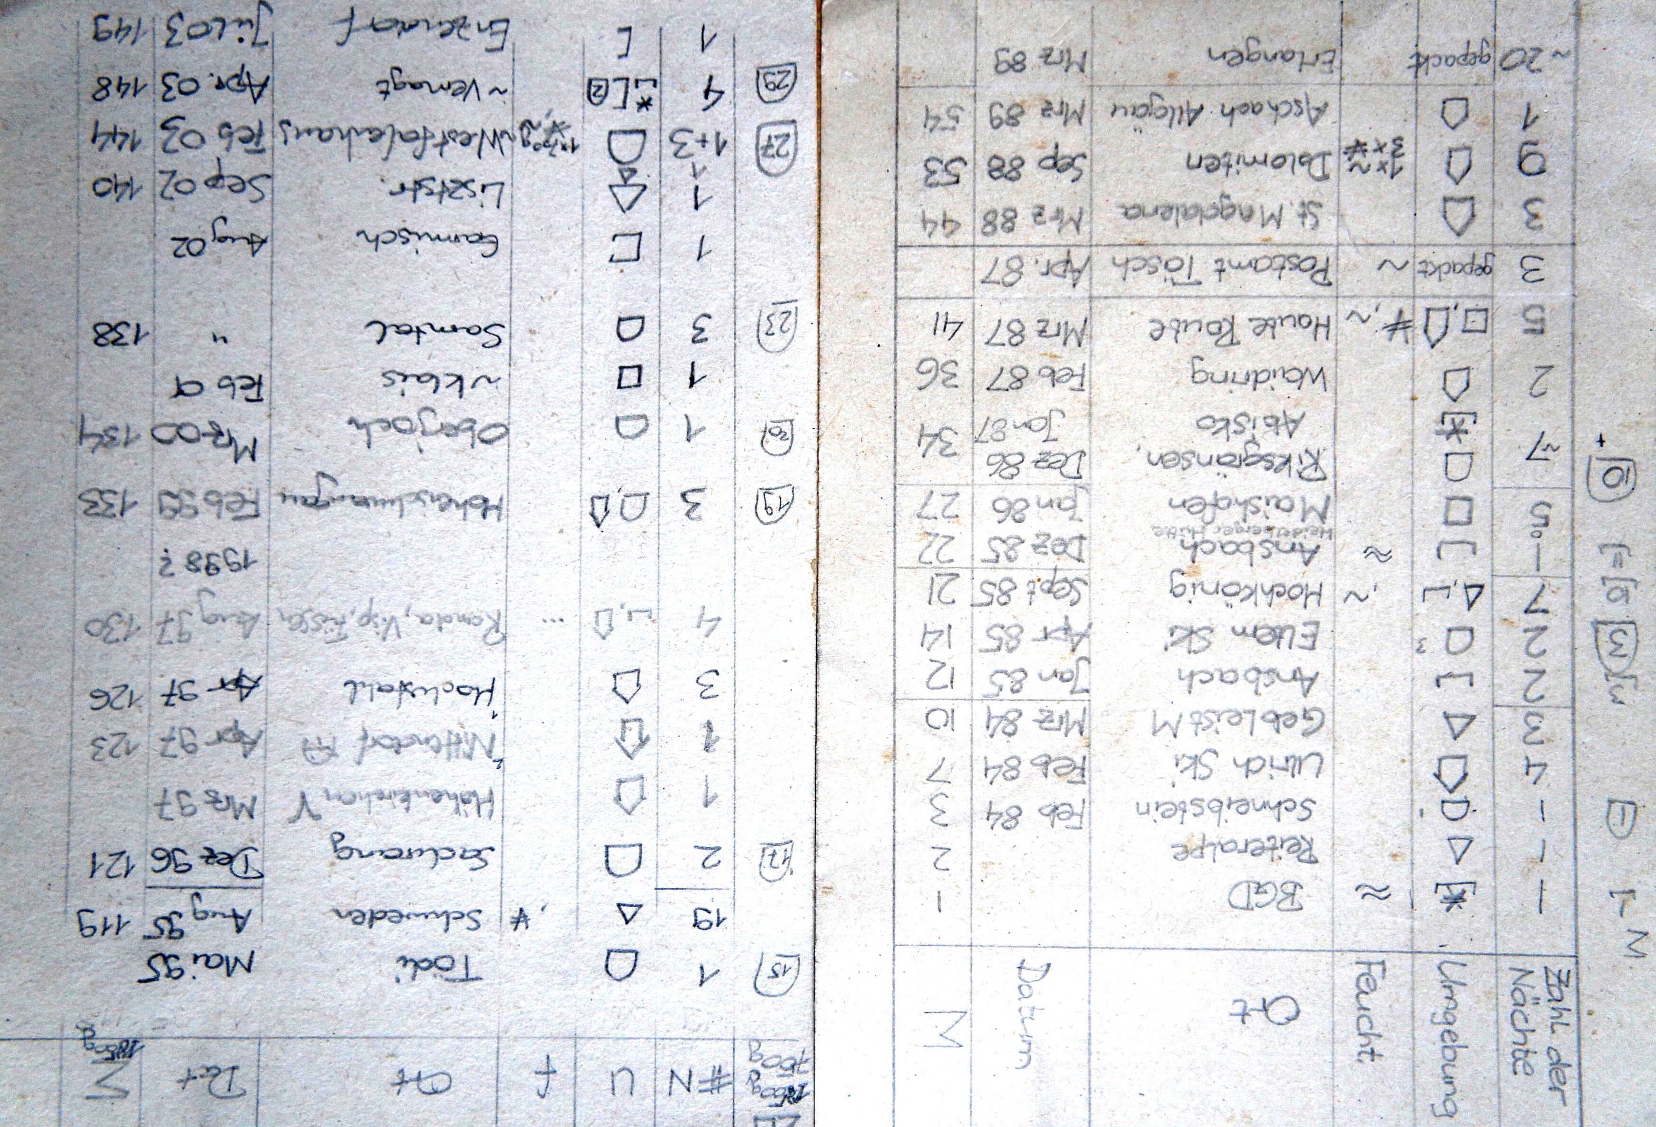
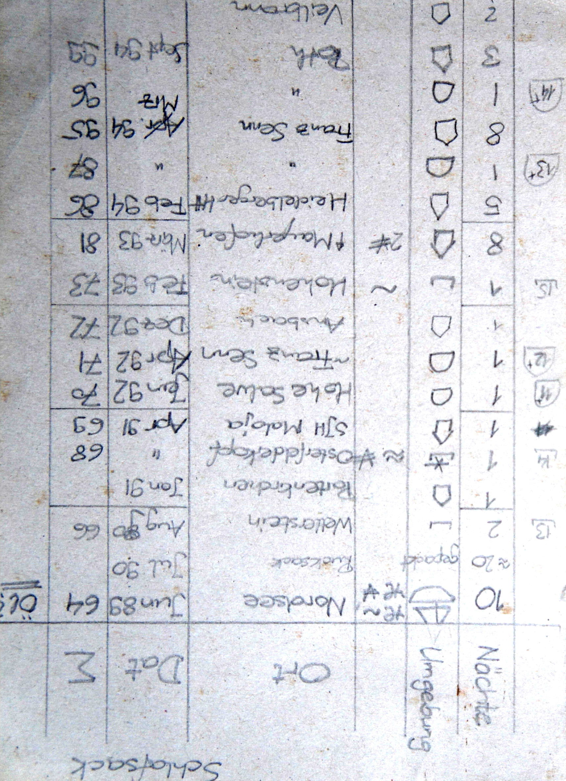
Die Nacht am Todesstreifen

Im Sommer 1982 fuhren wir mit der Familie zu viert an den Plattensee. Ich selber wollte keinen Badeurlaub dort verbringen, sondern nach einem Tag wieder mit dem Fahrrad heimfahren. Weil Ungarn damals zum Ostblock gehörte, musste ich Mama versprechen, dass ich dort nicht wie ich es sonst immer machte, wild im Freien übernachten werde. Und das hielt ich auch ein: Nach einer Tagesfahrt über derart heißen Teer, dass die Käfer festschmolzen und sich die beiden fahrenden Reifen anhörten wie wenn man Klebeband abzieht, reiste ich am Abend aus Ungarn aus. Und am folgenden Morgen reiste ich nach Österreich ein. Über Nacht rollte ich Schlafsack und Isomatte neben dem angeblichen Todesstreifen (der gar nicht vermint war, wie ich später erfahren habe) aus. Nicht weit von der Straße entfernt schlief ich ungestört, von gelegentlich hupenden Autos abgesehen. Anscheinend war ich aber schon auf österreichischem Staatsgebiet, denn als ich am Morgen aufwachte, sah ich die ungarischen Grenzsoldaten, die mich lediglich durch ihr Fernglas intensiv beobachteten.
Nach einem kurzen Ausflug nach Pressburg, bei dem ich versehentlich ein Stückchen auf der Autobahn radelte, wählte ich für mein nächstes Nachtquartier den Kahlen Berg vor Wien. Ich schob mein Dreigangrad neben mir her und kam noch im unteren Teil mit einer älteren Frau ins Gespräch. Dass ich angeblich mein Rad bis oben hinauf schiebe, brachte sie offensichtlich ins Zweifeln, ob ich die Wahrheit sage. Als ich ihr verriet, dass ich oben irgendwo in einem Gebüsch schlafen werde, glaubte sie mir das nicht. Aber als ich auf ihre Frage, was ich morgen vor hätte, erzählte, mit dem Rad bis nach Linz fahren zu wollen, brach sie das Gespräch ab und marschierte im Weiteren mit einigen Metern Abstand von mir. Tatsächlich bin ich am nächsten Tag bis an die deutsche Grenze geradelt. Die Schlögener Schlinge in stockfinsterer Nacht erkannte ich nur daran, dass sich die Positionen der Sternbilder unvorhersehbar änderten. Eine derart lange Tagesetappe von mehr als 300 Kilometern habe ich erst 1991 überboten.
Am darauffolgenden Tag kam ich bei strömendem Regen völlig (!) durchweicht bei Oma in Geiselhöring an, gönnte mir das Wochenende Pause und am fuhr am Montag über Schierling wieder in Ansbach.
Der Zeitplan war gerade recht, denn vier Tage später ging es mit „OW“, Onkel Willi, weiter auf eine Bustour durch die Schweiz. Am Ruhetag stieg ich von Zermatt bis zum Gobba di Rollin auf, was mir OW kaum glaubte. Das eigentlich geplante Breithorn ging wegen eines Gewitters nicht.
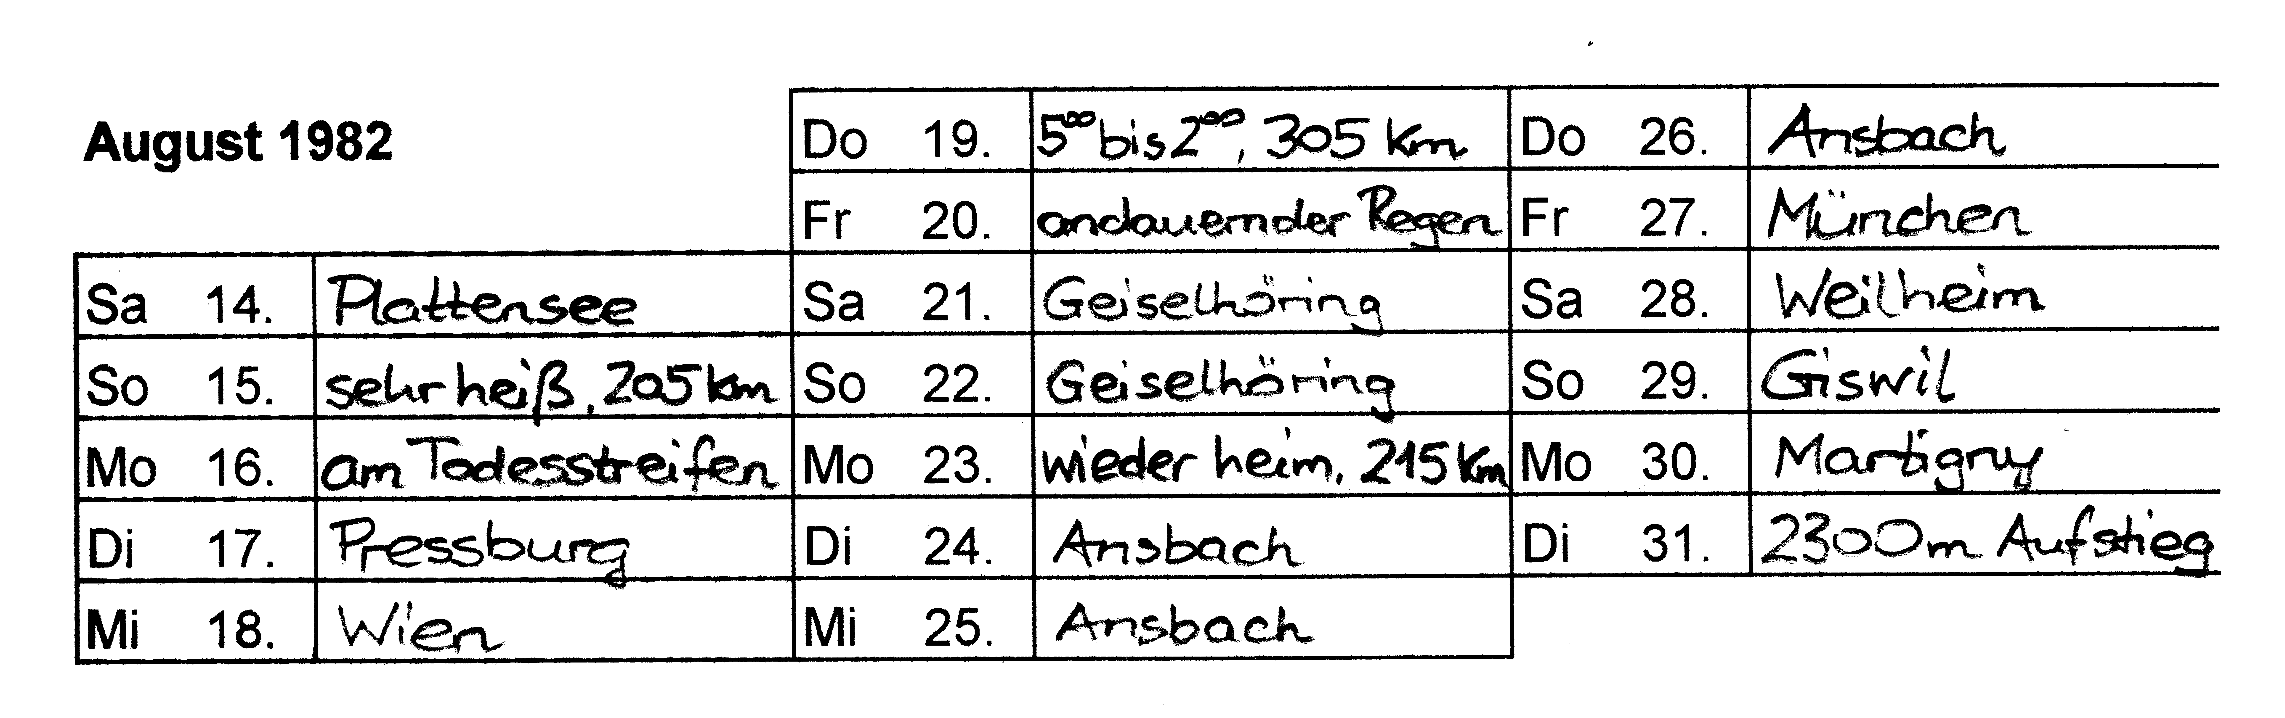

eingetragen ist der Ort, an dem ich am Morgen war,
oder die Tagesetappe.

Über das Wehr in der Donau

Nach dem Abitur fuhren wir mit zwei Zillen von Neuburg bis Wien. Diese Idee hatte ich von Ulmer Studenten, die ich als Kind beim Paddeln auf dieser Strecke getroffen hatte. Sie ließen ihren Kahn von einem Motorboot durch einen der Rückstaus ziehen. Dabei stand immer einer von ihnen mit dem Beil an der Bugleine. Aber das ist eine andere Geschichte, die wir erst ernst nahmen, als wir vor Jahren selber beim Reiten auf der Heckwelle kenterten.
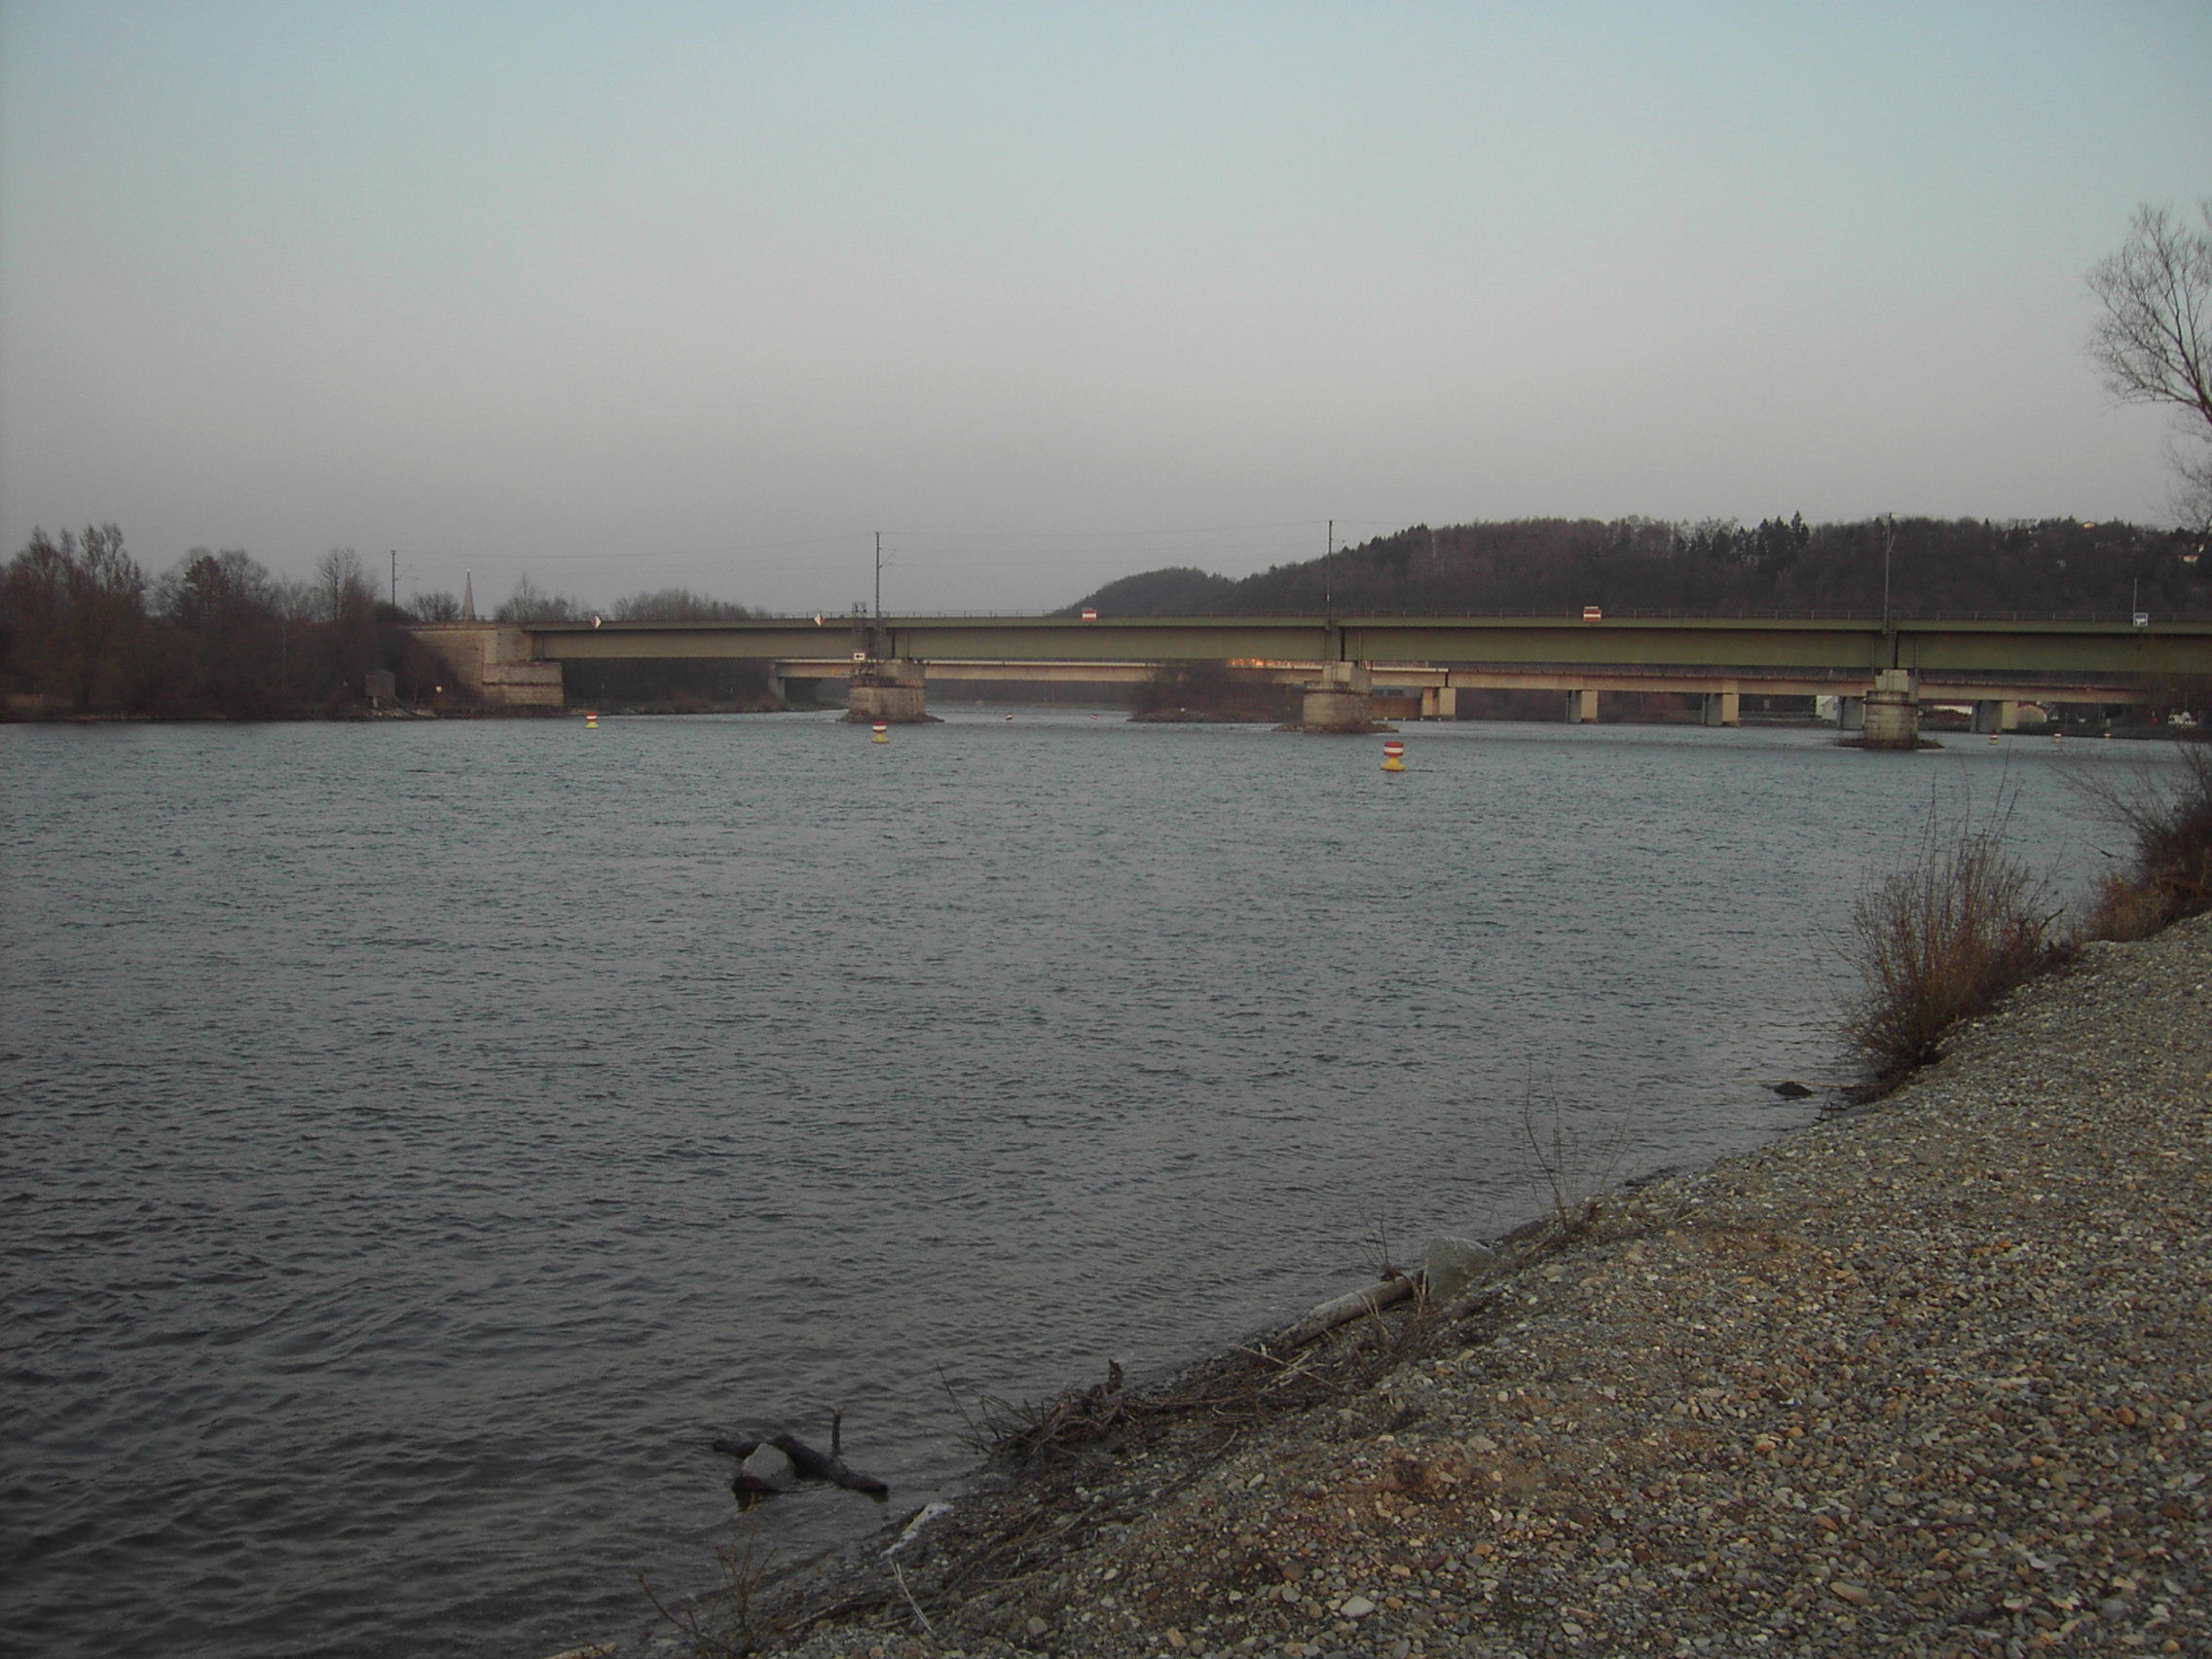
Jetzt, am 23. Mai 1983, fuhren wir auf die Staustufe von Poikam bei Bad Abbach zu. Die große Zille, in der ich saß, war der kleinen um ein paar hundert Meter voraus. Erst hielten wir uns rechts, denn dort ist die Bootsgasse, aber dann dachten wir, es wäre einfacher, uns schleusen zu lassen und querten nach links. Es ging alles ganz beschaulich zu, wegen des Regenwetters saßen wir unter Planen und hatten die Beine in Mülltüten gesteckt. Da entdeckten wir an der Eisenbahnbrücke über uns die Beschilderung: Keine Durchfahrt in der Flussmitte, Ruder- oder Paddelboote nach rechts! Viel Zeit zum Überlegen blieb nicht, denn das Wehr war nah. So querten wir wieder nach rechts. Allerdings hatten wir die Absperrkette bereits passiert, die quer über die Flussmitte gespannt war und die eine versehentliche Fahrt in den Bereich des Überlaufs verhindern sollte.

Die Hinweisschilder auf der Eisenbahnbrücke, 200 Meter vor dem Wehr

Schiffe zur Schleuse Bojen für die Durchfahrt Boote zur Boots-
nach links! Absperrkette verboten! gasse nach rechts!

Und tatsächlich bemerkten wir rasch, dass die Oberflächenströmung zunehmend stärker wurde. Anfangs nur sanft, aber ein kurzes Stück weiter schon viel stärker. Im Nu paddelten wir so stark wir konnten dagegen an. Schnell war der Sog so gewaltig, dass wir trotz äußerster Anstrengung nicht mehr gegen ihn ankamen. Planen und Plastiktüten lagen in Fetzen und das Wehr war schon so nah, dass wir bereits das Brausen der hinunterstürzenden Donau hören konnten. Wenn wir dort hinunterfallen würden, hätten nur wenige von uns zufällige Glück, der Gewalt der Walze zu entkommen, die die Ertrinkenden aus den schäumenden Strudeln immer wieder zurück in den Wasserfall zieht! Der war zwar nur gut einen Meter hoch, aber die Gewalt der donnernden Donau bei Hochwasser ist unermesslich. Es hätte nicht viel gefehlt und wir hätten dort unser Lebenslichtlein ausgehaucht.
Die kleine Zille folgte uns in sicherem Abstand. Werner saß darin, er erkannte die Gefahr gleich: „Au weia, hoffentlich fallens net nunter, da is mei Tasche drin!“

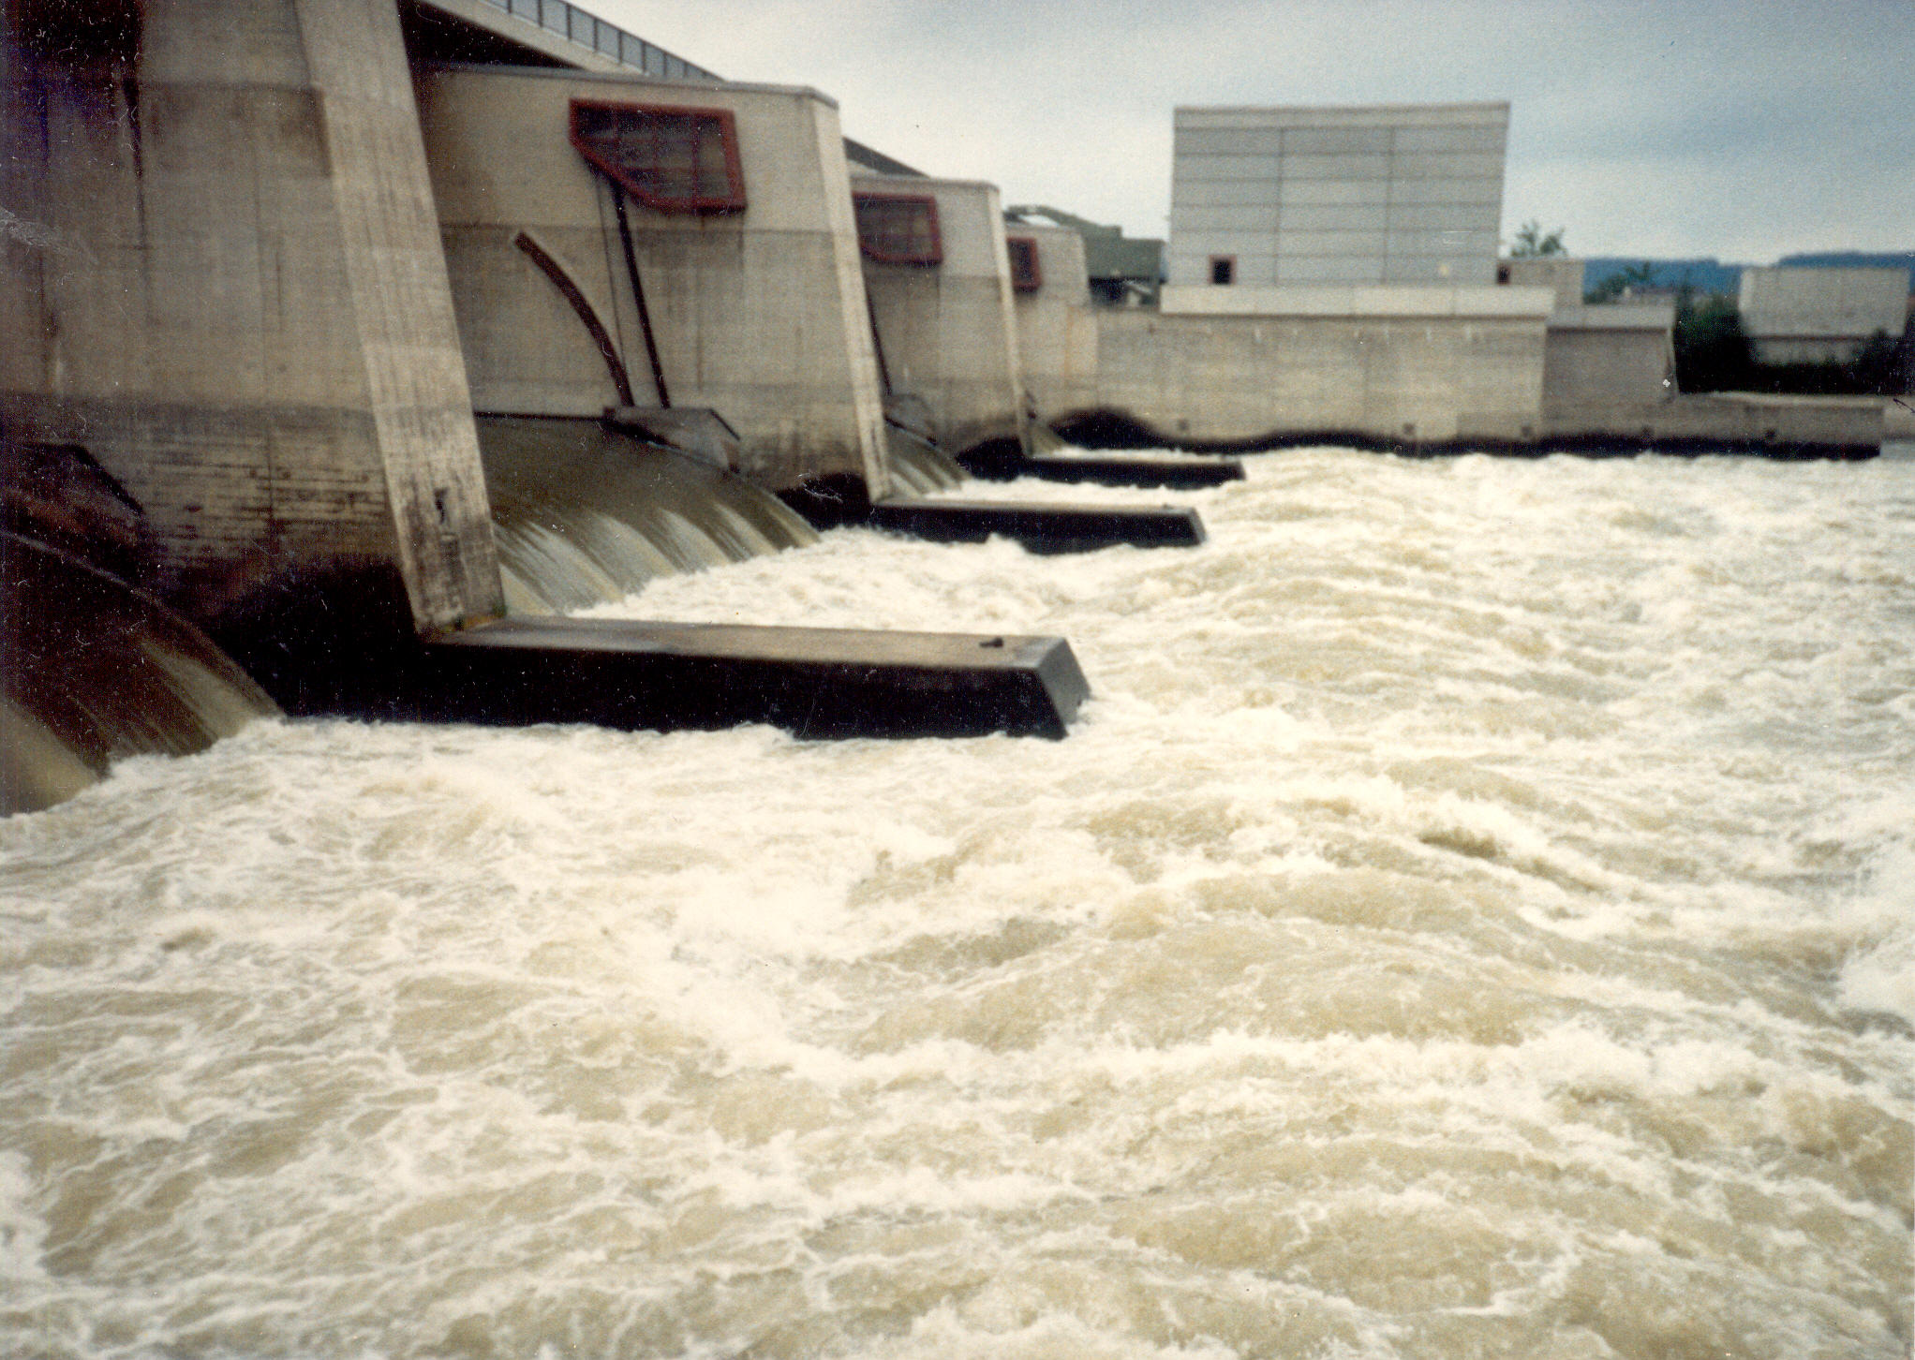

Ein Foto kann die ungeheuere Macht der Wassermassen, die bei Hochwasser über das geöffnete Wehr stürzen, leider nur unzureichend darstellen.

Während wir immer weiter an Höhe verloren, gelang es uns, seitlich in Richtung des Ufers zu driften. Aber wir konnten den Trichter nicht mehr erreichen, den eine Sicherheitskette zur Bootsgasse hin bildete. Am unteren Ende dieser Kette beginnt eine Mauer, auf die wir uns vielleicht noch retten könnten, aber sie geht nach wenigen Schritten in eine hohe Wand über, die wir vom Boot aus nicht erklimmen können würden. Vielleicht hätten manche eine Chance mit Hilfe anderer, die dann selbst zurückbleiben müssten.
Da gelang es uns mit knapper Not doch noch - buchstäblich auf den letzten Metern! - die Sicherheitskette zu packen. Damit war die Lebensgefahr vorüber! Hier sammelten alle erstmal wieder neue Kräfte, bevor wir uns an der Kette gegen den Strom hochzogen.

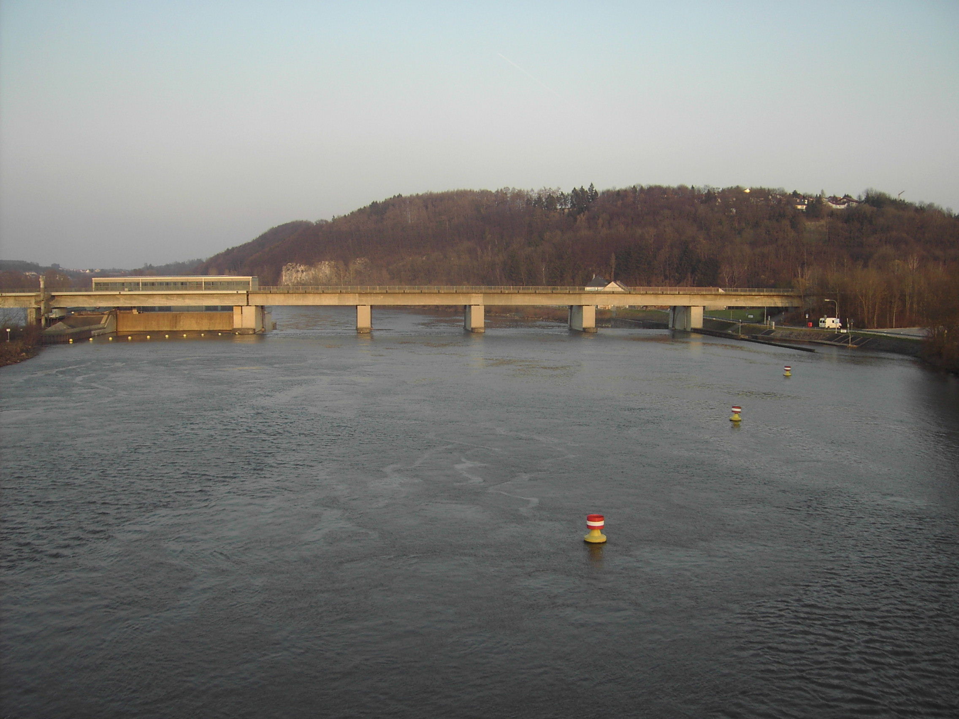
Überlauf auf ganzer Breite, Bojen mit der hohe niedrige
absolute Lebensgefahr! Sicherheitskette Wand Mauer

Das Wildwasser in der Bootsgasse hätten unsere Holzkähne übrigens nicht überstanden. Deshalb paddelten wir wieder ein ganzes Stück entlang des Ufers bergauf, um den Strom ein drittes Mal zu überqueren, diesmal in sicherem Abstand vom Wehr. Nach all der Aufregung fiel Steffen dabei auch noch das Steuerruder aus der Hand und ins Wasser. Er bekam es gerade noch zu fassen, sonst hätten wir womöglich ein zweites Abenteuer dieser Art durchstehen müssen.
Durchnässt von oben und von unten war für uns der Paddeltag auf alle Fälle beendet. Aber endlich hatten wir heute auch einmal Glück: Gleich hinter dem Damm wohnte ein Bauer, der gerade umgezogen war und uns alle dreizehn in seine leerstehende Wohnung lies. Dort trockneten und erholten wir uns die nächsten zwei Tage und flickten unsere Ausrüstung bis das Wetter besser wurde.
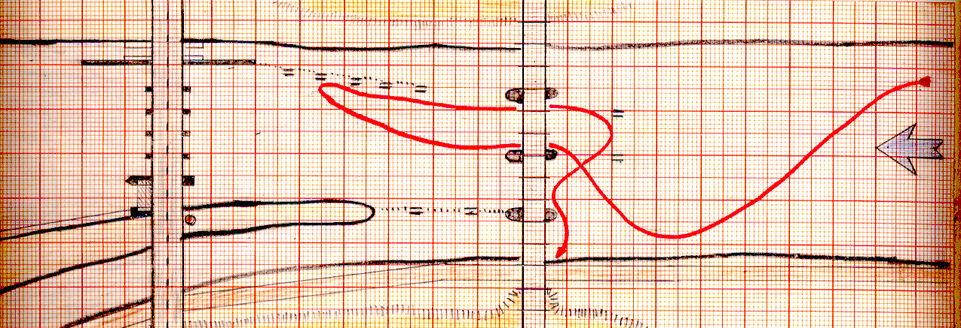

Skizze aus dem Zillealbum von 1983.
Wie wäre es angesichts der Dramatik
mal mit einem Hexameter als Bildunterschrift?

Der Irrweg der großen Zille vor dem Wehr in der Donau bei Poikam
Langer Marsch

Immer mal wieder wollte ich ausprobieren, wie weit ich an einem Tag gehen kann. 1981 waren es 80 km. 1984 wanderte ich um 6 Uhr in Luttensee los, stieg zur Brunnsteinhütte, gönnte mir neben der Hochlandhütte einen kurzen Nachmittagsschlaf, hörte am Soiernsattel lange einer Zither zu, stand nach neun Uhr auf der Soiernspitze und dann am Soiernhaus. Da ich die geplante Wochenendtour also bereits an einem einzigen Tag gegangen bin, ruhte ich mich am nächsten Tag am Soiernsee aus. Welche Herausforderung könnte ich mir nun suchen? Das Wasser war kalt, die Schneezungen ragten noch hinein, wie wäre es da mit baden? Ich tauchte aber nur einmal kurz unter, dann flüchtete ich wieder ans Ufer und wärmte mich. Von der kurzen Erfrischung war ich so durchgefroren, dass ich mich stundenlang in der schwachen Herbstsonne aufwärmen konnte. Was ich vor Kälte nicht bemerkt habe: Ich holte mir den Sonnenbrand meines Lebens.

Ein anderes Mal stieg ich abends noch zur Partnachquelle auf, schlief kurz auf dem Weg und frühstückte unterhalb des Schneeferners. Dabei ließ ich versehentlich in der Dunkelheit meine Teebeutel zurück. Also würzte ich das Teewasser im Zugspitzhaus mit allem was so gab: Maggi und Speckreste von meinem Brot zum Beispiel. Leider probierte ich da nichts von diesem Gebräu, denn später auf dem Jubiläumsgrat entpuppte es sich als ungenießbar. So musste ich diesen Teil der Tour ohne jedes Getränk hinter mich bringen!

Ähnlich ging es auf der kleinen Reibn: Dirk und ich erschmolzen unser Trinkwasser im Iglu am Schneibstein. Um Brennstoff zu sparen, nahmen wir keinen kalten Schnee von außen, sondern kratzten den angetauten von den Wänden. Erst als wir fertig waren und die letzte Esbittablette verbraucht hatten schmeckten wir: Die Dämpfe hatten das alles vergiftet. Also den nächsten Tag ohne Wasser!

Teekochen mit Brennstofftabletten
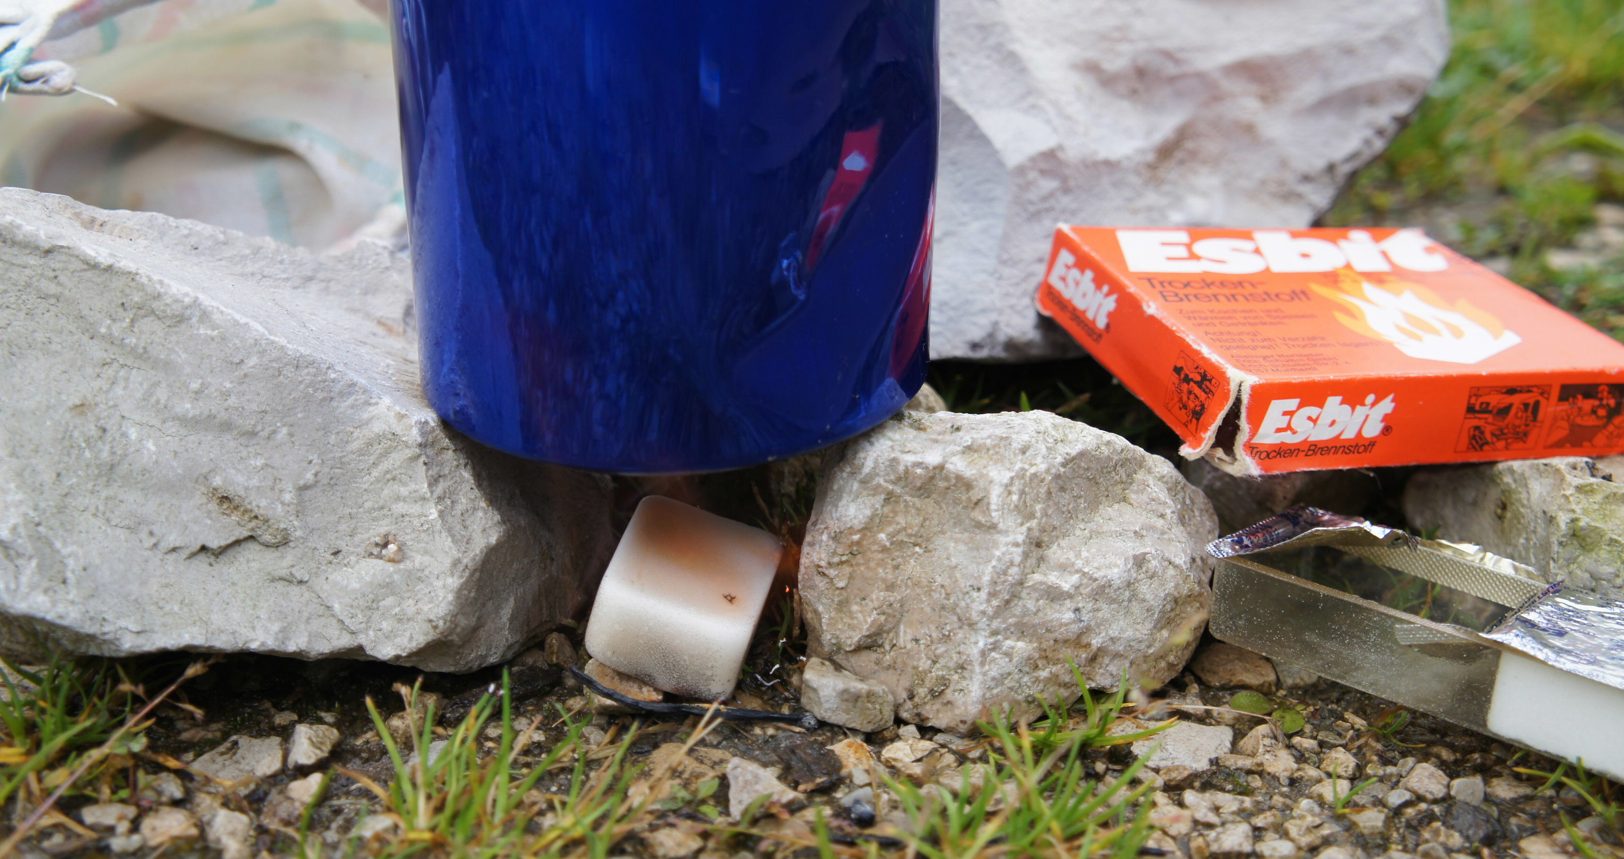

3. Beim Bund: Radio Moskau
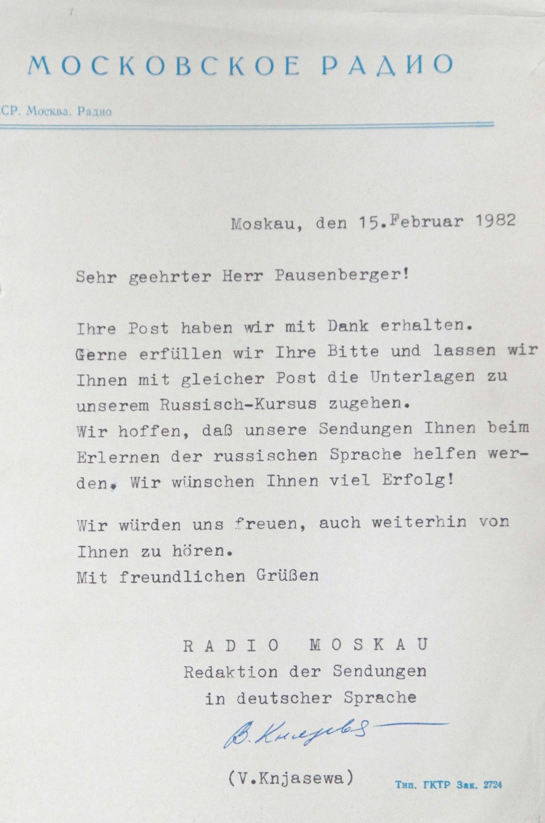

Die 15 Monate Grundwehrdienst 1983/84 habe ich als verlorene Zeit empfunden. Schon den Sinn der ganzen Angelegenheit lehnte ich ab. Stattdessen brachte ich lieber ein Schild „Atomwaffenfreie Stube“ an.
Ich wollte mich in dieser Zeit wenigstens irgendwie anders beschäftigen. Anfangs hatte ich immer Goethes Faust mit dabei. Dann beschloss ich, zum Ausgleich wieder Russisch zu lernen. Wo gibt es kostenloses Lehrmaterial? Bei Radio Moskau. Also ließ ich mir welches schicken. An meine Adresse in der Kaserne. Keine so gute Idee.
Ich wurde zum Hauptmann zitiert, der meine Post bereits geöffnet und durchgesehen hatte und jetzt eine Rechtfertigung von mir verlangte. Leider dachte ich in diesem Moment nicht an den Art. 10 GG.
Ein paar Wochen später kamen zwei Mitarbeiter des MAD, die sich für meinen Lebenslauf interessierten, und zwei Jahre später erreichte mich in Ansbach ein seltsamer Anruf, bei dem sich das Gegenüber als Schulfreund von Papa ausgab und Details zu diesem Vorgang erfragen wollte.

Besonders schlimm war, als ich noch 200 Tage hatte und dasjenige Quartal entlassen wurde, das unmittelbar im Wintersemester zu Studieren anfangen konnte, ganz im Gegensatz zu uns. An diesem Abend verkroch mich ins Fotolabor, um nichts vom Feiern mitzubekommen. Immerhin ist an diesem Abend mein Bleistiftportrait von Micha entstanden.

Außerdem war mit der Kompanieführung meistens schlechte Stimmung, so dass viele, auch ich, die einzige Gelegenheit nützten, sich wegversetzen zu lassen: Den Unteroffizierslehrgang, der allerdings so anstrengend war, dass ich am Wochenende, daheim bei Micha, vor allem geschlafen habe.

Wenn uns beim Appell wieder einmal ein Anpfiff auf die Nerven ging, summten wir, im „Zug“ nicht greifbar diffus, das Pippi-Langstrumpf-Lied. Es gab unserem Zug Identität. Einmal, beim Gebirgsleistungsmarsch, Rast bei herrlichem Sonnenschein, alle in blendender Stimmung, beginnt unser Zugführer gedankenverloren die Melodie. Als im klar wird, was er da summt, bricht er von einem Ton auf den anderen ab.
Binome und Patrone

Bei der Bundeswehr war ich auch mal Wachhabender. Als solcher musste ich vom vorhergehenden 80 Schuss Munition für die Wache übernehmen und diese am Ende des 24-stündigen Diensts wieder dem Nachfolger übergeben. Damit nicht jeden Tag einzeln nachgezählt werden muss, waren die Patronen übersichtlich auf einem Steckbrett mit 10 x 10 Löchern angeordnet, acht Zehnerreihen. Teils aus Liebe zur Symmetrie („Symmetrie ist die Kunst der Dummen“, wie einer meiner alten Mathelehrer verkündete), teils aus Lust am Schabernack ordnete ich die Patronen um zu einem Quadrat von 9 x 9.
In der Mitte prangte ein Loch. Das jagte meinem Nachfolger bei der Übergabe einen gehörigen Schrecken ein. Voller Nervosität konnte er meiner Erklärung der Fehlstelle (9²-1 = 10∙8) nicht folgen und drängte mich, die Patronen zur Kontrolle doch bitte wieder wie vorher anzuordnen!

Quadratzahlen scheinen
bei der Bundeswehr
nicht sehr verbreitet
zu sein.

Einmal sollten wir nach einer Übung von irgendwo nördlich Freilassings mit schwerem Gepäck nach Reichenhall zurückmarschieren. Da engagierten wir lieber ein einen Bauern, der uns im Anhänger, versteckt unter einer Plane, zurückfuhr, damit wir uns stattdessen vier Stunden in die Sonne legen könnten. Dummerweise kam kurz danach der Funkspruch, die Übung sei beendet, wir würden abgeholt. Die Vorgesetzten funkten intensiv und fuhren die ganze Strecke nach uns ab; wir genossen einstweilen ausgesprochen entspannt eine sonnige Wiese.
Betteln

1983 war ich in Berchtesgaden, Steffen in Mittenwald bei der Bundeswehr. Manchmal trafen wir uns am Freitag bei der Heimfahrt noch ein bisschen in München, breiteten in der Fußgängerzone den Regenumhang aus und kochten oder entspannten darauf.
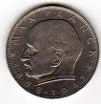
Einmal drapierte ich zum Spaß meine Pelzmütze vor uns und füllte sie mit ein paar Münzen aus dem Geldbeutel. Dann zeigte ich Steffen die Fotos, die ich während der Woche in der Dunkelkammer abgezogen hatte. Da kam ein Passant, sah sich den Stapel durch und konnte natürlich nichts damit anfangen. Wir ließen uns nicht stören. Schließlich warf er unschlüssig ein Zweimarkstück in meine Mütze und ging wortlos. Ich habe es noch immer.

Zwei Fahrradstürze

In Erlangen hatte ich einen Unfall, der blöd ausgehen hätte können: Ich war mit dem Fahrrad unterwegs, leider nachts und ohne Licht, und hatte es so eilig, dass mir jede Abkürzung willkommen war. Zum Beispiel über einen unbeleuchteten Parkplatz. Das erste ungewöhnliche, das ich dann merkte war, dass sich die Richtung der Erdanziehung änderte. Das zweite, dass etwas mit meiner Pelzmütze kollidierte: Es war der Asphaltboden.
Ich trat mit so hohem Tempo in die Pedale, dass sich die Kette der Einzelwahrnehmungen nun räumlich getrennten Orten zuordnen ließ. Apropos Kette: Ich überschlug mich mit dem Fahrrad an einer unbeleuchteten, kniehohen Absperrkette, die über den Parkplatz gespannt war. Das ging schneller als der Schutzreflex mich abzufangen, deswegen schlitterte ich auf Stirn, Nase und Lippen über den Teer. Das dicke Pelzschild hat wenigstens den Aufprall einigermaßen gedämpft.

Einen zweiten Fahrradunfall hatte ich 1991, als vor mir ein Auto aus einer Einfahrt einbog. Auf meinem neuen Rad war ich schnell unterwegs, in der linken Hand eine Scheibe Brot, mit der rechten an der Handbremse. Ich stürzte über den Lenker und riss mir das Schlüsselbein ab (Tossy 3). Weil die Schmerzen nachmittags im Bett nicht besser wurden, radelte ich in die Unfallchirurgie. Aber es war Freitag, sie legten mir einen Rucksackverband an und baten mich, am Montag wieder zu kommen. Also radelte ich wieder heim. Am Wochenende wanderte ich auf den Ochsenkopf und am Montag in den OP. Wenigstens hatte ich im Krankenhaus Zeit nachzudenken und entschloss mich, von der angefangenen Promotion in der Physikalischen Chemie auf ein Lehramtsstudium zu wechseln.
Und seitdem trage ich einen Helm, auch beim Klettern, denn der Kopf ist das einzige Körperteil, das selbst entscheiden kann, ob es wertvoll ist.
Das Rudel

Im Winter 1986/87 fuhr ich mit Interrail nach Lappland, um die Kältetauglichkeit meiner Ausrüstung zu testen. Ich vermaß den Temperaturgradienten* im Iglu, sah ein Polarlicht, wanderte weit auf dem dicken Eis des Torneträsk-Sees, übernachtete bei –30°C unter freiem Himmel und hörte auf einem Hügel nahe Riksgänsen ein Rudel heulen. Aufregend! Ich wusste, dass es hier im Abisko-Nationalpark Wölfe geben sollte. Aber aufregender wäre, die Tiere aus der Nähe zu sehen! Mit Tourenskiern schien mir bei Bedarf eine Flucht bergab zum Bahnhof möglich. So steckte ich mir den offenen Klappspaten in den Gürtel und stieg dem Heulen entgegen. An einem einsamen Kleingarten oder Schrottplatz sah ich sie: Ein Dutzend Tiere mit grauem Pelz, hier nördlich des Polarkreises etwas gedrungener als es Wölfe normalerweise sind. Ich schlich mich näher, bis ich genauer sah: Sie hatten, von woher auch immer, ein Stück Fleisch, das sie zerrissen. Aus eigener Erfahrung wusste ich, dass Wölfe, sofern sie nicht hungrig sind, Menschen eher fürchten. Also ging ich weiter, ab jetzt mit hörbar festem Tritt. Nun sahen sie überrascht und offensichtlich unschlüssig zu mir herüber. Mit einem aggressiven Schritt in ihre Richtung stampfte ich kräftig auf. Sofort sprangen sie flüchtend hoch – und blieben an ihren Halsketten hängen. Es waren Huskies.

* den kann man aber nicht „oben reinschütten“!

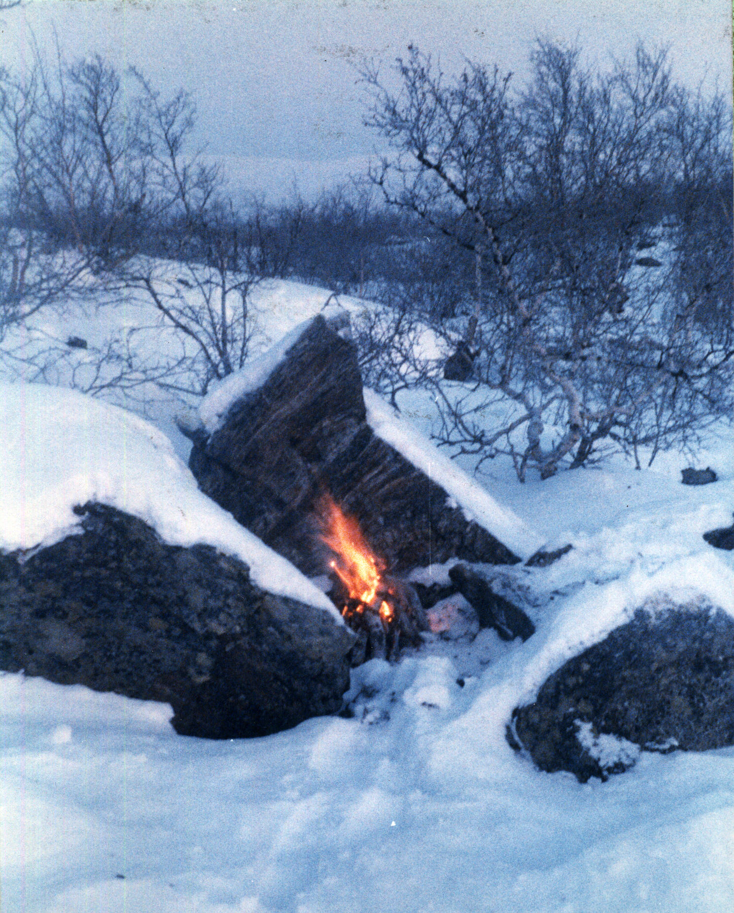

Bei der Beschreibung eines medizinischen Promotionsthemas war mal formuliert, dass in einer Flüssigkeit ein Gradient erzeugt und dieser dann irgendwo hineingeschüttet würde.

Wärme, nördlich
des Polarkreises.
Mein Ehrgeiz war immer, das Feuer mit einem einzigen Streichholz zu entzünden.
Zur Weihnacht bleibt die Küche kalt

Ein paar Jahre lang pflegte ich die Tradition, vor der Bescherung am Heiligen Abend ein interessantes Experiment zu zeigen. 1992 war zum ersten Mal Peter, Bärbels Freund aus Judo und auch meiner aus dem Physikstudium, in unserem Familienkreis dabei.
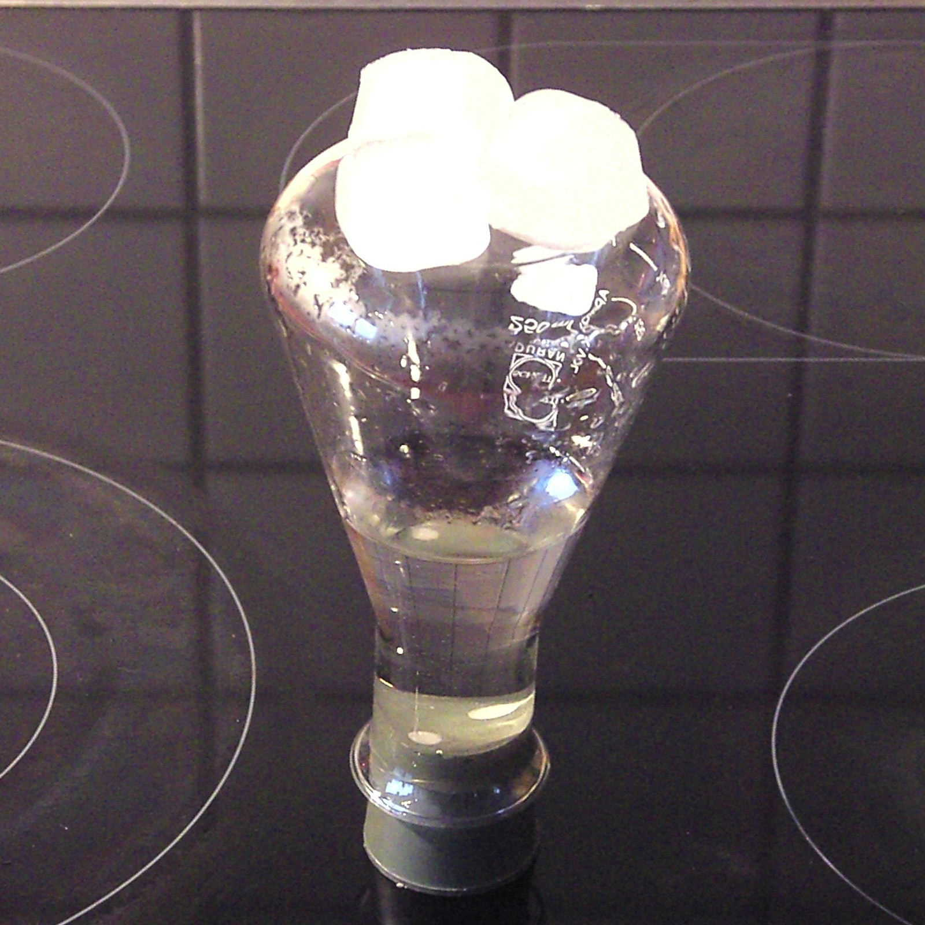
Ich füllte heißes Wasser in einen Erlenmeyerkolben, verschloss ihn und stellte ihn auf den Kopf. Auf der Bodenfläche, die jetzt oben war, verteilte ich Eiswürfel, die die Temperatur und damit den Druck im Kolben reduzierten, bis er schließlich unter dem Dampfdruck des heißen Wassers lag:
Das Wasser begann also zu kochen, indem man Eis dazugab!

So weit, so gut, nach freundlicher Würdigung gingen alle Zuschauer ihres Weges. Bärbel, Peter und ich blieben in der Küche, um aufzuräumen, insbesondere um den Stopfen aus dem Kolben zu ziehen. Aber dieser war mittlerweile weiter abgekühlt, bei jedem Ruckeln schob der äußere Luftdruck den Verschluss tiefer hinein, bis wir in schließlich nichtmal mehr mit den Fingernägeln greifen konnten. Da lag der umgekehrte Weg nahe, den Kolben auf dem Herd wieder zu erhitzen. Damit er uns nicht wie eine Granate um die Ohren fliege, steckten wir ihn ins Gitter der Kartoffelreibe, arbeiteten mit Handschuhen und unter der Fechtmaske. Um den richtigen Zeitpunkt abzupassen und den Druck nicht zu groß werden zu lassen, wackelte ich immer wieder am Stopfen, bis er schließlich kam. Und mit welcher Energie! Da meine Hand über ihm massereicher war, beschleunigte der Kolben wie eine Wasserrakete nach unten und zertrümmerte das an sich recht stabile Glaskeramikkochfeld. Das Wasser spritzte in die nun offenliegenden 400-Volt-Leitungen und die Hauptsicherung flog heraus.
Für die Eltern stellte sich die Situation so dar: Nach heiterem Treiben plötzlich ein wahnsinniger Knall, das ganze Haus stockdunkel und kein Geräusch mehr aus der Küche. Mama blieb das Herz fast stehen! Alle ihre Nachkommen tot! Erst nach ein paar Sekunden erlöste Bärbels Lachen aus der Stille. Wir sicherten die Gefahrenstelle, sogar in der Zimmerdecke steckten Glassplitter. Handwerker sind an Weihnachten nicht verfügbar und so mussten wir für das Weihnachtsmahl auf den Campingkocher ausweichen. Eigentlich schon ein Grund, ordentlich aus der Haut zu fahren, aber wenn der künftige Schwiegersohn zum ersten Mal dabei ist?
Trockeneis in der Vorlesung

Trockeneis ist gefrorenes Kohlendioxid, es sublimiert bei –78 °C. Weil es so kalt ist, kondensiert Wasserdampf in seiner Nähe schnell zu Nebel. Das geht am besten, wenn man das Trockeneis in heißes Wasser wirft, denn dort verdunstet recht viel. Es gibt viele Möglichkeiten, damit Unfug anzustellen. Deswegen besorgte ich mir im Februar 1986 bei Linde in Nürnberg einen 10 kg-Block CO₂ und fuhr ihn, sorgfältig isoliert, mit Straßenbahn und Zug nach Erlangen.
In der Uni trieben wir damit eine Menge Schabernack. Wir kochten unter dem ansteigenden Fußboden des Hörsaals mit einigen mitgebrachten Tauchsiedern einen Mülleimer voll Wasser und platzierten ihn hinter den heruntergelassenen Tafeln, viel Trockeneis darin versenkt. Es dauerte eine ganze Weile, bis sich der Raum hinter den Tafeln mit Nebel gefüllt hatte, aber irgendwann während der Vorlesung quollen dicke Wolken hervor. Die Reaktion des überraschten Professors S-I in der Physikvorlesung gefiel uns: Er erfreute sich zusammen mit dem Auditorium am Experiment.
Am nächsten Tag machte ich mit Reto die Ansbacher Fußgängerzone unsicher. Eine junge Italienerin putzte die Scheiben des Eiscafés. Plötzlich begann es in ihrem Eimer wild zu schäumen, der Schaum lief über, aus den platzenden Blasen quoll weißer Rauch ... . „Kleine Tierchen“, beklagte sie sich beim Chef an der Theke, bis wir uns zu erkennen gaben.

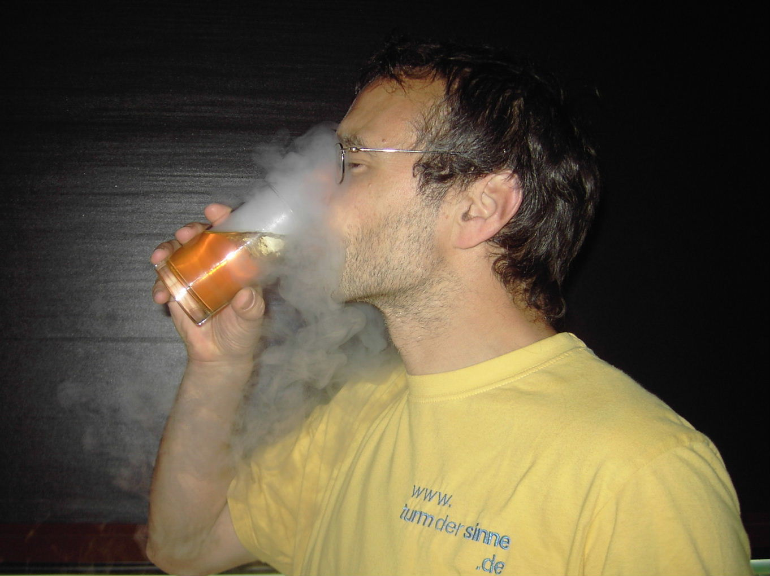

Wiederholung 2007, als ich das Didaktikpraktikum an der Uni betreut habe
Trockeneis in der Flasche

Was passiert, wenn man ein paar zuckerwürfelgroße Trockeneisstückchen in eine wassergefüllte Sprudelflasche wirft und möglichst schnell den Metalldeckel draufschraubt? Das wollte ich auch gerne wissen. Um auf Sicher zu gehen, hielt ich sie hinter die gläserne Küchentüre in unserer WG und sah mir das Experiment durch die Scheibe an. Ohne äußere Anzeichen, aber binnen Sekunden baute sich der Druck auf. Plötzlich wurde der Metalldeckel über den Schraubverschluss gerissen und derart stark gegen die Zimmerdecke geschossen, dass er sich um ein Drittel stauchte! Vorher waren in der Flasche drei fingerbreit Luft. Nachher waren es noch drei fingerbreit Wasser. Der Rest tropfte überall in der Küche.
Einer von vielen spektakulären Versuchen. Im Referendariat in Roth, 1995, wiederholte ich sie einen Tag lang mit meinen Klassen. Sicherheitshalber stellte ich die Flasche dabei in einen offenen Mülleimer, aber im Unterricht passierte nichts Gefährliches. Nach 13 Uhr spielte ich mit einigen Schülern weiter, ohne Eimer. Alle Türen zum Lichthof des naturwissenschaftlichen Trakts waren geöffnet, in den Räumen wurde geputzt. Da zerriss es die Sprudelflasche und die Glassplitter flogen in alle Klassenzimmer. Wenn das am Vormittag passiert wäre, wäre es ins Auge gegangen!
+ ^{des}/₂ experimentierte ich in Lauf nur mit Kunststoffflaschen. Und mit flüssiger Luft, die hier leichter zu bekommen war als festes CO₂ . Bei zwei Flaschen zeigte sich aber überhaupt keine Reaktion. Das war glücklicherweise wieder, nachdem der Unterricht vorbei war, da konnte ich unvorsichtiger sein. Was tun? Warten! Nichts passiert. Vorsichtig hob ich eine Flasche auf, um sie wegzutragen. Dabei kam weitere, sehr kalte Flüssigkeit mit der relativ warmen PET-Wand in Berührung und verdampfte. Die Flasche explodierte mit dem lautesten Knall meines Lebens. Im Türdurchgang, in dem Ulf stand, schien der Schall wie in einer Düse gebündelt zu werden. Ulf lag jedenfalls gekrümmt am Boden und hielt sich beide Ohren; er dachte, er sei jetzt taub. Ich zog die Reste der Flasche aus dem Fleisch meiner Handfläche.
Dann verrammelte ich die Türe und ging zum Lehrerzimmer. Um nicht viel Aufhebens zu machen, versteckte ich die Hand hinter meinem Rücken und bat, ob mir jemand die Türe zum Arztraum aufsperren könne. Rolf entdeckte erst an der Blutspur, die ich auf dem Gang hinter mir her zog, dass es um mich selber ging. Nachdem er mich verbunden hatte, holte ich meine Fechtmaske, Gehörschutz und Lederkleidung, unter denen ich die zweite Flasche barg.
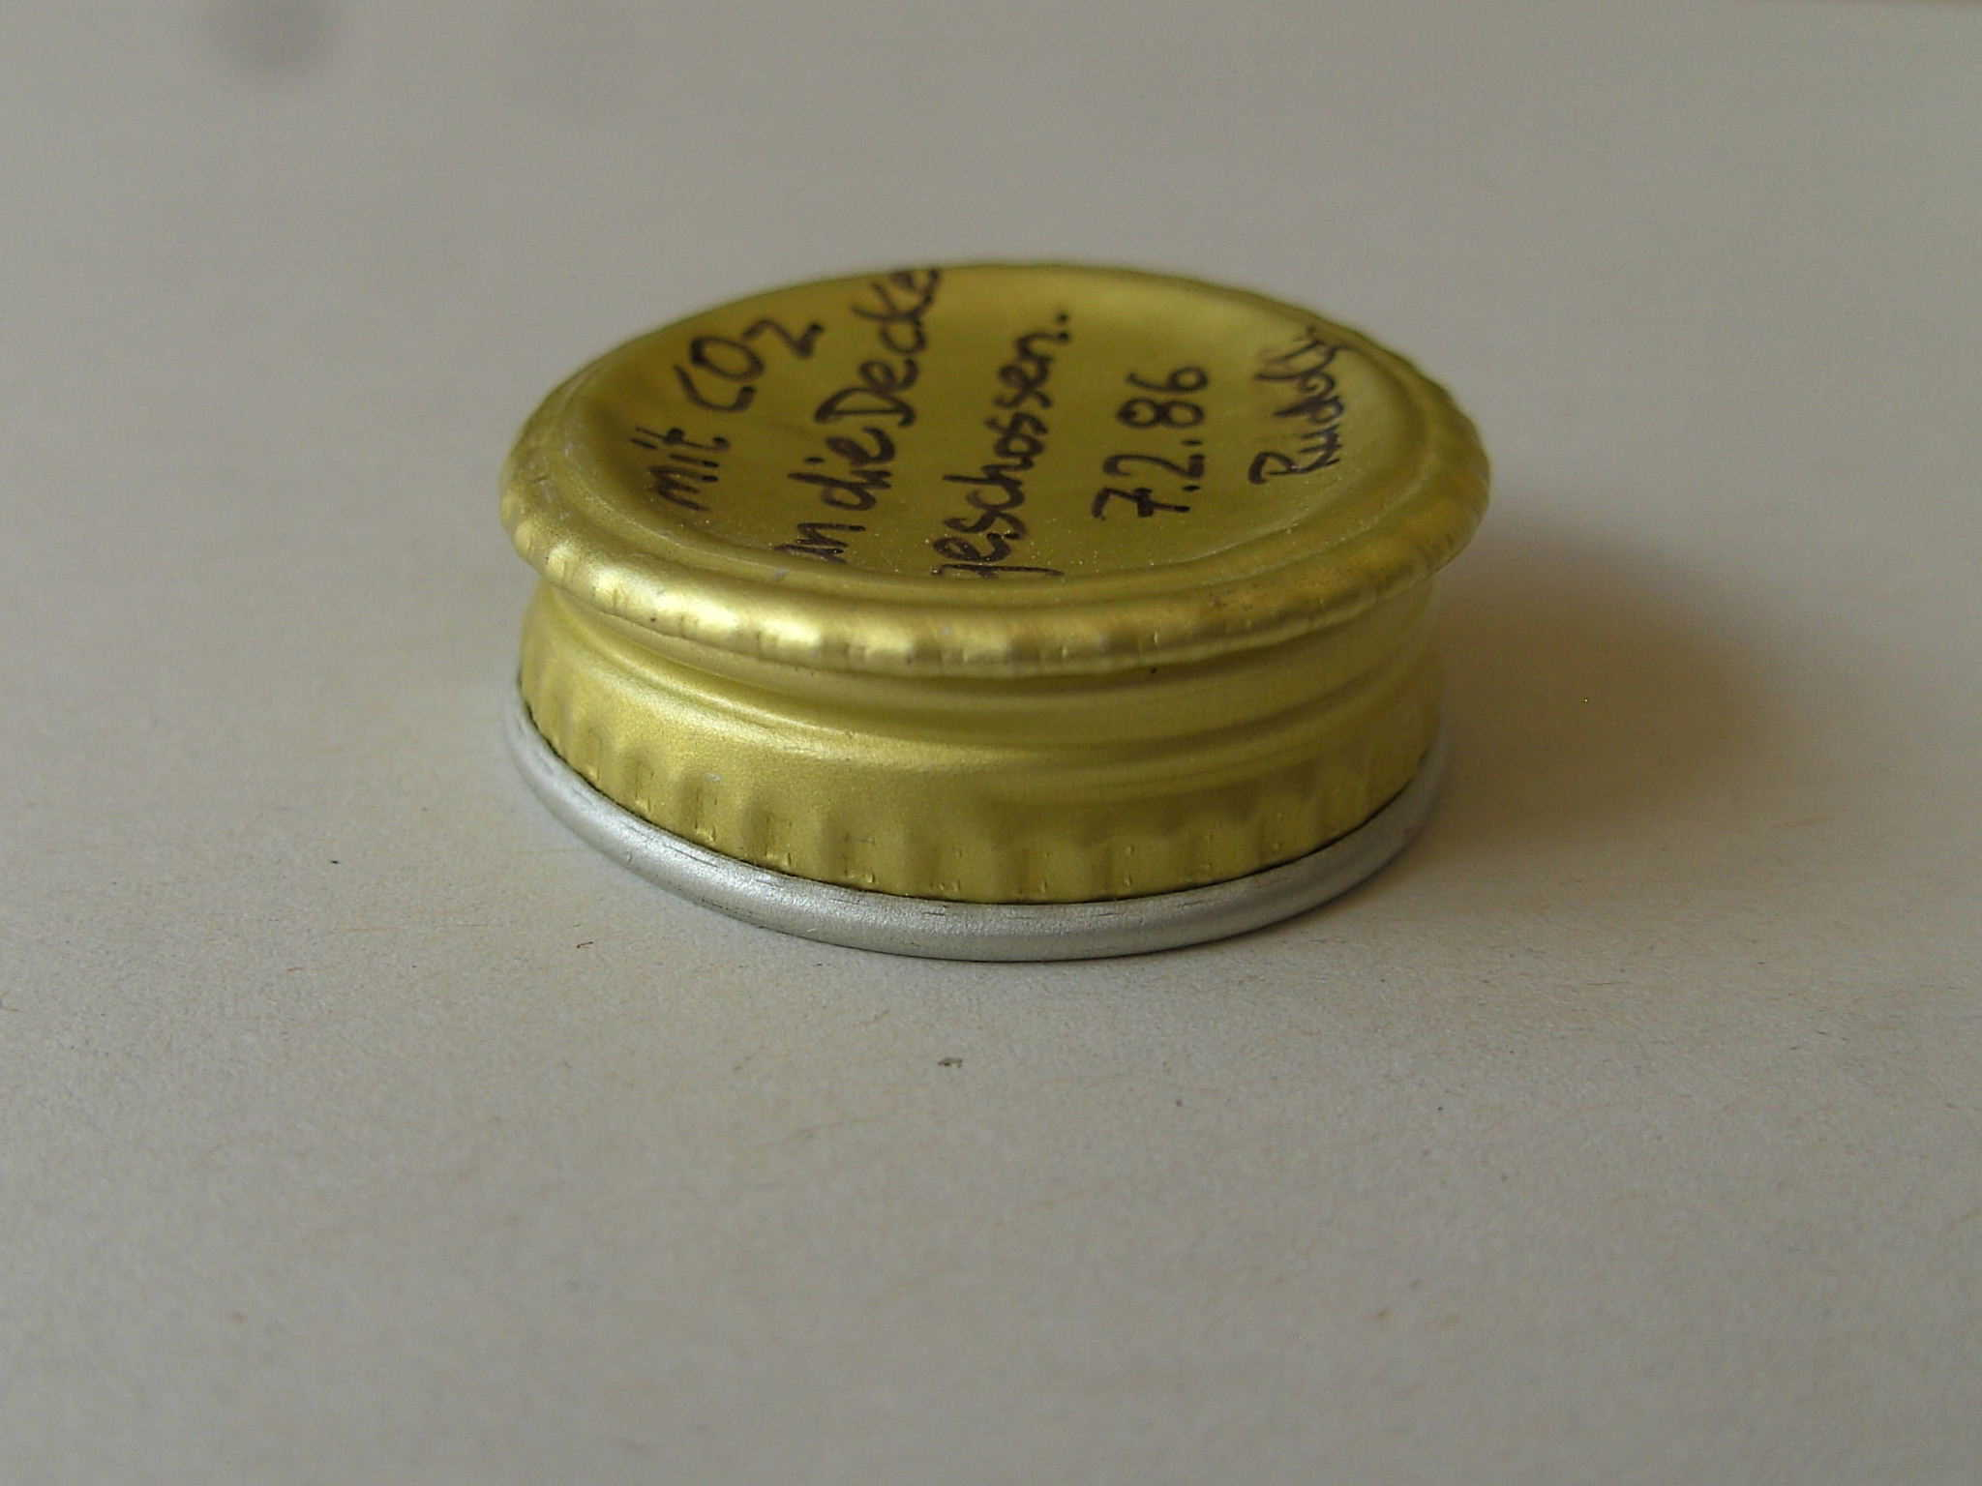
PET :=
Polyethylenterephthalat
erst am Nachmittag, fiel mir einmal eine Flasche um, beschleunigte wie eine Rakete quer über den Pausenhof und zerschellte am Schulhaus.
Der Schraubverschluss
nach dem Experiment
Spickzettel schreiben?

Ich erinnere mich nicht, dass ich je einen Spickzettel geschrieben hätte, um ihn in einer Prüfung zu verwenden. Aber ich habe mit großem Eifer Merkzettel verfasst und so oft umgestaltet und neu formatiert, bis ich einerseits mit ihnen zufrieden war und andererseits, als Nebeneffekt, ihren Inhalt konnte. Legendär sind die vielen Sätze der Algebra über Gruppen- bis zur Galoistheorie, auf eine lange Rolle Klopapier gedruckt. Oder ein Beiblatt über ein paar fehlende Gesetze zur Formelsammlung, mit so täuschend passendem Schriftsatz, dass ich es dort selber nicht mehr gefunden habe. Erst im Staatsexamen habe ich es zufällig und unbeabsichtigt, siedend heiß, wieder aufgeschlagen!
Naja, ehrlich gesagt, ein einziges Mal, 1993, hatte ich doch einen Spicker, aber eben keinen Zettel: Unser Pädagogikprofessor musste dem Kultusministerium zwei Prüfungsthemen vorschlagen. Und uns hat er sie auch mitgeteilt. Das eine war ein Kampfthema gegen eine aktuelle Maßnahme des Ministeriums. Klar, dass für das Staatsexamen das andere ausgewählt würde. Folglich konnten wir treffsicher gemeinsam unsere ausgefeilten Erörterungen üben. Meine hatte sechs Abschnitte mit jeweils mehreren Gruppen von Gedanken. Es kam nur darauf an, keinen zu vergessen, aber deren Inhalt hatte ich gut im Kopf. So präparierte ich mir diesen Bleistift mit Kerbengruppen auf den sechs Kanten. In der Klausur musste ich sie nur mit dem Daumennagel abfahren:

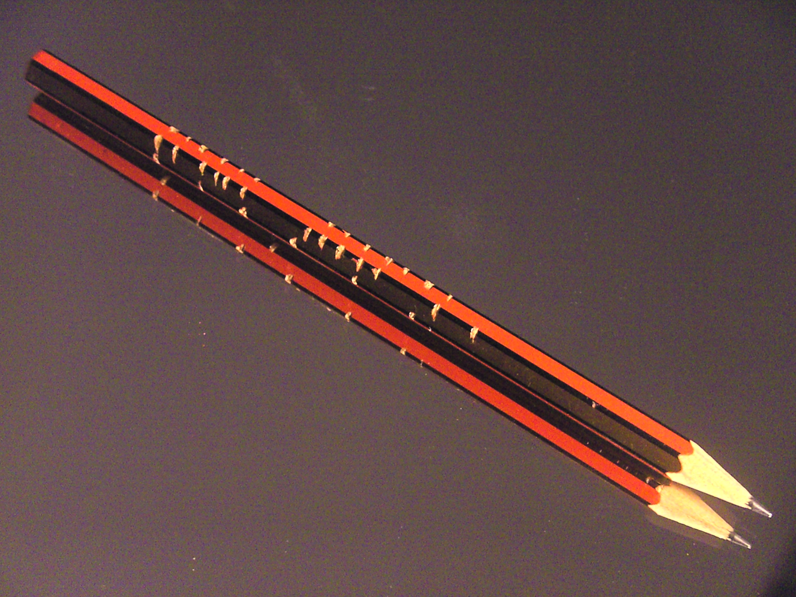

Diesen gezinkten Stift habe ich immernoch.
Die Sylvesterhaubitze

Sylvester bietet sich für allerlei pyrotechnische Experimente an. Etwa 1990 haben wir Physiker über eine Stunde damit verbracht, im Keller einen Fahrradständer klein zu feilen, um Pulver für eine aluminothermische Reaktion zu bekommen. Diese haben wir dann mitten auf einer Fürther Straßenkreuzung gestartet.
2009 schoss ich die Feuerwerksraketen mit dem Bogen in die Höhe; die Herausforderung war dabei, die Zündschnur so lange brennen zu lassen, dass die Rakete noch im Steigflug zur Zündung kam. Andernfalls - auch das kam vor - drehte sie vorher um und beschleunigte daraufhin nach unten, auf uns zu: 2g stärker als sonst, wie man sich einfach überlegt.
2010 war eine Kanone an der Reihe. Das Metallrohr eines Tischbeins gab den Lauf ab, mit schrägem Anstellwinkel im Schneehaufen unserer Dachlawinen eingegraben. Der Treibsatz wurde ein großer Kracher, das Projektil ein Stück Besenstiel, vorne mit Metallbolzen, hinten mit Leitwerk.
Geschützt durch einen Lederhandschuh ging es zum ersten Versuch mit einem mittelgroßen Feuerwerkskörper und nur zum Teil ins Rohr gestecktem Projektil: Es flog drei Meter weit. Ganz nett.
Und jetzt richtig: Einen großen Kracher anzünden, das Projektil ganz ins Rohr gleiten lassen und Schuss: Ein Knall – aber kein Projektil zu sehen. Hat es das Rohr vielleicht unten im Schneehaufen zerrissen? Nein - aber das Projektil ist trotzdem nicht mehr drin!
Am 1. Januar suche ich den Garten der Nachbarn von vorne bis hinten ab, um irgendwo einen Einschlag im Schnee zu finden. Nichts, auch nicht am Gartenhaus ganz am anderen Ende. Erst nach der Schneeschmelze wird das Projektil gefunden: Es ist über die Straße geschossen, über den Parkplatz und über das gesamte Nachbarsgrundstück, bis es beim übernächsten Nachbarn (übrigens auch ein Physiker und daher verständnisvoll) erst durch den Garten und dann am Küchenfenster vorbeigesaust und noch ein Stück weiter schließlich eingeschlagen ist.
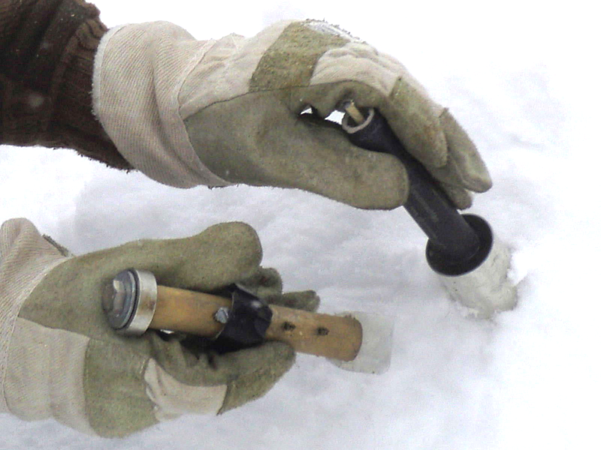

Treibsatz und
Projektil kommen
von vorne ins Rohr
Rationaler Sozialismus
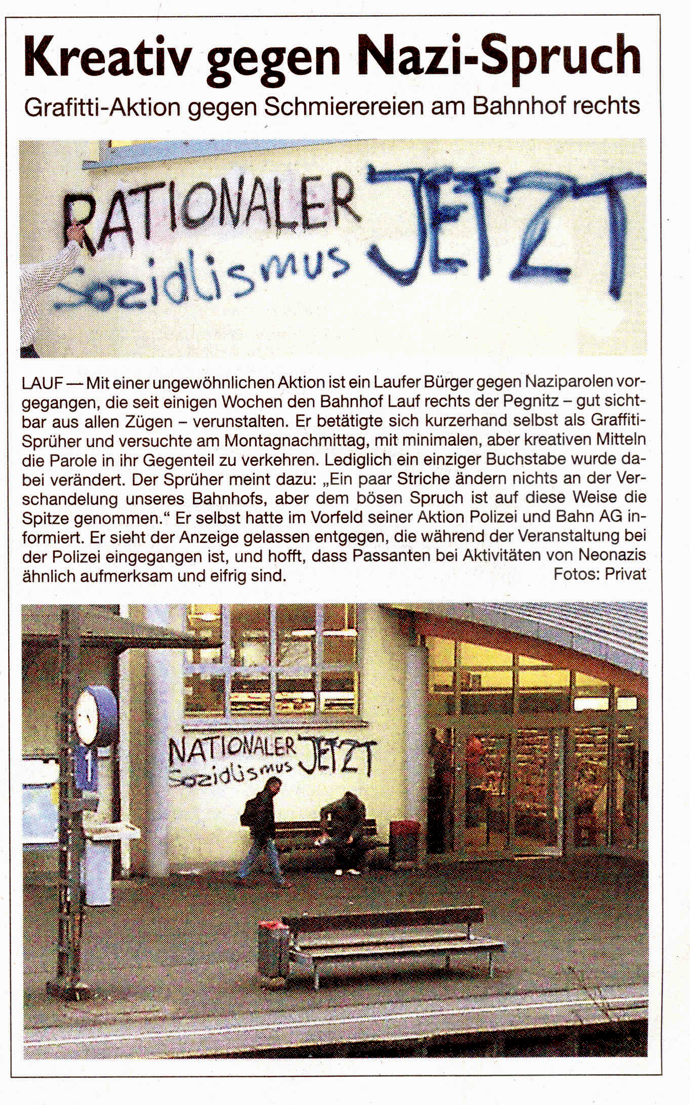

Lange prangte der Spruch auf unserem Durchgangsbahnhof. Sobald ich in der Lage dazu war, in einer Pause zwischen zwei Chemotherapien, änderte ich ihn ab. Kurz darauf wurde die Wand endlich neu gestrichen.
Oben links ein Bild meines Arms. Pegnitz-Zeitung vom 19.3.2008

